**캡스톤 디자인 I**

**종합설계 프로젝트**

|  |  |
| --- | --- |
| **프로젝트 명** | 모아요(MoaYo) |
| **팀 명** | 고리고리 |
| **문서 제목** | 최종 보고서 |

|  |  |
| --- | --- |
| **날짜** | 2020년 06월 18일 |

|  |  |
| --- | --- |
| **팀원** | 맹 산하(조장) |
| 강 길웅 |
| 이 정현 |
| 김 사라 |
| 정 준권 |
| **지도교수** | 김 혁만 교수 |

**캡**

**스**

**톤**

**디**

**자**

**인**

**Ⅰ**

**(2020-**

**01)**

국민대학교

컴퓨터공학부

모아요(MoaYo)

|  |
| --- |
| 제 출 문  본 보고서를 캡스톤 디자인 I 교과목의 종합설계 프로젝트 최종 보고서로 제출합니다.  2020. 06. 18  프로젝트 명 : 모아요(MoaYo)  팀 구성원 : 맹 산하 (팀장)  강 길웅  이 정현  김 사라  정 준권  지도교수 : 김 혁만 교수 |

목 차

1. 요약
2. 계획서
   1. 계획서
   2. 계획서 발표자료
3. 중간보고서
   1. 1차 중간보고서
   2. 1차 중간보고서 발표자료
   3. 2차 중간보고서
   4. 2차 중간보고서 발표자료
4. 결과보고서
   1. 결과보고서
   2. 결과보고서 발표자료
5. 회의록
6. 프로젝트 수행 자체 평가

제 1 장

요약

본 프로젝트는 2020년 3월 19일부터 2020년 6월 15일 까지 국민대학교 소프트웨어학부 캡스톤 디자인 프로젝트이다. 팀 고리고리의 프로젝트 모아요는 인스타그램 등 핫한 SNS가 정보의 시장으로써 활용되고 있지만, 정보를 검색함에 있어서 불편한 점을 개선하기 위하여 시작된 프로젝트이다.

모아요는 검색의 측면, 정보 관리의 측면, 공유의 측면에서 인스타그램이 가진 한계를 설명하고, 이를 극복하기 위한 다양한 기능을 개발하였다. 해당 프로젝트에 대한 간략한 설명은 다음과 같다.

‘모아요’(‘MoaYo’) 는 사용자가 관심있는 카테고리에 대해 게시물을 모은다는 의미와 나의(‘My’) 라는 의미를 담고있다.

‘모아요’는 다음과 같은 서비스를 제공할 것을 목표로 한다.

1. **다중 태그 기반의 메타 검색**
   1. 각각의 태그 및 그 유의어 추출
   2. 인스타그램의 게시물 중 1.A로부터 얻은 데이터의 교집합을 검색
2. **사용자가 직접 만드는 계층 구조의 도감**
   1. 계층 구조로 된 입력창에 사용자가 원하는 태그를 입력하면 완성되는 도감
   2. 태그 입력시 키워드에 대한 연관 태그 제안
   3. 재검색을 위해 다시 검색창에 입력할 필요 없이 도감을 클릭하면 해당 태그들을 검색
3. **만든 도감을 다른 사람들과 공유**
   1. 각각의 사용자들이 만든 도감을 다른 사람들과 공유

해당 프로젝트의 시스템 구성도는 다음과 같다.

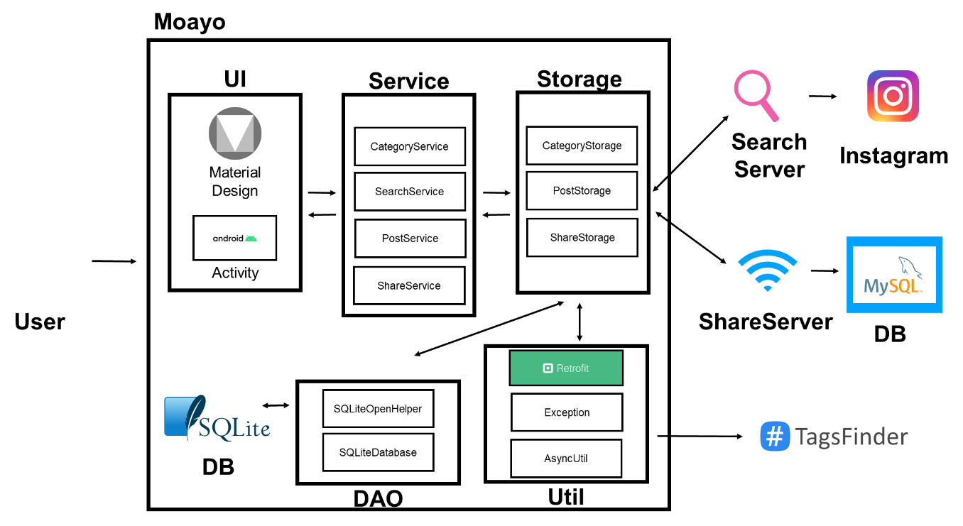

프로젝트 ‘모아요’는 현재 구글 플레이 스토어에서 다운을 받아 직접 경험을 할 수 있다. 구글 스토어의 QR코드는 다음과 같다.



제 2 장

계획서

|  |
| --- |
| 2.1 계획서  2.2 계획서 발표자료 |

『2.1 계획서』

​

**다학제 간 캡스톤 디자인 I**

**수행 계획서**

|  |  |
| --- | --- |
| **프로젝트 명** | *모아요 (MoaYo)* |
| **팀 명** | *고리고리* |
| **문서 제목** | 계획서 |

|  |  |
| --- | --- |
| **Version** | 2.1 |
| **Date** | 2020-04-22 |

|  |  |
| --- | --- |
| **팀원** | 맹 산하 (팀장) |
| 강 길웅 |
| 김 사라 |
| 이 정현 |
| 정 준권 |

|  |
| --- |
| **CONFIDENTIALITY/SECURITY WARNING**  이 문서에 포함되어 있는 정보는 국민대학교 소프트웨어 융합대학 소프트웨어학부 및 소프트웨어 학부 개설 교과목 캡스톤 디자인I 수강 학생 중 프로젝트 “모아요(MoaYo)”를 수행하는 팀 “고리고리”의 팀원들의 자산입니다. 국민대학교 소프트웨어학부 및 팀 “고리고리”의 팀원들의 서면 허락없이 사용되거나, 재가공 될 수 없습니다. |

**문서 정보 / 수정 내역**

|  |  |
| --- | --- |
| **Filename** | 23조 수행계획서.docx |
| **원안작성자** | 강길웅 |
| **수정작업자** | 맹산하, 강길웅, 김사라, 이정현, 정준권 |

|  |  |  |  |  |
| --- | --- | --- | --- | --- |
| 수정날짜 | 대표수정자 | Revision | 추가/수정 항목 | 내 용 |
| 2020-02-25 | 강길웅 | 1.0 | 최초 작성 |  |
| 2020-02-29 | 전원 | 1.1 | 내용 추가 | 프로젝트 팀 구성, 역할 분담, 프로젝트 명세 |
| 2020-03-09 | 전원 | 1.2 | 내용 수정 | 프로젝트 내용 정리 |
| 2020-03-17 | 전원 | 1.3 | 내용 추가 | 프로젝트 세부 내용 작성 |
| 2020-03-22 | 맹산하,강길웅 | 1.4 | 내용 수정 | 문서 전체 내용 수정 |
| 2020-03-24 | 강길웅 | 1.5 | 내용 수정 | 문서 전체 내용 수정 |
| 2020-04-14 | 맹산하 | 1.6 | 내용 수정 | 문서 전체 내용 수정 |
| 2020-04-16 | 이정현, 김사라 | 1.7 | 내용 수정 | 2.2.2, 2.2.3, 3.1.1 프론트엔드 내용 수정. |
| 2020-04-17 | 정준권 | 1.8 | 내용 수정 | 2.2.2 백엔드 세부 목표 수정  2.3.1 유스케이스 명세서 수정 |
| 2020-04-17 | 맹산하 | 1.9 | 내용 수정 | 1.2.4 메타 검색 정의 추가 |
| 2020-04-21 | 강길웅 | 2.0 | 내용 수정 | 문서 전체 내용 수정 |
| 2020-04-22 | 정준권 | 2.1 | 내용 수정 | 2.2.2 각 목표 수정 |

**목 차**

**1** 195

1.1 프로젝트 개요 11

1.2 추진 배경 및 필요성 12

1.2.1 SNS 시장 현황 12

1.2.2 기 개발된 시스템 현황 13

1.2.3 기 개발된 시스템 문제점 15

1.2.4 개발할 시스템의 필요성 16

**2** 19

2.1 목표 18

2.2 연구/개발 내용 19

2.2.1 프로젝트 수행 목표 19

2.2.2 프로젝트 수행 세분화 23

2.2.3 연구/개발 방법 27

2.3 개발 결과 30

2.3.1 시스템 기능 요구사항 30

2.3.2 시스템 비기능(품질) 요구사항 37

2.3.3 시스템 구조 38

2.3.4 Workflow 43

2.3.5 결과물 목록 및 상세 사양 50

2.4 기대효과 및 활용방안 51

**3** 51

3.1 기술적 요구사항 52

3.1.1 개발 환경 52

3.1.2 결과 환경 53

3.2 현실적 제한 요소 및 그 해결 방안 53

3.2.1 하드웨어 53

3.2.2 소프트웨어 54

**4** 55

**5** 56

**6** 56

6.1 개발 일정 57

6.2 일정별 주요 산출물 57

6.3 인력자원 투입계획 59

6.4 비 인적자원 투입계획 60

**7** 60

# **개요**

## 프로젝트 개요

관심 있는 걸 모아서 보고, 내 관심사를 모아서 표출하는 것은 우리에게 아주 익숙하고 중요한 일이다. 매일매일 SNS에 접속해서 마음에 드는 게시물에 좋아요를 누르고, 재미있어 보이는 게시물을 보는 것은 우리에게 아주 익숙하다. 이런 SNS 중 요새 가장 대세인 걸 꼽으라면, 단연 **인스타그램**이다. 최근 SNS의 사용 목적으로 떠오르는 정보 검색은 SNS 사용을 더 확장시키는 요인이다.

하지만 인스타그램은 단일 태그, 분류할 수 없는 게시물, 태그와 관련 없는 게시물 등 정보 검색에 있어서는 적절하지 않다. 그래서 우리는 태그를 1개만 입력할 수 있는 인스타그램의 한정된 검색 기능을 개선하여 다중 복합 연산을 통한 메타 검색 서비스를 제공하려 한다. 계층적인 구조를 가지는 카테고리를 사용자가 입력하여 생성하고, 시스템은 사용자가 입력한 카테고리를 가지고 인스타그램에서 메타 검색을 실시한다.

일반적으로 여러 검색 엔진에 질의를 던져 얻은 결과물을 모아 한꺼번에 제공하는 검색 방식을 ‘메타 검색’ (meta search) 이라 한다. 여기서는 인스타그램이라는 하나의 사이트에 동시에 여러 개의 질의를 던져 얻은 결과를 종합하여 사용자에게 제공하는데, 이를 ‘작은 의미의 메타 검색’이라 칭한다. 편의상 후술할 메타 검색이란 이 ‘작은 의미의 메타 검색’을 지칭하는 것이다.

사용자는 검색 결과에서 마음에 드는 게시물을 사용자가 만든 계층적 구조의 카테고리에 저장할 수 있는데, 이렇게 게시물을 저장할 수 있는 계층적인 카테고리를 ‘도감’이라고 한다. 한번 생성한 카테고리와 저장된 게시물은 도감의 형태로 저장되어 언제든지 확인 가능하며, 새로운 게시물을 보고싶을 때마다 기존 인스타그램의 번거로운 절차 없이 본 시스템에 저장된 도감의 카테고리를 클릭만 하면 바로 확인할 수 있다.

‘모아요’(‘MoaYo’) 는 사용자가 관심있는 카테고리에 대해 게시물을 모은다는 의미와 나의(‘My’) 라는 의미를 담고있다.

‘모아요’는 다음과 같은 서비스를 제공할 것을 목표로 한다.

1. **다중 태그 기반의 메타 검색**
   1. 각각의 태그 및 그 유의어 추출
   2. 인스타그램의 게시물 중 1.A로부터 얻은 데이터의 교집합을 검색
2. **사용자가 직접 만드는 계층 구조의 도감**
   1. 계층 구조로 된 입력창에 사용자가 원하는 태그를 입력하면 완성되는 도감
   2. 태그 입력시 키워드에 대한 연관 태그 제안
   3. 재검색을 위해 다시 검색창에 입력할 필요 없이 도감을 클릭하면 해당 태그들을 검색
3. **만든 도감을 다른 사람들과 공유**
   1. 각각의 사용자들이 만든 도감을 다른 사람들과 공유

## 추진 배경 및 필요성

### SNS 시장 현황

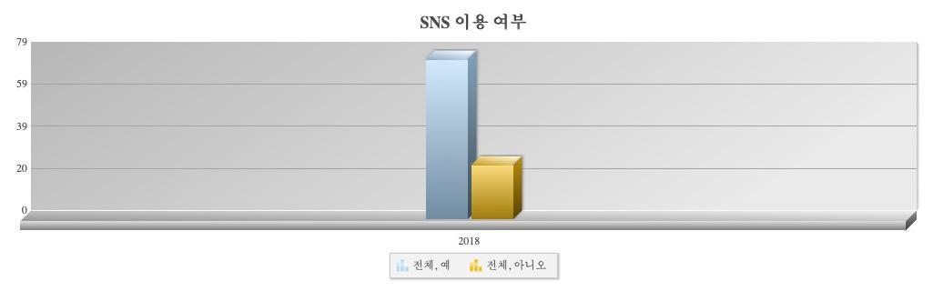

[그림 1-1] SNS 이용 여부 현황(2018)

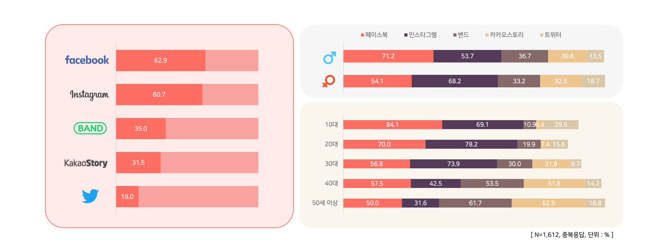

[그림 1-2] SNS 주 이용 서비스(2019)

나스미디어 제공

2018년 과학기술정보통신부 「정보보호실태조사」 에 따르면, 국내 SNS 이용률은 74.7%에 이른다.

또한 [그림 1-2] SNS의 주 이용 서비스를 보면 인스타그램의 이용률이 2위이고, 이 수치는 점점 증가해 1위인 페이스북과 격차가 점점 줄어드는 추세를 보이고 있다.

### 기 개발된 시스템 현황

인스타그램에서 사용자의 편의를 위해 다음의 시스템을 제공하고 있다.

1. **태그 검색 기능**

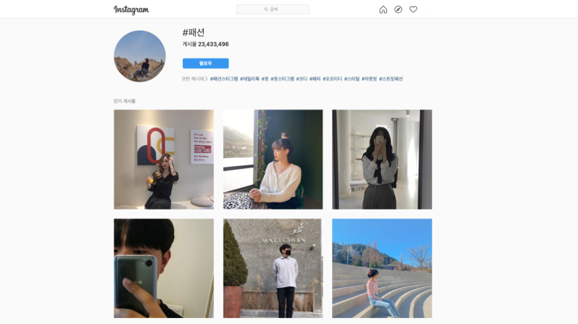

[그림 1-5] 인스타그램 태그 서칭

특정 태그를 검색하여 해당 태그가 포함된 게시글들을 검색해서 볼 수 있다.

해당 태그가 달린 인기 게시글 들을 보여주며 최근에 올라온 게시글도 바로바로 보여준다.

1. **인스타그램 – 저장 기능**

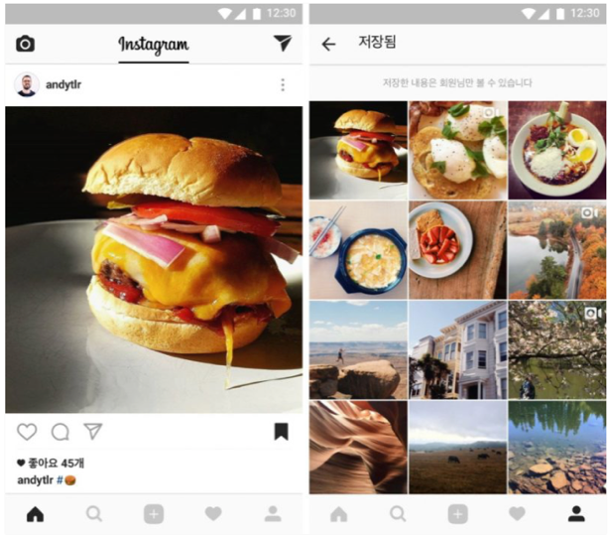

[그림 1-3] 인스타그램 저장 기능

인스타그램의 ‘저장’ 기능은 원하는 콘텐츠들을 따로 모아서 보고 싶을 때 게시글에서 ‘더 보기-저장’ 순으로 클릭하면 마이 페이지의 저장됨 탭에서 저장했던 콘텐츠들을 모아서 볼 수 있다.

이렇게 저장된 게시글 들은 특정 주제들끼리 모아서 볼 수도 있고, 게시글을 바로 클릭해 댓글들을 보거나 댓글을 다는 기능도 가능하다.

1. **인스타그램 – 보관 기능**

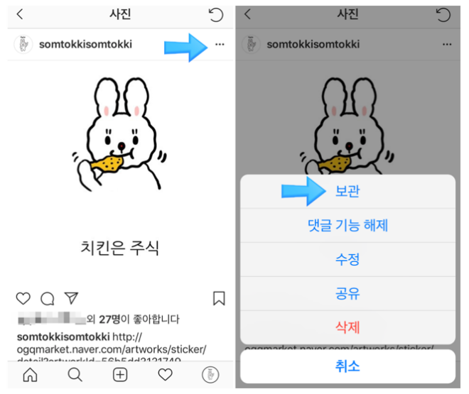

[그림 1-4] 인스타그램 보관 기능

해당 기능은 타 사용자에게 나의 특정 게시글이나 스토리를 보이게 하고 싶지 않을 때, 나만 게시글을 보이도록 하고 싶을 때 이용하는 방법이다.

언제든 보관을 해제하여 다른 사용자들이 볼 수 있도록 할 수 있다.

### 기 개발된 시스템 문제점

1. **검색의 문제**

현재 태그 검색은 해당 태그가 포함된 게시물들을 모두 보여준다.

이 때문에 태그 내용과는 관련이 없는 게시물도 단지 태그가 달려있다는 이유만으로 게시물 목록에 뜨기 때문에 실망스러운 검색 결과가 나오기 쉽다.  
또한 태그 검색은 반드시 해당 태그가 포함된 게시글들만 검색되기 때문에 비슷한 의미를 가진 태그로 검색한 결과는 나오지 않는다.

예를 들어, ‘고양이’라는 태그를 검색할 때 ‘고양이’ 태그가 없이 ‘Cat’이라는 태그가 달린 경우, 동일한 의미를 가진 태그가 달려있음에도 불구하고 검색되지 않는다.

또한 여러 태그를 가지고 동시에 검색을 하고 싶어도 인스타그램에서 다중 검색을 지원하지 않아 한 태그를 가지고 검색한 뒤 검색 결과를 가지고 사용자가 직접 필터링을 해야 하며, 이 작업은 매번 다시 수행해야 한다.

위와 같은 문제는 인스타그램의 API에도 동일하게 나타나는데, 인스타그램 API에서는 단일 태그 검색만을 지원하며, 태그에 대한 검색을 실시해도 한 번의 요청에 반환해주는 게시글의 갯수가 50개 미만이기 때문에 이용하기 어렵다.

1. **저장의 세분화 문제**

인스타그램에서 게시글에 대해 저장할 때 분류가 가능하지만 단순 1차적 분류만 가능하다는 문제를 가지고 있다. 즉, 저장되는 게시글들은 계층(hierarchy)을 가질 수 없다. 디렉토리 내부에 디렉토리를 가질 수 없으며 분류가 모두 독립적으로만 저장되는 형태를 가진다. 이러한 분류 형태는 콜렉션을 늘려 가다보면 다시 구분이 어려워지고 찾기 불편한 점이 존재한다.

1. **공유의 문제**

인스타그램의 게시글 공유는 하나씩 가능한 형태이다. 이미 저장되고 분류된 게시글일지라도 특정 태그나 콜렉션, 주제에 대해 다량의 게시글을 공유하려면 일일이 공유해야 하는 번거로움이 발생한다. 또한 공유 받은 사람도 공유받은 모든 게시글에 대해 다시 분류를 수행해야 하는 불편함이 존재한다.

### 개발할 시스템의 필요성

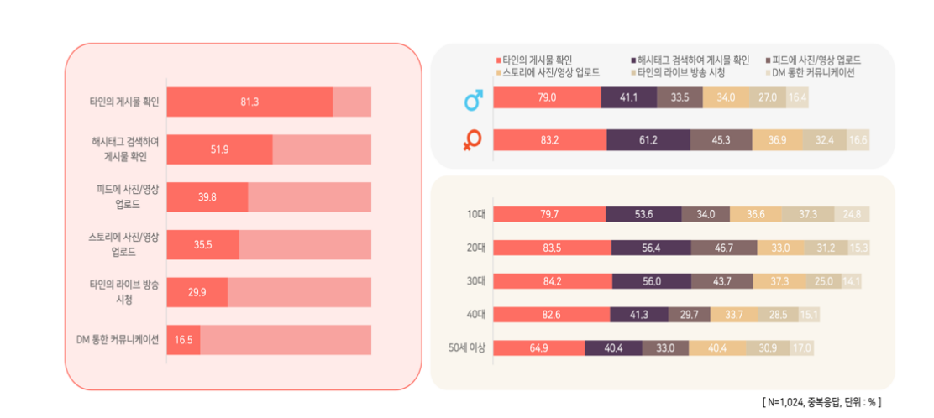

[그림 1-6] 인스타그램 사용 목적

나스미디어 제공

최근 인스타그램의 사용 이유에 ‘태그 검색을 위함’의 수치가 높게 나타나고 있다.

[그림 1-6]을 보면 인스타그램 사용 목적에서 ‘해시태그 검색하여 게시물 확인’이 2위로 나타난다.

인스타그램은 더 이상 지인들의 안부나 소식을 접하는 매체에서 벗어나 정보를 획득하고 필요한 정보를 저장하는 매체로 자리잡고 있는 것이다.

1. **검색의 측면**

단일 태그로만 검색되는 인스타그램의 한계를 극복할 필요가 있다.

카테고리 생성 시 유사한 의미를 가진 단어를 함께 검색하여 검색 결과의 폭을 넓히고, 검색 결과를 카테고리의 계층 별로 분류하여 검색의 정확도를 향상시킨다.

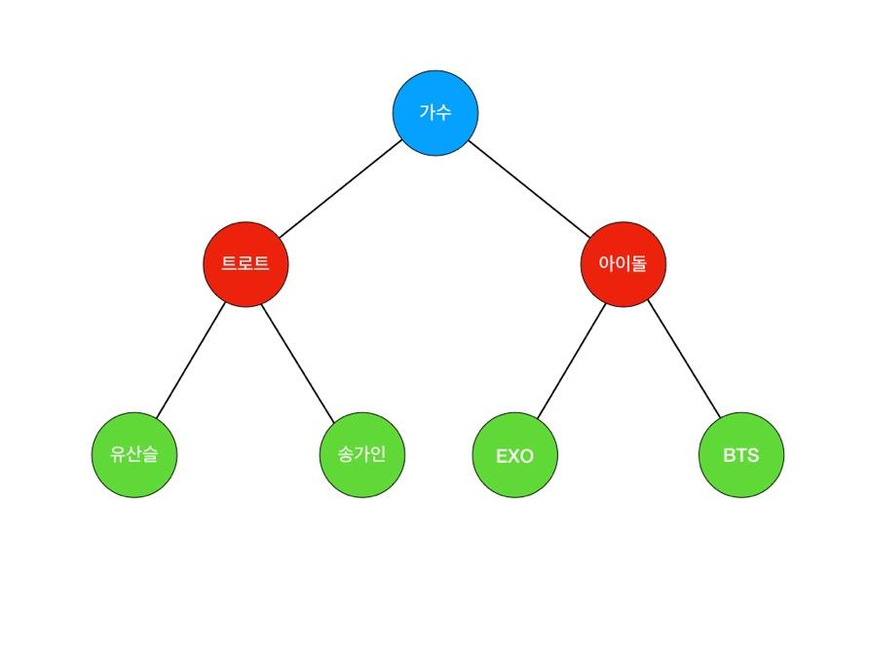

**[그림 1-7] 카테고리 생성 예시**

카테고리 생성을 [그림 1-7]과 같은 형태로 제작했고 [가수] – [트로트] – [유산슬] 을 선택했다고 한다면,

3계층인 [유산슬]에는 ‘가수’, ‘트로트’, ‘유산슬’ 세가지 키워드를 조합하여 검색했을 시 나오는 모든 결과들이,

2계층인 [트로트]에는 ‘유산슬’에는 들어가지 않지만 ‘가수’와 ‘트로트’로 키워드를 조합하여 검색했을 시 나오는 모든 결과들이,

1계층인 [가수]에는 ‘트로트’와 ‘유산슬’에는 들어가지 않지만, ‘가수’ 키워드로 검색했을 시 나오는 결과들이 보여지고, 이 때 각 검색어마다 동의어로 검색했을 때의 결과도 포함되므로 사용자는 이전보다 더 풍부하면서도 체계적이고 정교한 검색 결과를 얻게 된다.

따라서, 사용자는 관심있는 분야의 카테고리를 최초 생성한 후로, 새로 검색하고자 하는 키워드를 원 클릭으로 선택하기만 하면 조합된 키워드들의 새로 업데이트된 게시물을 받아볼 수 있다.

1. **정보 관리의 측면**

태그 검색을 통한 정보를 좀 더 체계적으로 분류하고 사용자가 관리할 수 있는 툴을 제공한다. 사용자가 원하는 태그를 조합하여 계층구조를 가지는 카테고리를 직접 만들고, 저장하고 싶은 게시글들을 사용자가 만든 카테고리에 저장하여 관리할 수 있도록 한다. 사용자는 분류된 카테고리를 통해 좀 더 관리하기 편하고 찾기 편하게 할 수 있다. 이 기능은 마치 컴퓨터의 폴더를 연상하도록 하는 기능을 제공하는 것이다.

1. **공유의 측면**

다른 사용자가 이미 분류하고 저장해 놓은 정보에 대해서 타 사용자들도 쉽게 접근 가능하도록 한다. 인스타그램에서는 단일 게시물 공유만을 지원하기 때문에 특정 카테고리에 대해 다량의 공유가 불가능 한데, 정보의 획득이라는 목표가 늘어남에 따라 다량의 정보 공유는 필수 불가결한 사항이다.

# **개발 목표 및 내용**

## 목표

프로젝트 ‘모아요’ (‘MoaYo’) 는 사용자에게 인스타그램 태그 검색에 대해 보다 정교한 검색 기능을 간편하게 제공하는 것을 목표로 한다.

이는 사용자가 직접 만든 카테고리, 즉 계층 (Hierarchy) 구조로 게시물을 검색하게 함으로써 이루어지는데, 계층 구조로 분류된 검색 결과는 단일 태그 검색에 비해 정확하고 체계적인 검색을 가능하게 한다.

계층구조 검색을 통해 최신 정보들을 실시간으로 가져오며, 이러한 카테고리 형태의 계층구조를 우리는 ‘도감’이라 정의한다.  
 즉, 사용자에 의해 ‘도감’을 생성/관리하고, 검색하는 서비스를 하나의 플랫폼으로 제공하며, 타 사용자들과 공유할 수 있는 퍼블리싱(Publishing) 기능까지 제공하는 것이 해당 프로젝트의 목표이다.

1. 검색 목표

A. 사용자가 작성한 카테고리에서 메타 검색을 위한 유의어 크롤  
 B. 카테고리와 얻어낸 유의어를 가지고 인스타그램 내부 게시물 크롤

C. 얻어낸 게시물을 사용자에게 제공

2. 카테고리 목표

A. 사용자가 입력한 태그를 통한 계층 구조의 도감 생성

B. 생성된 도감의 수정 및 삭제

C. 도감을 통해 검색된 게시물을 저장

3. 공유 목표

A. 사용자의 도감을 공유 서버 내부에 저장

B. 공유 서버 내부 정보를 사용자에게 제공

## 연구/개발 내용

### 프로젝트 수행 목표

크게 모바일 프론트엔드, 모바일 백엔드, 서버 세 가지로 구분한다.

모바일 프론트엔드는 앱의 UI/UX 및 이벤트 핸들링에 대한 처리와 사용자에게 제공할 인터페이스를 개발한다.

모바일 백엔드는 프론트엔드로 부터 받아온 데이터를 처리할 로직의 개발과 데이터의 저장 등 내부 로직에 대한 개발을 담당한다.

서버는 크게 검색 서버와 공유 서버 두가지로 분류한다.

1. 모바일 프론트엔드

모바일 프론트엔드는 위에 서술된 검색 목표, 카테고리 목표, 공유 목표에 해당하는 UI/UX에 관련된 작업을 실시한다. 또한, 사용자를 통해 발생하는 이벤트를 핸들링하고, 해당 이벤트를 통해 백엔드와 통신하는 것을 목표로 한다.

* 1. 검색 목표
     1. 사용자가 도감을 클릭하면 발생한다. 사용자가 원하는 계층에 해당하는 태그들을 JSON 형태로 변환해주고, 백엔드에 해당 내용을 전달하면서 게시물을 요청한다.
     2. 백엔드 로직을 통해 얻어낸 게시물을 Recycler view를 이용한 Card View형태로 제공한다.
  2. 카테고리 목표
     1. 사용자가 입력한 태그를 통한 계층 구조의 도감 생성
        1. 사용자가 태그들을 입력창을 통해 입력할 수 있고, 입력한 태그를 클릭하여 태그의 다음 계층으로 들어갈 수 있도록 함으로써 순차적으로 도감의 계층을 입력할 수 있도록 유도하는 것을 목표로 한다.
        2. 사용자가 생성을 완료하면, 해당 태그들을 카테고리 형태를 가진 도감으로 생성하고 해당 내용을 백엔드에 전달하는 것을 목표로 한다.
     2. 생성된 도감의 수정 및 삭제
        1. 생성된 도감을 수정하고 삭제할 수 있는 기능을 제공하는 것을 목표로 한다. 생성된 도감의 구조를 확장 패널을 사용한 트리 뷰 형태로 제공하며, 수정 및 삭제 버튼을 이용하여 수정 및 삭제할 수 있도록 하는 것을 목표로 한다.
        2. 수정은 초기 생성을 위한 화면으로 전환되고, 해당 입력창에는 도감의 내용들이 채워져 있는 것을 목표로 한다.
        3. 수정 및 삭제된 도감의 정보를 백엔드에 전달하는 것을 목표로 한다.
     3. 도감을 통해 검색된 게시물 저장
        1. 도감의 각 계층에 관련된 게시물을 저장하는 것을 목표로 한다. 더블 클릭 등 여러 이벤트를 사용하여 저장할 수 있는 기능을 목표로 한다.
        2. 저장된 게시물에 대한 정보를 백엔드에 전달하는 것을 목표로 한다.
  3. 공유 목표
     1. 사용자의 도감을 서버 내부에 저장
        1. 사용자가 생성한 도감을 3X3의 Circle Image View를 통해 해당 도감의 대표 이미지와 설명을 보여주는 것을 목표로 한다.
        2. 사용자는 도감을 클릭하여 공유를 할 경우, 해당 도감의 정보를 작성할 수 있는 화면을 보여주고, 작성된 내용을 백엔드에 전달하는 것을 목표로 한다.
     2. 공유 서버 내부의 정보를 사용자에게 저장
        1. 백엔드에서 전달받은 공유 서버의 도감들을 Recycler View를 이용하여 보여주고, Card View를 통해 해당 이미지를 보여주는 것을 목표로 한다.

1. 모바일 백엔드

모바일 백엔드는 위에 서술된 검색 목표, 카테고리 목표, 공유 목표에 해당하는 비즈니스 로직과 해당 데이터를 데이터베이스 및 서버에 요청을 보내는 작업을 실시한다. 비즈니스 로직은 프론트엔드 및 서버에서 받아온 데이터에 대한 유효성을 검사하고, 알맞은 형태로 변환시키는 것을 목표로 한다.

* 1. 검색 목표
     1. 사용자가 작성한 카테고리에서 메타 검색을 위한 유의어 크롤
        1. 작성한 카테고리에 해당하는 태그명을 태그와 관련된 유사어를 찾아주는 사이트를 크롤링하여 정보를 얻어내는 것을 목표로 한다.
     2. 카테고리와 얻어낸 유의어를 가지고 인스타그램 내부 게시물 크롤
        1. 카테고리와 얻어낸 유의어를 JSON 형태로 변환하여 검색 서버에 정보를 보내는 것을 목표로 한다. 이 작업은 Retrofit을 이용한 HTTP통신하고, 쓰레드를 이용하여 비동기 처리하는 것을 목표로 한다.
  2. 카테고리 목표
     1. 사용자가 입력한 태그를 통한 계층 구조의 도감 생성
        1. 사용자가 입력한 각각의 카테고리를 하나의 도감으로 합치고, 이를 도감과 카테고리로 테이블을 나누어 저장하는 것을 목표로 한다.
     2. 생성된 도감의 수정 및 삭제
        1. 사용자가 수정한 도감에 대해 데이터베이스의 데이터와 비교하여, 존재하는 경우 수정된 도감을 업데이트하는 것을 목표로 한다.
        2. 사용자가 삭제한 도감에 대해 데이터베이스의 데이터와 비교하여, 존재하는 경우 해당 도감을 삭제하는 것을 목표로 한다.
     3. 도감을 통해 검색된 게시물 저장
        1. 사용자가 저장을 원하는 게시물에 대해 해당 게시물의 정보와 관련된 도감, 카테고리의 정보를 담은 테이블에 저장하는 것을 목표로 한다.
  3. 공유 목표
     1. 사용자의 도감을 공유 서버 내부에 저장
        1. 사용자가 공유를 요청한 도감에 대해 해당 도감을 JSON형태로 변환하여 공유 서버에 보내는 것을 목표로 한다. 이 작업은 Retrofit을 이용한 HTTP 통신을 수행하고, 쓰레드를 이용하여 비동기 처리하는 것을 목표로 한다.
     2. 공유 서버 내부 정보를 사용자에게 제공
        1. 공유 서버에서 받아온 정보를 일치하는 형태로 변환시켜서 프론트엔드에 전달하는 것을 목표로 한다. 이 작업은 Retrofit을 이용한 HTTP 통신을 수행하고, 쓰레드를 이용하여 비동기 처리하는 것을 목표로 한다.

1. 서버

서버는 크게 두종류의 API를 제공하는 것을 목표로 한다.

인스타그램 크롤링 및 메타 검색을 수행하는 검색 서버와 사용자 간 도감을 공유하는 공유 서버를 두고 운용한다.

1. 검색서버

인스타그램에서 제공하는 API는 한번에 얻을 수 있는 게시물의 갯수가 33개로 한정되어 있고, 검색어도 하나밖에 넣을 수 없기 때문에 인스타그램 크롤러가 필요하다. 단, 실시간으로 검색 결과를 보여주기 위해 따로 데이터베이스는 두지 않는다.

인스타그램 게시글들을 크롤링하고 메타 검색 로직을 적용하여 정확하고 체계적으로 분류된 검색 결과를 모바일 백엔드에 제공한다. 요청은 계층 별 검색어와 해당 검색어의 동의어 목록이 담긴 http request이다. 데이터의 교환은 JSON형식을 기본으로 하며 필요한 경우 Header에 값을 포함시켜 보낸다. 모바일 백엔드에 API를 제공하는 것이 목적이므로 모바일 앱과 독립되도록 한다.

검색 서버는 모바일 백엔드에 검색의 기능을 제공하는 단일 목표를 가진다.

1. 검색 목표
   1. 카테고리와 얻어낸 유의어를 가지고 인스타그램 내부 게시물 크롤
      * 1. 모바일 백엔드가 검색 서버로 검색할 태그들과 태그들의 연관 태그를 전달하면, 해당 데이터를 기반으로 인스타그램에서 게시물들을 크롤링하고, 태그와 연관 태그들의 교집합에 속하는 게시물들을 얻어내 모바일 백엔드에게 제공함을 목표로 한다.
2. 공유 서버

공유서버는 모바일 백엔드에서 보낸 공유 요청 및 공유된 도감 요청에 대해 서버 내부 DB를 이용하여 데이터를 저장 및 제공함을 목표로 한다. 모바일 백엔드로부터 받은 데이터를 가공하여 저장하고, 저장된 데이터를 JSON의 형태로 재 가공하여 백엔드에게 제공한다.

공유서버는 공유의 기능만을 가지고 있기 때문에 공유 목표에 대한 세부 목표만을 가진다.

1. 공유 목표
   * + - 1. 사용자의 도감을 공유 서버 내부에 저장

백엔드가 공유서버 API를 통해 보낸 JSON 데이터를 파싱하여 엔티티 객체에 매핑해 이용 가능하도록 만드는 것을 목표로 한다.

매핑된 엔티티 객체 데이터를 공유서버와 연결된 DB에 저장함을 목표로 한다.

* + - * 1. 공유서버 내부 정보를 사용자에게 제공

백엔드가 공유서버 API로 공유된 도감 목록을 요청하면, 요청 바디에 연관 태그를 분석하고 이에 대한 데이터를 파싱하여 내부 로직을 처리 할수 있도록 함을 목표로 한다.

공유서버와 연결된 DB로부터 공유된 도감 정보들을 가져와 모바일 백엔드에게 전달함을 목표로 한다.

백엔드가 특정 도감에 대한 공유 요청을 보내면 해당 도감에 대한 정보를 DB에서 가져와 제공함을 목표로 한다.

### 프로젝트 수행 세분화

1. **모바일 프론트엔드 수행 세분화**

프론트엔드는 해당 서비스를 이용하는 사용자로 하여금 쉽고 간편한 UI/UX를 제공한다. 제공되야 할 데이터를 시각적인 형태로 가공하여 보여주고, 입력된 유의미한 데이터를 백엔드에게 전달하는 역할을 수행한다.

해당 수행작업은 총 4단계의 Layer 중 첫 번째 단계인 Presentation(UI/UX)에 해당한다.

**1. Presentation (UI/UX)**

* + 1. Search
       1. 사용자에 의해 도감 요소 중 하나의 키워드가 선택되면, 선택된 노드로부터 최상위 카테고리 노드까지의 경로(path)를 객체 화하여 백엔드로 검색결과를 요청한다.
       2. 이 후 백엔드로부터 전달받은 유의미한 검색 결과 데이터를 ‘도감 검색결과’ 화면에 제공한다.
       3. 사용자는 검색 결과 게시물 중 원하는 게시물에 한하여 ‘저장’을 할 수가 있으며, ‘저장’된 게시물은 도감 검색결과화면 상단에 가로뷰로 제공된다.
    2. Category
       1. 사용자는 자유롭게 도감을 생성하고, 관리할 수 있다.
       2. ‘도감 폼’ 화면은 다수의 Fragment가 전환되는 형태로 구현되며, 해당 액티비티에서 생성과, 수정 작업이 이루어진다.
       3. 사용자는 카테고리 계층(level) 별로 자유롭게 화면을 전환하며 관리가 가능하며, 키워드 추가/삭제, 하위계층 생성/이동 기능이 포함된다.
       4. 사용자로부터 도감 작성이 완료되면, 객체 화된 도감 데이터를 백엔드에 전달하며 저장을 요청한다.
       5. 저장된 사용자의 도감은 ‘나의 도감’ 화면에서 검색/확인을 제공한다.
    3. Share
       1. 공유는 ‘새로운 공유’ 화면에서 이루어지며, 사용자에게 다음의 항목 값들을 입력 받는다.
          1. 공유될 도감 선택(Spinner View)
          2. 닉네임 입력(EditText View)
          3. 간략한 도감 소개 글 (EditText View)
       2. 이 후 하단 ‘공유하기’ 버튼을 통해 도감의 ID값을 포함한 입력정보들을 백엔드로 전달하며, 도감은 공유서버에 업로드 된다.
       3. ‘공유된 도감’ 화면에서는 타 사용자들의 공유된 도감 데이터가 Recycler view를 통해 표시되며, 상단 Spinner view를 통해 정렬 방식의 선택을 제공한다.
          1. 도감 정렬방식은 최신 순, 인기 순이 존재하며 선택된 방식에 따라 도감이 정렬되어 화면에 재 표시된다.

**2. Util (Util Module)**

* + 1. google material design
       1. 구글에서 제공하는 안드로이드 디자인 가이드.  
          material design을 해당 프로젝트에 적용하며, 기본적인 View에 안드로이드 최적화된 디자인을 유저에게 제공한다.
    2. bumptech glide
       1. Bumptech에서 제공하는 이미지 로딩 라이브러리.  
          도감 및 게시물의 이미지를 원본 url을 통해 파싱하여 화면에 제공하기 위해 사용.
    3. circle image view
       1. circle 형태의 커스텀 imageView 라이브러리.  
          도감 커버 사진 데이터를 구의 형태로 시각적으로 제공하기 위해 사용.

1. **모바일 백엔드 수행 세분화**

백엔드는 위에 프론트엔드에서 받아온 객체를 알맞은 데이터로 변환하고, 해당 데이터를 각각의 데이터베이스에 저장 및 관리하는 것이 최종 목표이다. 시스템의 확장을 위한 유연성을 확보하기 위해 N-tier Arhitecture design의 형태로 진행된다. Layer는 총 4단계로 이루어져 있으며, Presentation(UI/UX) 🡪 Businees Logic(Service) 🡪 Persistence(Storage) 🡪 Database(SQLite)로 구성되어 있다. 이 중, 백엔드는 Business Logic, Persistence, Database 레이어를 담당한다.

Business Logic 레이어는 Presentation 레이어에서 요청받은 객체를 저장할 수 있는 데이터로 변환하고, Persistence 레이어에서 응답받은 데이터를 알맞은 객체로 변환하는 작업을 수행한다. 또한, 외부 서버와의 연결을 위한 알고리즘도 해당 레이어에서 처리한다.

Persistence 레이어는 Business Logic 레이어에서 요청받은 데이터를 Dao를 통해 Database 레이어에 저장하는 것을 수행한다.

Database 레이어는 Persistence 레이어에서 Dao를 통해 보낸 데이터를 SQLite의 각 테이블로 저장하고, 관리하는 것을 수행한다.

1. Business Logic(Service module)
   1. CategoryService
      1. 사용자가 생성을 요청한 도감 객체를 알맞은 데이터로 변환하는 작업을 수행한다. 이 때, 요청한 카테고리의 유효성을 검사하는 작업도 실시한다.
      2. 사용자가 요청한 도감의 데이터를 객체로 변환하는 작업을 수행한다. 이때 응답받은 도감의 데이터에 대한 유효성을 검사한다.
      3. 사용자가 수정을 요청한 도감 객체의 존재를 확인하는 작업을 수행한다. 해당 도감이 존재하면, 수정 요청한 도감을 데이터로 변환하는 작업을 수행한다. 이 때, 요청한 카테고리의 유효성을 검사한다.
      4. 사용자가 삭제 요청한 도감 객체에 대한 삭제 요청을 한다.
   2. PostService
      1. 사용자가 생성을 요청한 게시물을 알맞은 데이터로 변환하는 작업을 수행한다. 이 때, 요청한 게시물의 유효성을 검사한다.
      2. 사용자가 요청한 노드에 관련된 게시물의 데이터를 요청하고, 받아온 데이터를 변환하는 작업을 수행한다.
      3. 사용자가 삭제를 요청한 게시물에 대한 삭제 요청을 한다.
   3. DataBindingService
      1. 사용자가 요청한 도감의 게시물에 대한 정보를 검색 서버에 요청하고, 응답받은 정보를 알맞은 객체로 변환하는 작업을 수 행한다. 이와 마찬가지로 요청, 응답 과정에서 에러를 검사하고, 변환 과정에서 유효성을 검사하는 작업도 수행한다.
2. Persistence(Storage module)
   1. CategoryStorage
      1. 변환받은 데이터를 저장하기 알맞은 형태로 분해하여 데이터베이스에 요청하는 작업을 수행한다. 하나의 도감에는 도감에 대한 정보, 각 계층에 해당하는 카테고리 노드에 대한 정보, 각 계층이 가지고 있는 게시물의 정보가 들어있다. 해당 클래스는 도감, 카테고리 노드에 대한 작업을 수행한다.
      2. 데이터베이스에 요청한 데이터를 알맞은 엔티티 형태로 변환하는 작업을 수행한다.
   2. PostStorage
      1. 변환한 게시물을 데이터베이스에 저장하는 작업을 수행한다.
      2. 데이터베이스에 요청한 데이터를 알맞은 엔티티로 변환하는 작업을 수행한다.
3. Database(Database module)
   1. CategoryDao
      1. 변환된 카테고리 노드에 대해 데이터베이스로 저장하는 작업을 수행한다.
      2. 데이터베이스에 저장된 카테고리 노드를 찾는 작업을 수행한다. 해당 작업은 ID, Title로 검색하여 작업을 수행한다..
   2. PostDao
      1. 변환된 게시물 데이터에 대해 데이터베이스로 저장하는 작업을 수행한다.
      2. 데이터베이스에 저장된 게시물을 찾는 작업을 수행한다. 해당 작업은 게시물ID, 도감ID, 노드ID 로 검색하여 작업을 수행한다.
   3. DogamDao
      1. 변환된 도감 데이터에 대해 데이터베이스로 저장하는 작업을 수행한다.
      2. 데이터베이스 저장된 도감을 찾는 작업을 수행한다. 해당 작업은 ID, Title로 검색하여 작업을 수행한다.
4. Util(Util module)
   1. Retrofit
      1. 검색서버, 공유서버와 통신하기 위한 유틸이다. 각각의 Client를 만들어 요청을 보내는 객체를 생성한다. 해당 객체를 Single ton으로 운용한다.
      2. GsonConverter를 사용하여 서버에서 응답받은 JSON 데이터를 요청한 객체에 매핑하는 작업을 수행한다.
   2. TagsFinder
      1. 사용자가 입력한 각 계층에 해당하는 카테고리의 태그를 받아서 태그의 유사어를 요청한다. 해당 요청받은 데이터를 JSON 형태로 제공한다.
   3. Exception
      1. 카테고리, 게시물, 도감에 대한 유효성을 커스텀하게 구현한다.
   4. Converter
      1. 서버로부터 요청할 데이터, 서버에서 응답받은 데이터를 알맞은 형태로 변환하는 작업을 수행한다. 요청 데이터는 객체에서 JSON으로, 응답 데이터는 JSON에서 객체로 변환하는 작업을 수행한다.
5. **서버 수행 세분화**
6. 검색 서버 수행 세분화

검색 서버는 요청 받은 검색어에 맞게 인스타그램에서 실시간으로 크롤링을 수행하고, 크롤링을 통해 얻은 게시물 데이터들에 메타 검색 로직을 적용하여 계층 별로 분류한 결과를 제공한다.

즉, 2계층 검색어엔 ‘고양이’와 ‘고양이’의 동의어들, 3계층 검색어엔 ‘러시안 블루’와 ‘러시안 블루’의 동의어들이 요청의 인자로 전달됐다면

크롤러 서버는 각 검색어들의 검색 결과를 인스타그램에서 크롤링하고,

크롤링으로 얻은 데이터들을 다시 계층 별로 나누어 2계층 결과엔 ‘고양이’의 검색 결과이지만 ‘러시안 블루’의 검색 결과는 아닌 게시물들의 정보가,

3계층 결과엔 ‘고양이’의 검색 결과이면서 동시에 ‘러시안 블루’의 검색 결과이기도 한 게시물들의 정보가 담기게 하여

메타 검색 로직까지 적용된 결과를 json에 담아 제공한다.

메타 검색의 기본 로직은 다음과 같다.

1. 각 계층의 태그에 대해 인스타그램에서 크롤링을 수행한다.

2. 상위 계층 게시물 기준, 하위 계층의 크롤링된 게시물과 비교해 동일한 ID값을 가진 게시물은 하위 계층에 넣고 일치하지 않으면 상위 계층에 둔다. 하위 계층에서 일치하지 않는 게시물은 버린다.

3. 위와 같은 방식의 AND 연산을 유의어에도 적용시켜 값을 도출한다. 해당 작업은 스레딩으로 실시한다.

4. 도출된 값을 JSON으로 변환하여 모바일 백엔드에 전달한다.

1. 공유 서버 수행 세분화

공유 서버는 사용자가 자신의 도감을 공유하기 위한 요청을 앱 백엔드를 통해 공유 서버에 보내면 해당 요청을 받아 데이터를 서버에서 처리하여 저장한다.

또한 타 사용자의 공유된 도감들을 사용자에게 제공하는 역할을 수행한다.

앱 백엔드로부터 도감 공유 요청을 받은 데이터에 대해 파싱 작업을 수행하여 .json과 같은 형태로 가공하여 저장하고, ID값을 부여해 데이터베이스에 저장한다. 저장된 값들은 바로 사용자들에게 공유 가능한 상태로 전환된다.

타 사용자 도감 확인 요청은 먼저 데이터베이스에서 도감 공유로 저장된 도감에 대한 관련 목록을 제공 한다.

이후 사용자가 도감을 선택하여 요청을 보내면 해당 ID값의 .json등의 파일에서 도감에 대한 카테고리 및 게시물 값을 가져와 json의 형태로 제공한다.

### 연구/개발 방법

**0) 공통**

개발 관련 문서나 필요 자료는 Notion을 이용하여 서로 공유한다.

소통은 Slack을 이용하며, Notion의 문서 변경 사항과 Git commit 내역은 Slack으로 구독하여 모두가 확인 하도록 한다. 필히 Git을 이용하며 반드시 Branch 분개하여 이용한다.

애자일 방법론(**Agile** software development)을 기반으로 한 개발 형식을 취한다. 기능적 구현 우선순위는 다음과 같다.

1. 검색 기능

2. 도감 생성 기능

3. 공유 기능

스크럼 프로세스를 이용하여 개발 주기를 30일 기준으로 주기를 나누고 다시 이것을 세부적으로 1주일 단위의 개발 주기인 스프린트로 나누어 개발 목표와 필요 작업을 명시하여 개발을 수행한다.

각 기능별로 구현이 완료되면 기 구현된 기능과 병합하여 정상 동작을 확인한다.

1. **모바일 프론트엔드**

디자인을 적용하지 않은 프로토타입을 먼저 개발한다. 프로토타입의 구현 이후 디자인을 실시하며, 디자인 적용 이후 프론트엔드 디버깅 및 최적화를 진행한다.

프로토타입의 개발까지는 각 스프린트에 프로토타입 개발에 필요한 액티비티 개발을 목표로 두고 액티비티들을 분할하여 개발 진행하고, 프로토타입 이후에는 디자인/디자인적용으로 파트를 나누어 진행한다.

관련 툴은 다음을 이용한다.

* **Kakao Oven**
* **Adobe XD**

와이어프레임은 Kakao Oven툴을 사용하여 제작하며, 어플리케이션의 기본적인 디자인 등은 Adobe XD를 이용하여 진행한다. 내부 로직 및 핸들링에 대한 처리는 JAVA를 기반으로 하며, Android Studio를 이용한다.

1. **모바일 백엔드**

모바일 백엔드는 프론트엔드의 프로토타입 구현에 대한 기능을 제공하는 순서로 개발을 진행한다. 백엔드 내부에서 로직과 데이터 처리를 나누어 개발 진행한다.

백앤드의 경우 기본 언어는 JAVA로 진행하고, 데이터 저장의 필요성이 있으므로 데이터 저장을 고려하여 개발한다. 앱 내부는 유저의 요청에 모든 응답을 해야 하기 때문에 N-tier architecture type으로 디자인하고, 검색과 공유는 다수의 유저가 서버에 요청을 하기 때문에 Client-Server architecture type으로 구현한다.

1. **서버**

1. 플랫폼

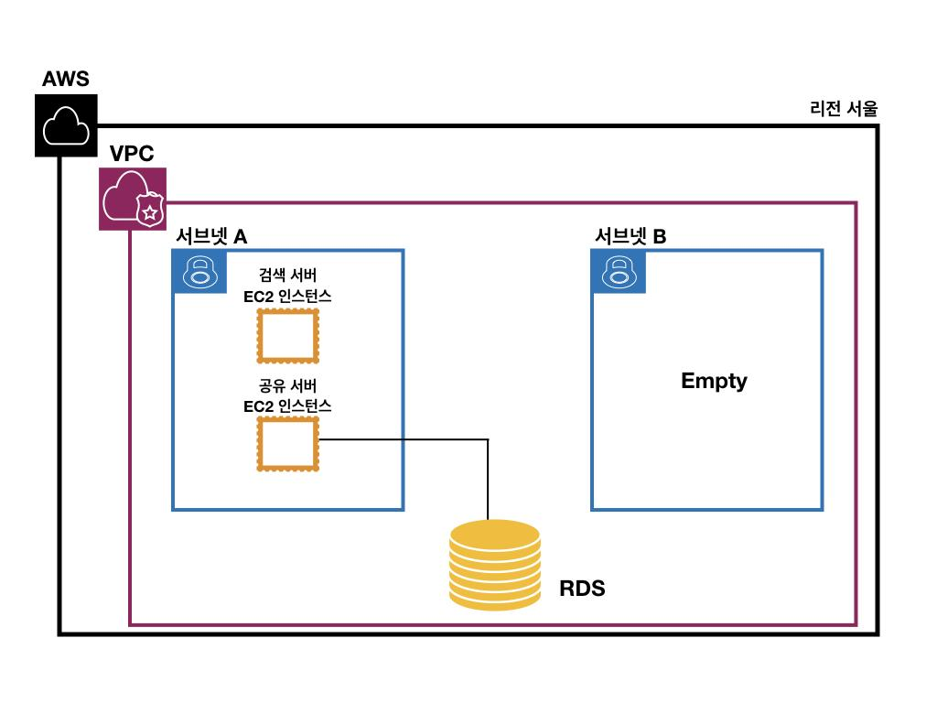

**[그림 2-1] AWS 구성도**

AWS를 이용한 서버 구축을 기반으로 한다.

EC2를 사용하고 OS 환경은 Linux로 한다. 필요에 따라 RDS를 적절히 이용하여 개발한다. 두 서버의 VPC나 Subnet이 다를 필요는 없으나 EC2는 다른것을 이용하도록 한다.

2. 검색 서버

크롤링과 메타 검색 로직이 단일 쓰레드로 처리하기엔 시간이 너무 오래 걸리는 문제가 있어 동시간대 작업에 능한 Go 언어의 장점을 살려 해결했다.

웹 서버 프레임워크는 Gin을 사용하여 마이크로 서비스 아키텍쳐로 구성한다.

3. 공유 서버

별도의 외장 서버를 설치할 필요가 없고 호환성 및 다양한 의존성을 가진Spring boot를 이용하여 개발한다.

Spring boot로 개발함에 따라 언어는 Java로 작성하며 공유서버의 경우 데이터베이스도 이용하게 되는데, 이는 MySQL기반으로 구성한다.

개발 중 Request, Response 테스트는 Postman을 이용하여 테스트한다.

## 개발 결과

### 시스템 기능 요구사항

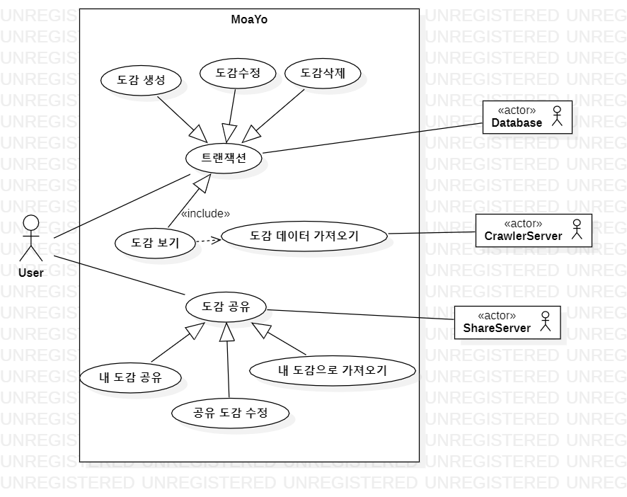

[그림 2-2] 유스케이스 다이어그램

|  |  |  |
| --- | --- | --- |
| **Use Case** | 도감 보기 | |
| **Triggering**  **Event** | 사용자가 나의 도감 탭에서 도감을 누른다. | |
| **Brief**  **Description** | 사용자가 나의 도감 탭에서 도감을 눌러 도감에 대한 정보를 확인한다. | |
| **Actors** | Primary actor: User  Secondary actor: Database, Crawler server | |
| **Related**  **Use Case** | 도감 생성, 도감 데이터 가져오기 | |
| **Preconditions** | 해당 도감이 존재해야 한다.  사용자가 해당 도감을 가지고 있어야 한다. | |
| **Postconditions** | 사용자가 도감에 관련된 게시물을 확인한다. | |
| **Flow of**  **Activities** | **Actor** | **System** |
| 1.1 사용자가 메인 화면에서 도감을 클릭한다.  2.1 사용자가 탭을 눌러서 다른 카테고리를 선택한다. | 1.2 시스템은 데이터베이스에서 도감에 관련된 데이터를 찾는다.  2.2 시스템은 데이터를 카테고리 객체로 재조합하여 반환한다.  2.2 시스템은 해당 카테고리에 관련된 게시물을 띄어준다. |
| **Exception**  **Conditions** | 1.2a 시스템과 데이터베이스의 연결이 끊긴 경우  1.2a.1 시스템은 에러 메시지를 출력한다. | |

|  |  |  |
| --- | --- | --- |
| **Use Case** | 도감 데이터 가져오기 | |
| **Triggering**  **Event** | 사용자가 메인 화면에서 도감을 누른다. | |
| **Brief**  **Description** | 사용자가 메인 화면에서 도감을 누르면, 도감에 관련된 게시물을 인스타그램  에서 가져온다. | |
| **Actors** | Primary actor: User  Secondary actor: Crawler server | |
| **Related**  **Use Case** | 도감 보기 | |
| **Preconditions** | 해당 도감이 생성되어 있어야 한다. | |
| **Postconditions** | 시스템은 도감에 관련된 게시물을 가져온다  사용자는 도감에 관련된 게시물을 볼 수 있다. | |
| **Flow of**  **Activities** | **Actor** | **System** |
| 1.1 사용자는 메인 화면에  서 도감을 누른다. | 1.2 시스템은 선택된 도감을 데이터베이스에 서 찾는다.  1.3 시스템은 찾은 도감 객체를 크롤러 서버에 Json 형태로 요청한다.  1.4 시스템은 받은 데이터를 토대로 게시물 객 체들을 생성한다.  1.5 시스템은 받은 게시물과 사용자가 저장한 게시물을 화면에 띄어준다. |
| **Exception**  **Conditions** | 1a.3 도감에 해당하는 게시물이 없을 때  1a.3.1 시스템은 해당 도감의 검색결과에 대한 에러 메시지를 출력한다. | |

|  |  |  |
| --- | --- | --- |
| **Use Case** | 도감 생성 | |
| **Triggering**  **Event** | 사용자가 도감 생성 버튼을 누른다. | |
| **Brief**  **Description** | 사용자가 카테고리 생성 버튼을 눌러서 새로운 계층을 가진 카테고리를 생성  한다. | |
| **Actors** | Primary actor : User  Secondary actor : Database | |
| **Related**  **Use Case** | None | |
| **Preconditions** | None | |
| **Postconditions** | 카테고리가 생성된다. 사용자가 만든 카테고리가 데이터베이스에 저장된다.  카테고리가 생성되지 않는다. 에러 메시지를 출력하고, 생성을 취소한다. | |
| **Flow of**  **Activities** | **Actor** | **System** |
| 1.1 사용자가 카테고리 생성버튼을 누른다.  2.1 사용자가 카테고리 이름을 입력한다.  3.1 사용자가 카테고리 생성버튼을 누른다.  4.1 사용자가 2차 카테고리들을 입력한다.  5.1 사용자가 2차 카테고리를 클릭한다.  6.1 사용자가 3차 카테고리를 입력한다.  7.1 사용자가 Create 버튼을 누른다. | 1.2시스템은 카테고리 생성 화면을 띄어준다.  2.2 시스템은 입력된 이름을 가진 카테고리 객체를 생성한다.  3.2 시스템은 2차 카테고리 입력 화면을 띄어준다.  4.2 시스템은 생성된 카테고리 객체에 입력된 값들을 추가한다.  5.2 시스템은 3차 카테고리 입력 화면을 띄어준다.  6.2 시스템은 생성된 카테고리 객체에 입력된 값들을 추가한다.  7.2 시스템은 생성된 카테고리를 데이터베이스에 저장한다. |
| **Exception**  **Conditions** | 4a.1 사용자가 카테고리를 삭제하는 경우  4a.1.1 시스템은 해당 카테고리를 삭제한다.  7a.2 시스템과 데이터베이스의 연결이 끊길 경우  7a.2.1 시스템은 에러 메시지를 출력하고, 해당 카테고리를 임시 저장한다. | |

|  |  |  |
| --- | --- | --- |
| **Use Case** | 도감 수정 | |
| **Triggering**  **Event** | 사용자가 도감 수정 버튼을 누른다. | |
| **Brief**  **Description** | 사용자가 도감 수정 버튼을 눌러서 해당 도감의 카테고리를 수정한다 | |
| **Actors** | Primary actor : User  Secondary actor : Database | |
| **Related**  **Use Case** | 도감 생성, 도감 보기 | |
| **Preconditions** | 1. 생성된 도감이 존재해야 한다.  2. 사용자가 해당 도감을 가지고 있어야 한다. | |
| **Postconditions** | 1. 도감의 내용이 수정된다. 수정된 도감이 데이터베이스에 갱신된다. | |
| **Flow of**  **Activities** | **Actor** | **System** |
| 1.1 사용자가 나의 도감 탭을 누른다.  2.1 사용자가 도감을 선택한다.  3.1 사용자가 수정하고 싶은 카테고리를 수정한다.  4.1 사용자가 Update 버튼을 누른다. | 1.2 시스템은 나의 도감 화면을 띄어준다.  2.2 시스템은 해당 객체를 데이터베이스에서 찾는다.  2.3 시스템은 해당 도감에 관련된 화면을 띄어준다.  4.2 시스템은 해당 객체의 내용을 수정한다.  4.3 시스템은 수정된 해당 객체를 데이테베이스에 갱신한다. |
| **Exception**  **Conditions** | 4.3a 시스템과 데이터베이스의 연결이 끊긴 경우  4.3a.1 시스템은 에러 메시지를 출력하고, 해당 객체를 임시저장한다. | |

|  |  |  |
| --- | --- | --- |
| **Use Case** | 도감 삭제 | |
| **Triggering**  **Event** | 사용자가 도감 삭제 버튼을 누른다. | |
| **Brief**  **Description** | 사용자가 도감 삭제 버튼을 눌러서 해당 도감을 삭제한다. | |
| **Actors** | Primary actor : User  Secondary actor : Database | |
| **Related**  **Use Case** | 도감 생성, 도감 보기 | |
| **Preconditions** | 해당 도감이 존재해야 한다.  사용자가 해당 도감을 가지고 있어야 한다. | |
| **Postconditions** | 해당 도감이 삭제된다. 삭제된 도감은 데이터베이스에서 삭제된다. | |
| **Flow of**  **Activities** | **Actor** | **System** |
| 1.1 사용자가 나의 도감 탭을 누른다.  2.1 사용자가 도감을 선택한다.  3.1 사용자가 Delete 버튼을 누른다. | 1.2 시스템은 나의 도감 화면을 띄어준다.  2.2 시스템은 해당 객체를 데이터베이스에서 찾는다.  2.3 시스템은 해당 도감에 관련된 화면을 띄어준다.  3.2 시스템은 해당 객체를 데이터베이스에서 삭제한다. |
| **Exception**  **Conditions** | 3.3a 시스템과 데이터베이스의 연결이 끊긴 경우  3.3a.1 시스템은 에러 메시지를 출력하고, 해당 객체를 임시 저장한다. | |

|  |  |  |
| --- | --- | --- |
| **Use Case** | 게시물 추가하기 | |
| **Triggering Event** | 사용자가 나의 도감에 있는 게시물을 더블 클릭한다. | |
| **Brief Description** | 사용자가 나의 도감에서 게시물을 클릭하여 게시물을 저장한다. | |
| **Actors** | Primary actor : User Secondary actor : Database | |
| **Related**  **Use Case** | 도감 보기 | |
| **Preconditions** | 해당 도감이 존재해야 한다. 게시물이 존재해야 한다. | |
| **Postconditions** | 나의 도감에 해당 게시물이 정상적으로 저장된다. | |
| **Flow of**  **Activities** | **Actor** | **System** |
| 1.1 사용자는 나의 도감 탭을 누른다.  2.1 사용자는 검색된 게시물 뷰에서 원하는 게시물을 더블 클릭한다. | 1.2 시스탬은 해당 도감에 관련된 화면을 띄어준다.  2.2 시스템은 해당 게시물을 데이터베이스에 저장한다.  2.3 시스템은 해당 게시물을 저장된 게시물 뷰로 옮긴다. |
| **Exception**  **Conditions** | 2.2a 시스템과 데이터베이스의 연결이 끊긴 경우  2.2a.1 시스템은 에러메시지를 출력하고 저장을 취소한다. | |

|  |  |  |
| --- | --- | --- |
| **Use Case** | 게시물 삭제 | |
| **Triggering Event** | 사용자가 나의 도감에 있는 게시물을 길게 터치하여 삭제버튼을 누른다. | |
| **Brief Description** | 사용자가 나의 도감에 저장되어 있는 게시물을 길게 터치하여 도감에서 해당 게시물을 삭제한다. | |
| **Actors** | Primary actor : User Secondary actor : Database | |
| **Related**  **Use Case** | 도감 보기 | |
| **Preconditions** | 나의 도감 및 카테고리 내부에 게시글이 존재한다. | |
| **Postconditions** | 정상적으로 삭제하려는 게시글이 삭제된다. | |
| **Flow of**  **Activities** | **Actor** | **System** |
| 1. 나의 도감 – 카테고리 – 게시글 순으로 접근한다.  2. 게시글 삭제를 클릭한다. | 2. 해당 게시글을 나의 도감에서 삭제시킨다. |
| **Exception**  **Conditions** | 삭제 불가에 대한 오류를 표기한다. | |

|  |  |  |
| --- | --- | --- |
| **Use Case** | 내 도감 공유 | |
| **Triggering Event** | 사용자는 도감 공유 버튼을 누른다. | |
| **Brief Description** | 사용자는 도감 공유 버튼을 눌러 해당 도감을 공유한다. | |
| **Actors** | Primary actor: User  Secondary actor: Share server | |
| **Related**  **Use Case** | 공유 도감 보기 | |
| **Preconditions** | 공유하려는 도감이 존재해야 한다. | |
| **Postconditions** | 내 도감이 공유 서버에 정상적으로 업로드된다. | |
| **Flow of**  **Activities** | **Actor** | **System** |
| 1.1 나의 도감에서 공유를 클릭한다. | 1.2 현재 도감에 대한 데이터를 서버에 전송한다.  1.3 전송받은 데이터를 서버 내부에 저장하고 공유 시킨다. |
| **Exception**  **Conditions** | 서버와의 통신 문제 등을 팝업으로 보여준다. | |

|  |  |  |
| --- | --- | --- |
| **Use Case** | 공유 도감 수정 | |
| **Triggering Event** | 사용자는 공유 도감 수정 버튼을 누른다. | |
| **Brief Description** | 공유한 도감에 대해 내용을 수정한다. | |
| **Actors** | Primary actor: User  Secondary actor: Share server | |
| **Related**  **Use Case** | 공유 도감 보기 | |
| **Preconditions** | 공유한 도감이 있고, 해당 도감에 대해 비밀번호를 가지고 있음. | |
| **Postconditions** | 수정이 정상적으로 반영됨. | |
| **Flow of**  **Activities** | **Actor** | **System** |
| 1. 공유한 도감에서 수정 클릭  2. 정상 수정 후 저장 | 2. 요청받은 도감에 대해 정상 반영 |
| **Exception**  **Conditions** | 1. 비밀번호가 다를 경우 팝업.  2. 현재 수정이 불가하다는 팝업. | |

|  |  |  |
| --- | --- | --- |
| **Use Case** | 내 도감으로 가져오기 | |
| **Triggering Event** | 사용자 도감 가져오기 버튼을 누른다. | |
| **Brief Description** | 타 사용자가 공유한 도감을 나의 도감에 저장한다. | |
| **Actors** | Primary actor: User  Secondary actor: Share server | |
| **Related**  **Use Case** | 공유 도감 보기 | |
| **Preconditions** | 사용자의 디바이스가 공유서버와 정상적으로 통신해야 한다. | |
| **Postconditions** | 사용자는 해당 도감을 자신의 도감에 추가할 수 있다. | |
| **Flow of**  **Activities** | **Actor** | **System** |
| * 1. 사용자는 해당 도감을 클릭한다.   2.1 사용자는 도감 가져오기 버튼을 누른다. | 1.2 시스템은 해당 도감에 저장된 데이터를 보여준다.  2.2 시스템은 해당 도감을 사용자의 데이터베이스에 저장한다. |
| **Exception**  **Conditions** | 서버와의 통신 문제 등을 팝업으로 보여준다. | |

|  |  |  |
| --- | --- | --- |
| **Use Case** | 공유 도감 보기 | |
| **Triggering Event** | 사용자는 모두의 도감을 클릭한다. | |
| **Brief Description** | 타 사용자가 공유한 도감을 확인한다. | |
| **Actors** | Primary actor: User  Secondary actor: Share server | |
| **Related**  **Use Case** | None | |
| **Preconditions** | 사용자의 디바이스가 공유 서버와 정상적으로 통신해야 한다. | |
| **Postconditions** | 사용자는 타 사용자가 공유한 도감을 확인한다. | |
| **Flow of**  **Activities** | **Actor** | **System** |
| 1. 도감 공유를 통해 접근하여 타 유저의 도감을 클릭.  2. 전송받은 데이터를 보여줌 | 1. 해당 도감에 대한 정보를 사용자에게 전송 |
| **Exception**  **Conditions** | 올바르지 않은 데이터등에 대해 다시 시도 해 달라는 팝업. | |

### 시스템 비기능(품질) 요구사항

|  |  |  |  |
| --- | --- | --- | --- |
| **비기능 요구사항** | **우선순위** | **내용** | **비고** |
| NFR 1 / 성능 | 높음(1) | 시스템 성능은 동시 사용자 100명 기준 사용자 모두 10초 이내에 정보를 받아 볼수 있도록 한다. |  |
| NFR 2 / 보안 | 높음(2) | 타 사용자의 도감 무단 수정 및 삭제는 허가하지 않는다. | 개인정보 없음. |
| NFR 3 / 편의 | 중간(3) | 사용자가 접근하고 보기에 편한 UI/UX를 제공한다. |  |
| NFR 4 / 정확성 | 중간(4) | 검색해서 나온 데이터는 정확도가 50%이상이 되도록 한다. |  |
| NFR 5 / 상호운용 | 낮음(6) | 서버-앱간 통신 딜레이는 수 초 미만으로 한다. |  |
| NFR 6 / 법적 요구사항 | 낮음(7) | 정보 통신법의 위배되는 도감 형성 및 공유가 이루어지지 않도록 주의한다.  사생활 침해에 위배되는 도감 형성이 되지 않도록 한다. |  |
| NFR 7 / 배포 | 중간(5) | APK하나로 배포 가능한 형태를 취한다. |  |

### 시스템 구조

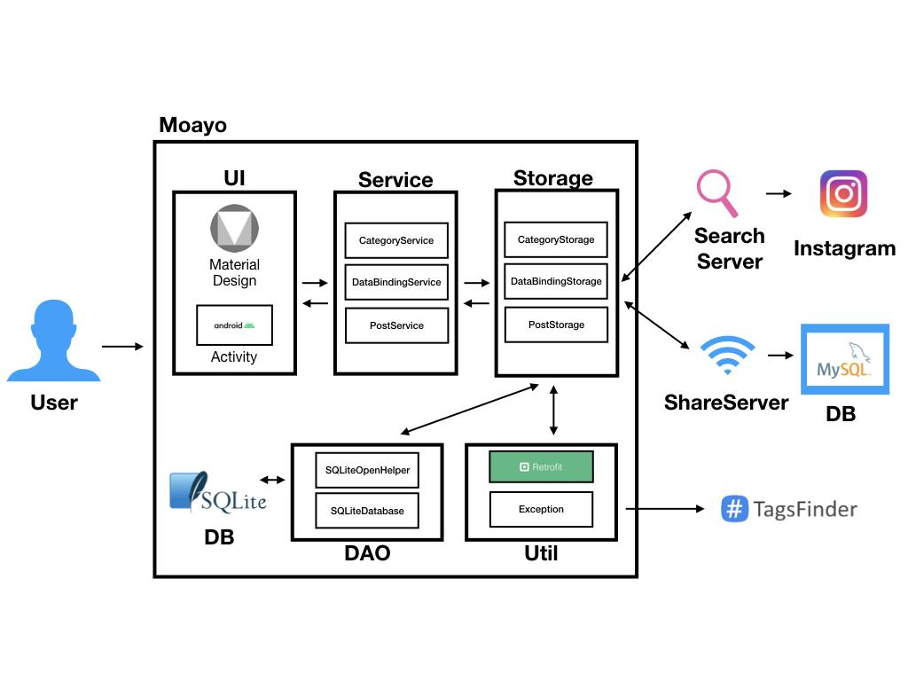

[그림 2-3] 시스템 구조도

[그림 2-3]은 본 프로젝트의 시스템 구성도를 그림으로 나타낸 것이다. 크게 외부 모듈과 내부 모듈로 나눌 수 있으며 내부 모듈의 경우 앱 내부에서 패키지를 나누어 이용하며, 외부 모듈의 경우 API의 호출 또는 서비스 요청과 같은 방법으로 작동하게 된다.

1) 모듈

1. 내부 모듈
   1. UI

유저에게 서비스에 대한 각종 인터페이스를 제공한다. 사용자가 터치와 같은 이벤트를 발생시키면 액티비티에서 그것을 핸들링 하여 백엔드에 전달하고, 백엔드에서 리턴한 데이터를 사용자에게 제공한다.

* + 1. Material Design

구글에서 제공하는 디자인 가이드라인. 해당 가이드라인을 따름으로 유저에게 보편적인 UI/UX구조를 제공할 수 있고 종이와 같은 질감의 느낌과 물리적인 느낌을 주는 디자인 또한 적용 가능하다.

* + 1. Android Activity

전체 화면에 대한 UI 및 새로운 화면에 대한 UI를 제공한다. 제공한 UI에 대해 이벤트 처리를 수행한다.

* 1. Service

백엔드 주요 로직에 대한 처리와 데이터 가공 등의 기능을 제공하는 패키지형 모듈. 처리하려는 구조체에 따라 세가지로 분류하여 이용한다. 프론트엔드에서 이벤트에 대해 각 서비스를 호출하여 로직을 처리하도록 한다.

프론트엔드에서 데이터를 dto와 같은 형태로 전달하면 서비스는 그것을 받아 데이터로 분할하여 관련 스토리지를 호출한다. 스토리지에서 작업하여 리턴된 데이터를 dto에 입혀 프론트엔드로 전달한다.

* + 1. CategoryService

카테고리에 대한 로직을 처리.

* + 1. DataBindingService

데이터바인딩에 대한 로직을 처리한다.

* + 1. PostService

게시글 저장에 대한 로직을 처리.

* 1. Storage

데이터의 처리와 직접적인 관련이 있는 처리를 담당하는 패키지형 모듈. 유틸을 이용하여 검색, 공유 서버와 통신하거나 TagsFinder와 통신하고, dao를 이용하여 DB에 접근하는 등의 처리를 수행한다.

서비스와 마찬가지로 처리하려는 구조체에 따라 세가지로 분류하여 이용하며 서비스로부터 dto에서 분할된 데이터를 받아 내부 처리를 수행한다.

* + 1. CategoryStorage

카테고리에 대한 데이터 로직 처리.

* + 1. DataBindingStorage

데이터바인딩에 대한 데이터 로직 처리.

* + 1. PostStorage

게시글 저장에 대한 데이터 로직 처리.

* 1. Util

패키지 형식의 모듈로써 앱 내부에서 외부 모듈과의 통신을 제공한다. 또한 백엔드 내부 예외처레에 대한 정보를 가지며 이외 백엔드에서 이용하게 되는 유틸적 요소들을 가진다.

Retrofit과 Exception 유틸을 가진다.

* + 1. Retrofit

검색서버 및 공유서버와 통신하기 위한 프로토콜을 제공한다. HttpConnection보다 더 편하고 우수한 성능을 제공하기 때문에 Retrofit을 이용한다.

객체 데이터를 받아 파싱하여 Json으로 변환하고 이를 외부 유틸에 요청보낸다.

* + 1. Exception

백엔드에서 발생하는 각종 예외들에 대한 정의

* 1. DAO

데이터베이스에 접근하는 인터페이스를 제공한다. 미리 작성되어 있는 SQL문을 인터페이스를 통해 호출하도록 하여 DB로의 무차별적인 접근을 막고 간편하게 접근하여 이용할 수 있는 편의를 제공한다.

아래 두가지 라이브러리를 이용하여 DB에 접근한다.

* + 1. SQLiteOpenHelper
    2. SQLiteDatabase
  1. DB – SQLite

DB는 Android에서 기본적으로 내장 되어있는 SQLite를 이용한다.

1. 외부 모듈
   1. SearchServer(검색서버)

백엔드로부터 태그들과 태그들의 유사어들을 받아 인스타그램으로부터 게시물을 크롤링한 결과들을 분류하여 백엔드에 제공한다.

검색서버를 따로 둔 이유와 크롤링을 시행하는 이유는 다음과 같다.

1. 인스타그램 API의 제약.

인스타그램에서 제공하는 API로도 게시물에 대한 접근이 가능하지만 이는 33개 밖에 제공하지 않아 충분한 결과를 도출해 낼 수 없다. 때문에 크롤링을 시행한다.

1. 높은 시간복잡도

모바일 백엔드에서 검색 및 태그와 유사어간 교집합에 해당하는 게시글들을 추출해 내는 작업은 높은 시간복잡도를 요구하는데, GoLang으로 작성된 별도의 서버에서 고성능 멀티 스레딩으로 해당 작업을 상수 시간에 처리함으로써 성능적으로 유의미한 결과를 도출하기에 외부 서버를 이용한다.

* 1. ShareServer(공유서버)

백엔드로부터 공유 요청을 받아 받아온 JSON 데이터를 파싱하여 공유서버 데이터베이스에 저장하고, 공유된 도감들 요청을 받으면 현재 데이터베이스에서 가지고 있는 공유된 도감들을 JSON데이터에 넣어 모바일 벡엔드에 제공한다.

* 1. TagsFinder

카테고리 생성시 관련 유의어를 데이터베이스에 함께 저장하게 되는데 이때 이용하게 된다. 태그를 요청받으면 해당 태그와 함께 가장 많이 쓰이는 태그들을 반환한다.

웹사이트의 서비스로 제공되는 것을 모바일 백엔드 내부에서 직접 Request/Response 받아 파싱하여 이용한다.

I. 해당 모듈의 사용 이유

태그에 대한 유의어를 얻기 위해 다음과 같은 API/서비스를 고려하였다.

1. 국립 국어원 Open API

2. 우리말샘 Open API

3. 네이버 Open API

4. TagsFinder 웹 서비스

다음의 이유로 1,2,3번이 아닌 4. TagsFinder를 이용했다.

1. 유의어 제공의 문제

국립 국어원, 우리말 샘 Open API의 경우 사전적인 유의어를 웹 서비스에서는 제공하나, API에서는 제공하지 않았다. 또한 사전에 등재된 내용만을 보여주는 한계가 존재한다.

네이버 Open API는 어학 사전에 대한 API가 없고, 웹사이트와 지식백과에 대한 정보를 제공했는데, 타 웹사이트로 연결될 뿐 유의어의 정보를 제공하지 않았다.

TagsFinder의 경우 검색한 태그에 대하여 동시에 많이 사용된 태그들의 집합을 제공하기 때문에 해당 집합에서 유의어를 추출할 수 있다.

2. 유의어 정확성에서의 문제

Open API들의 경우 사전에 등재된 것만을 이용하기 때문에 인스타그램에서 많이 이용되는 줄임말이나, 인물명 등 전혀 인식이 안되었고, 사전에 등재된 단어 일지라도 청바지가 ‘블루진’으로 나오는 등의 인스타그램 태그 검색으로 어울리지 않는 유의어가 도출되 이용이 어렵다고 판단했다. 하지만, TagsFinder의 경우 실제 이용된 태그들을 기반으로 하여 유의미한 데이터를 얻을 수 있었다.

### Workflow

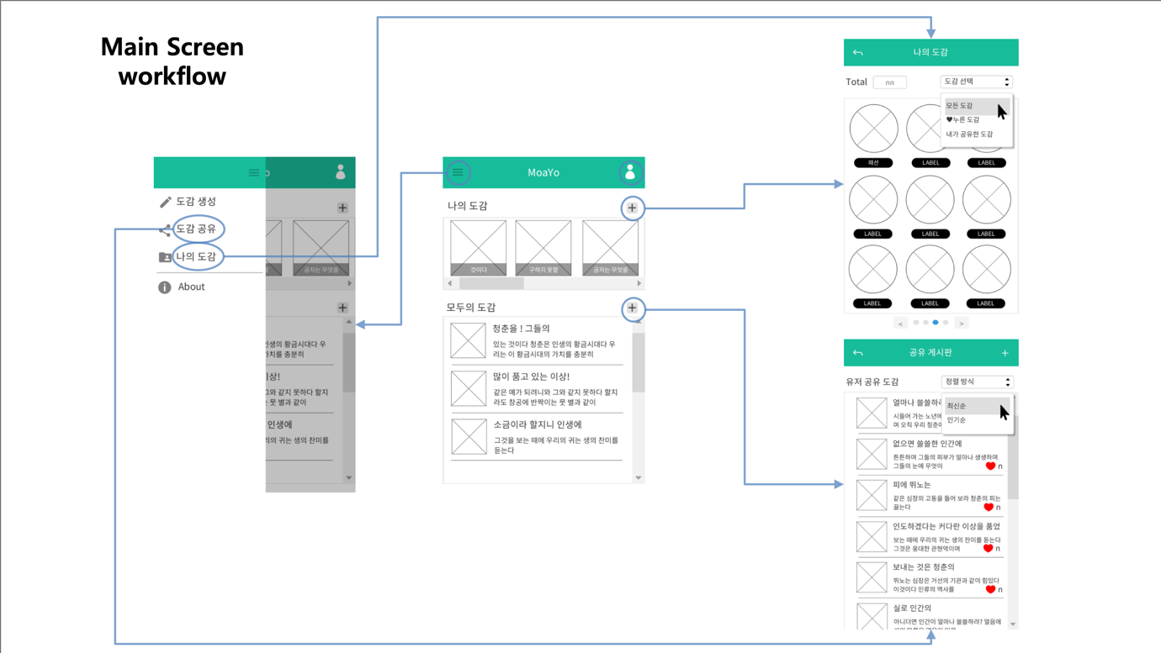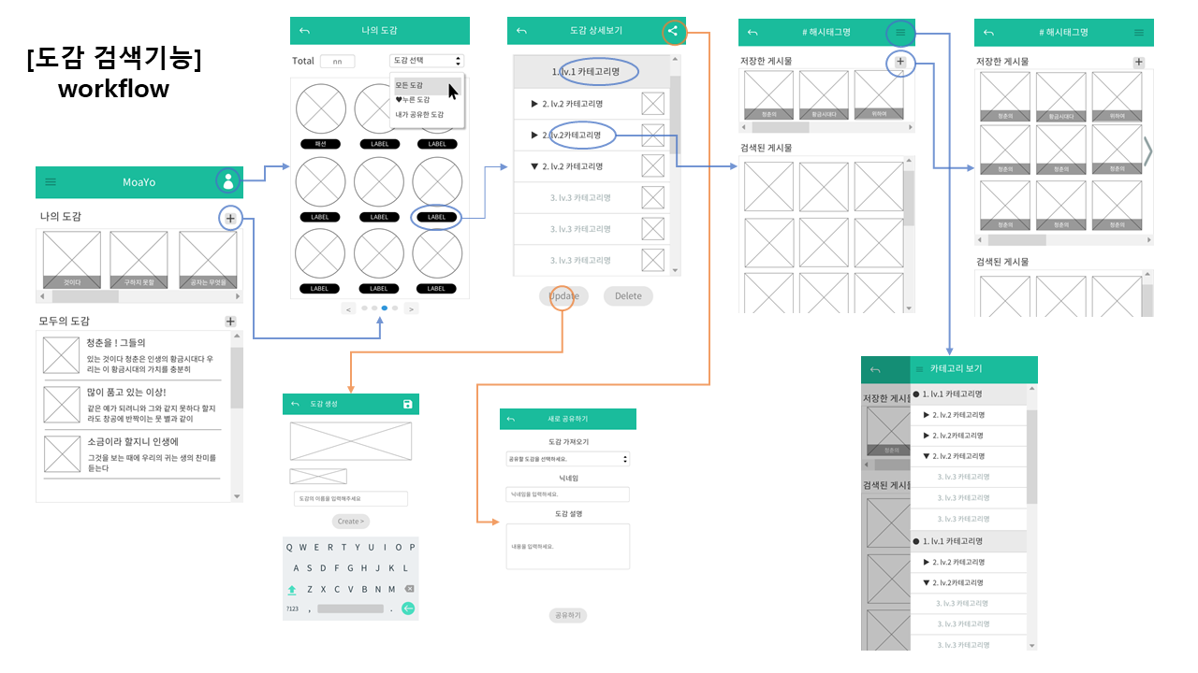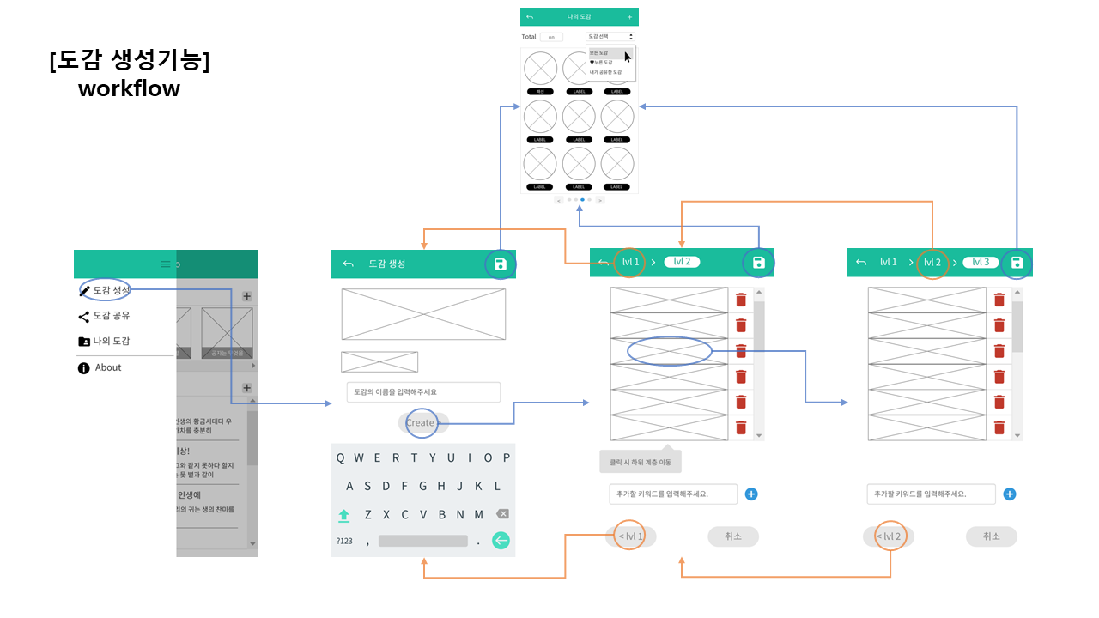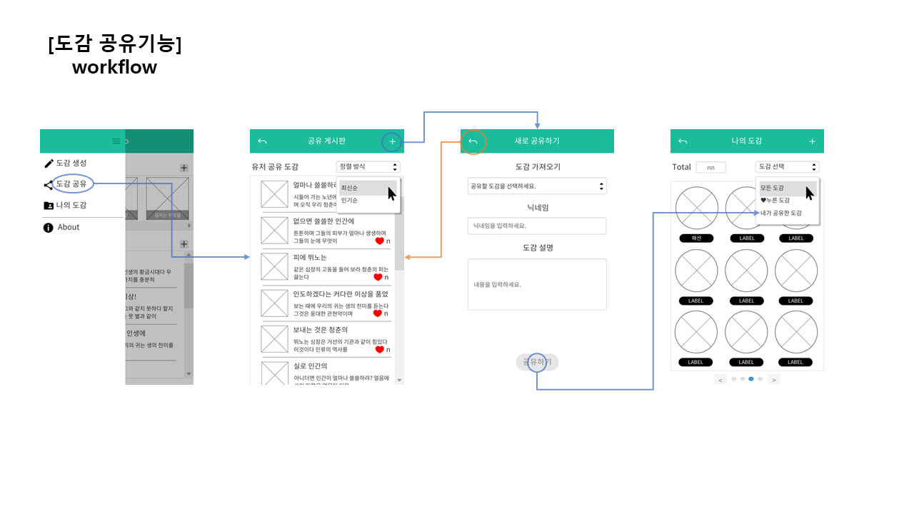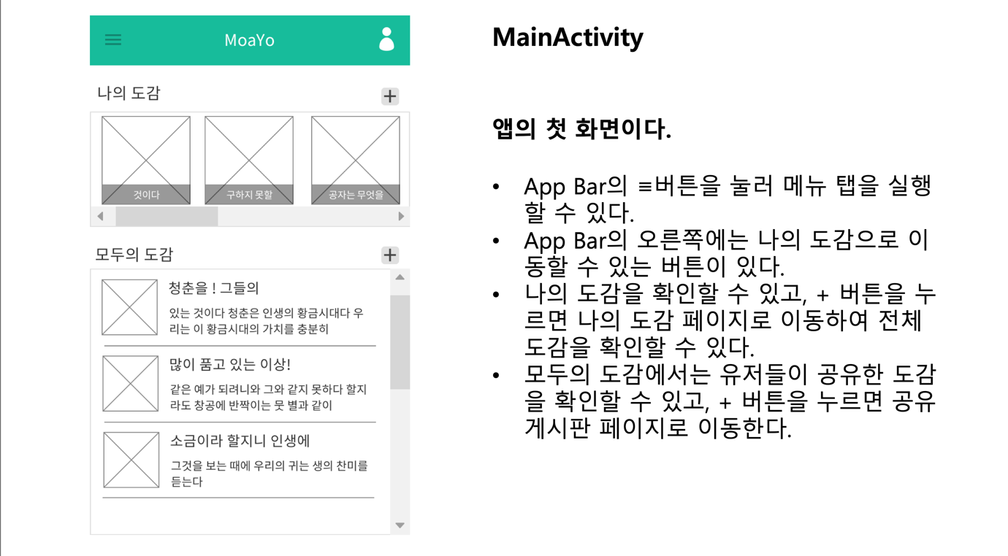

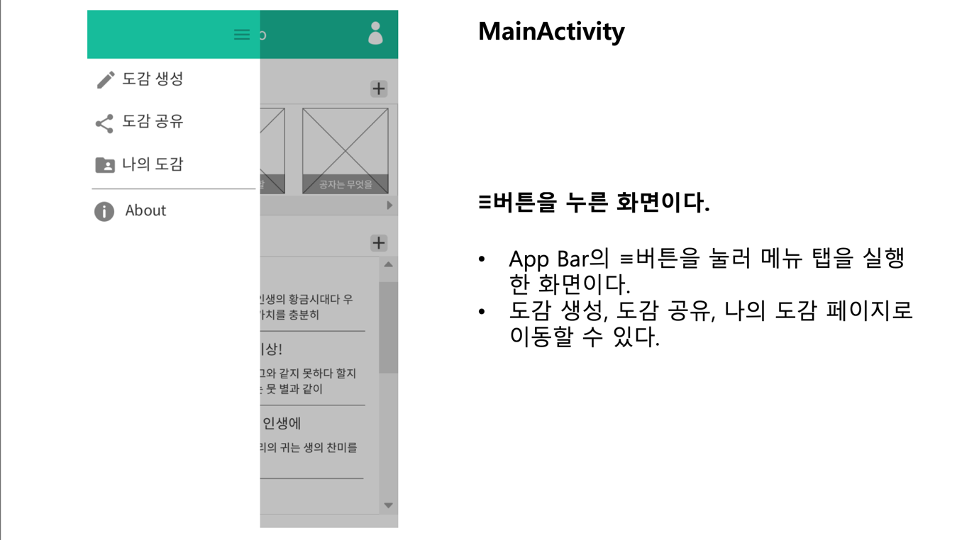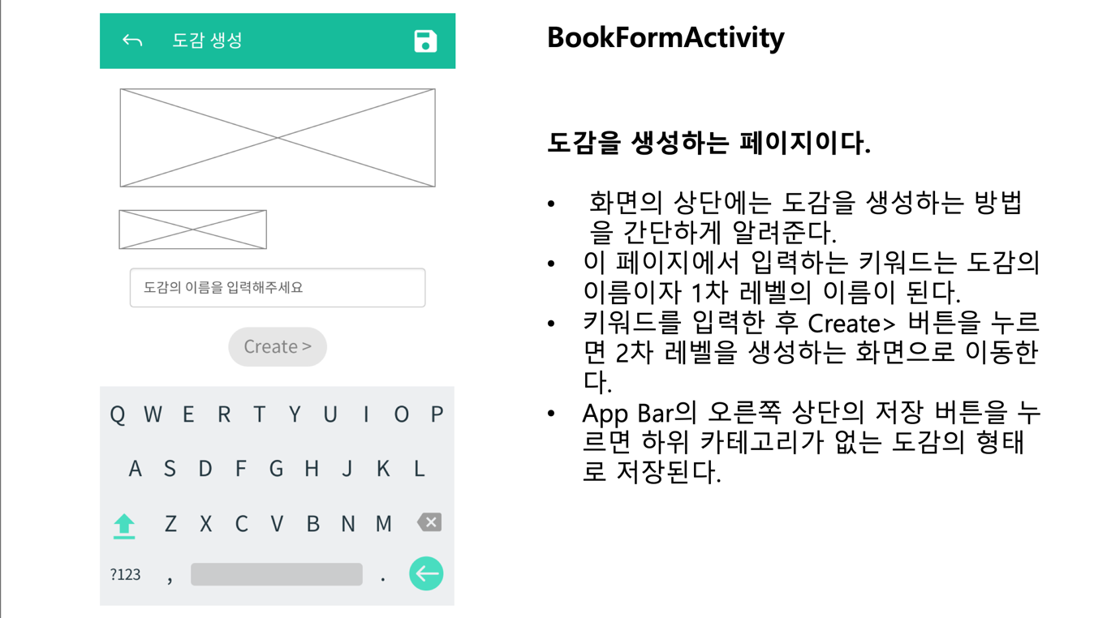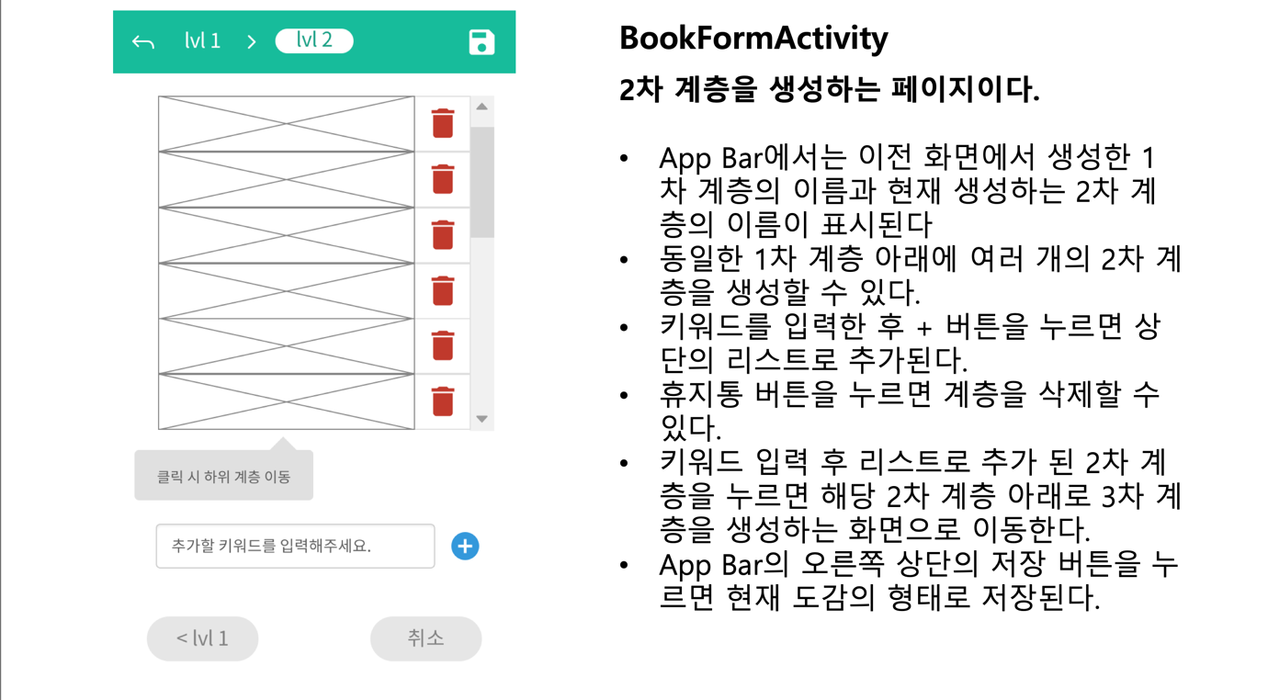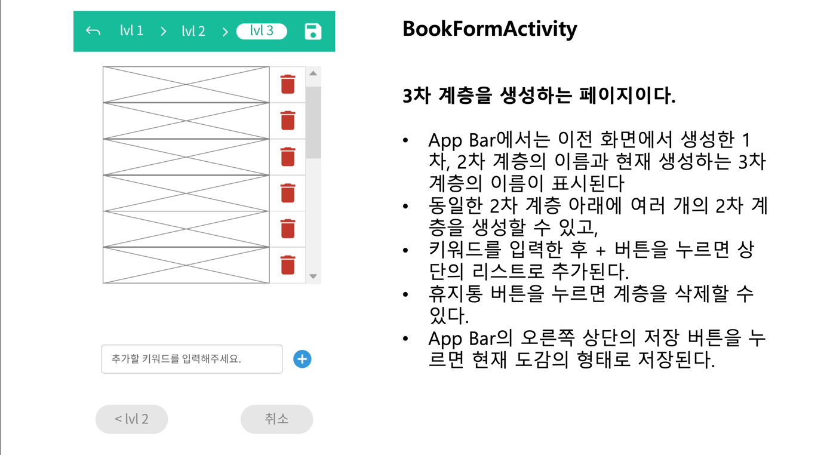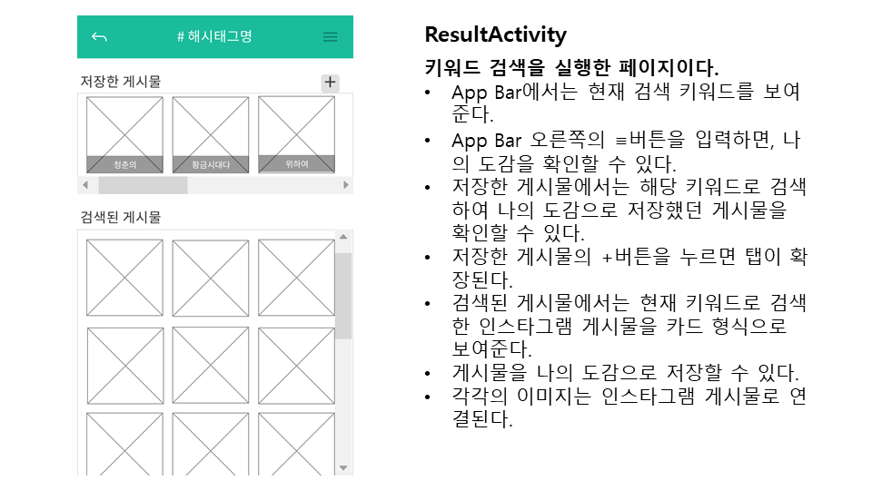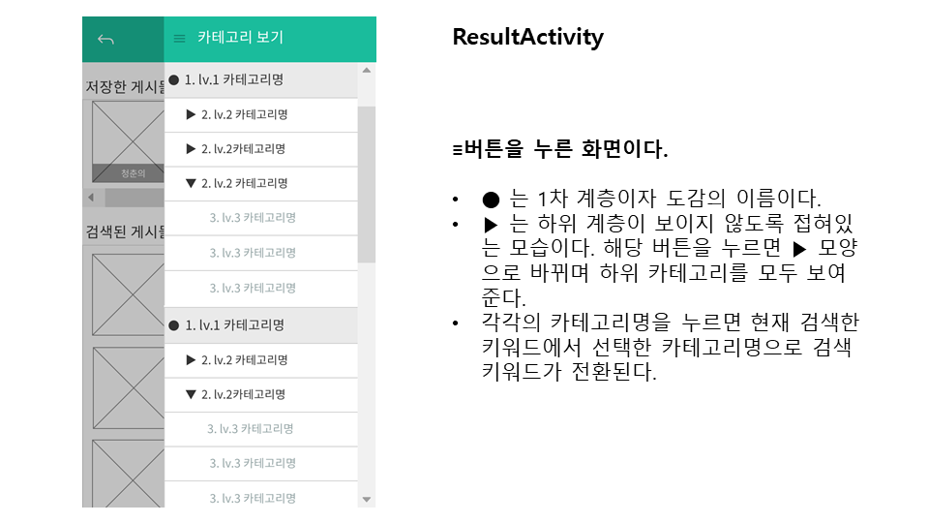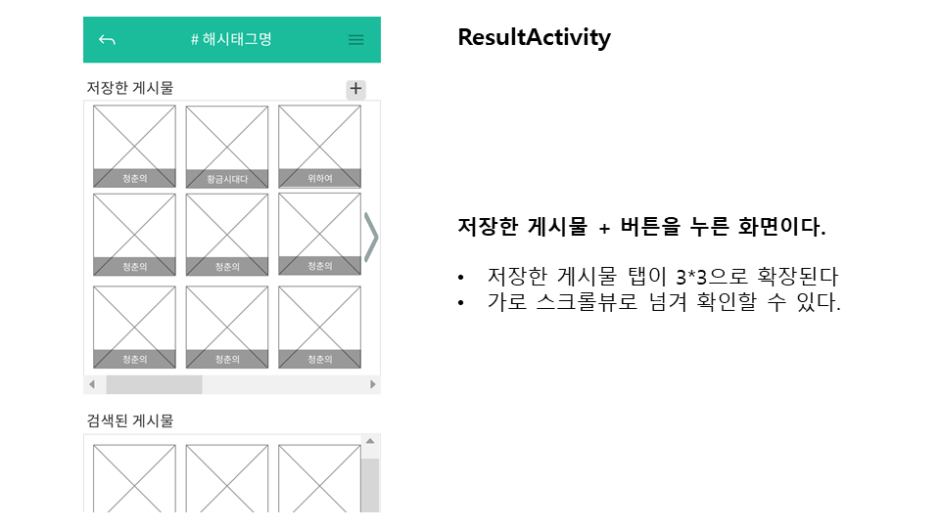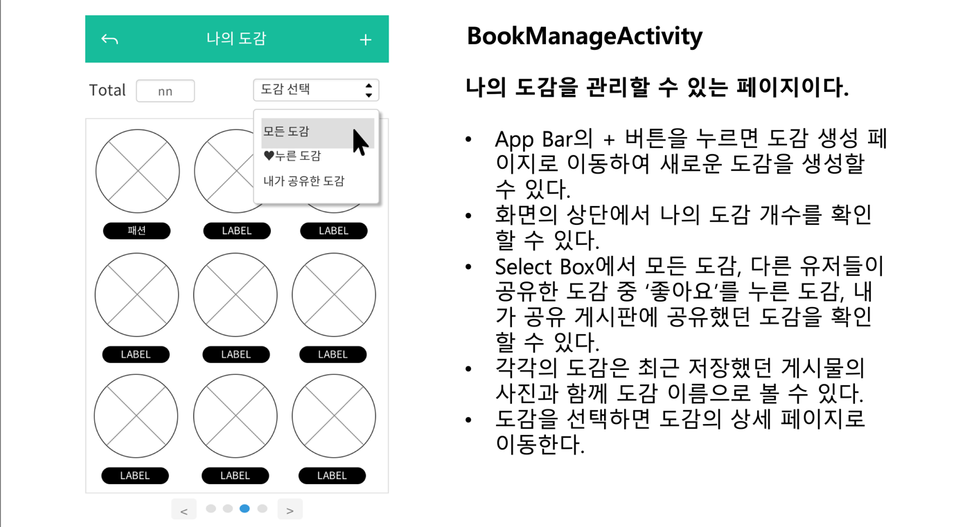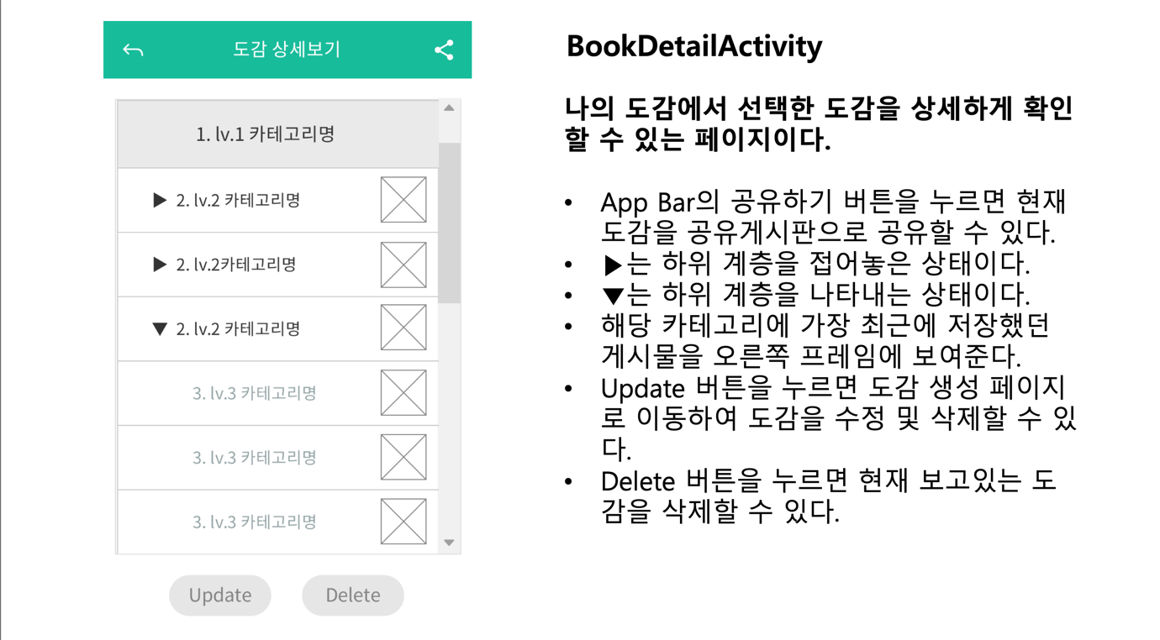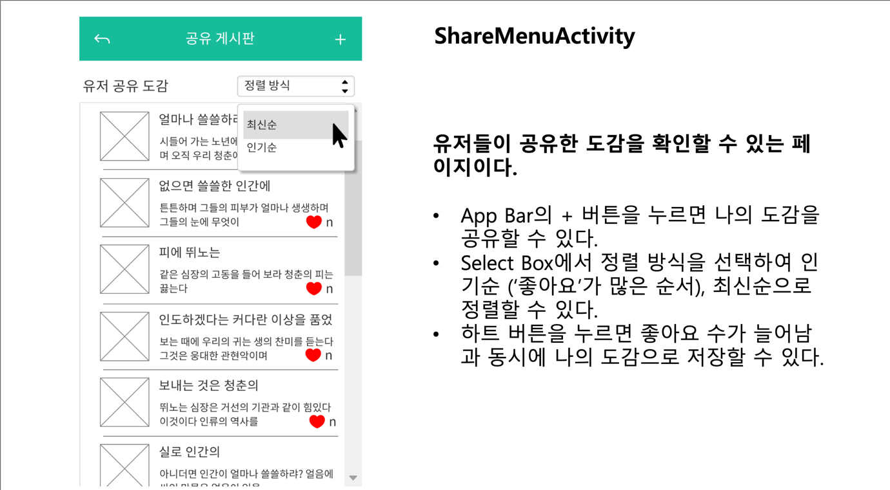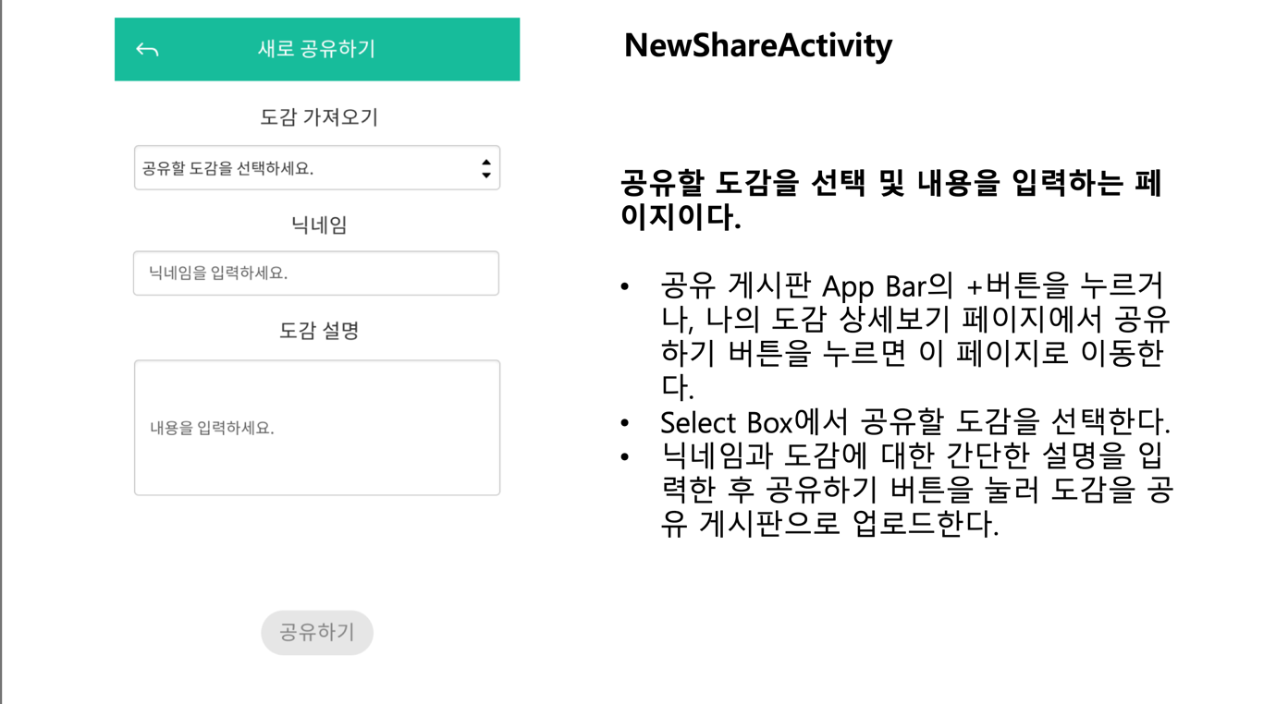

### 결과물 목록 및 상세 사양

|  |  |  |  |  |
| --- | --- | --- | --- | --- |
| **대분류** | **소분류** | **기능** | **형식** | **비고** |
| 내부 | UI | 유저에게 인터페이스를 제공한다. | Activity |  |
|  | Service | 내부 로직을 처리한다. | 패키지 |  |
|  | Storage | 내부 데이터 로직을 처리한다. | 패키지 |  |
|  | Dao | 내부 데이터베이스에 접근하는 인터페이스를 제공한다 | 패키지 |  |
|  | Util | 각 서버 및 TagsFinder에 접근하는 인터페이스를 제공하며, 필요에 따라 내부 로직에서 이용하는 유틸이나 예외 처리를 제공한다. | 패키지 |  |
|  | DB | 내부 데이터를 저장 | DB |  |
| 외부 | 검색서버 | 요청받은 태그 데이터를 기반으로 인스타그램에서 검색을 수행한다. | API |  |
|  | 공유서버 | 도감 공유와 공유된 도감 정보를 제공한다. | API |  |
|  | TagsFInder | 요청받은 태그에 대해 유사 태그를 제공한다. | 웹 서비스 |  |

## 기대효과 및 활용방안

* 메타 검색 기능으로 양과 질 양면으로 이전보다 더욱 많고, 정교하며 체계적인 검색 결과를 제공받을 수 있다.
* 자신만의 카테고리를 만들어 인스타그램 게시글을 저장 할 수 있다.
* 만들어진 카테고리를 공유하거나 타 사용자의 카테고리를 공유 받아 이용할 수 있다.
* 범용화된 어플리케이션을 통해서 도감 공유에 관련된 플랫폼으로 성장하여 타 플랫폼의 데이터도 세부적으로 분류하여 공유할 수 있을 수 있다.

# **배경 기술**

## 기술적 요구사항

### 개발 환경

0) 공통

Git을 기반으로 각 레이어 별로 Branch분개.

개발환경의 OS, IDE는 각 개발자의 환경을 따른다.

1) 모바일 프론트엔드

Adobe XD를 이용하여 icon, button 등의 커스텀 디자인을 생성하며, 기본적인 View의 형태는 Google에서 제공하는 Material Design을 기반으로 한다. 내부 로직에 대해서는 Java를 이용한다. IDE는 Android Studio를 이용하며, Java는 1.8.x 기반으로 한다.

2) 모바일 백엔드

사용 언어는 Java 1.8이다. Google Developer Jetpack을 이용하며 Java 언어 기반의 로직을 구현한다.

3) 서버

각 서버의 OS는 Linux로 통일한다.

검색 서버는 Go 1.14로 작성하며 웹 서버 프레임워크는 Gin을 사용한다.

높은 퍼포먼스를 위해 고루틴 (goroutine) 을 이용한 멀티스레딩이 필수적이다.

공유 서버는 Java Spring boot로 구현하며 Java version은 1.8기준 MySQL은 8.0.x를 기반으로 한다. 서버 구축에 대한 IDE등 플랫폼은 개발자 재량에 따른다.  
  
플랫폼은 AWS를 이용하고 VPC는 동일한 곳에 두 서버를 두며 Subnet 또한 나누지 않는다. 보안 그룹 및 기타 설정은 각 서버에 따른다. RDS의 경우 MySQL을 이용한다.

### 결과 환경

Android기반 모바일 어플리케이션으로 작동되도록 한다.

네트워크 통신이 정상적으로 작동되는 상태여야 하며, APK가 정상 설치된 상태여야 한다.

## 현실적 제한 요소 및 그 해결 방안

### 하드웨어

1) Device 호환성

앱 제작 후 충분히 많은 종류의 디바이스를 테스트함에서 발생하는 문제. Android기반의 앱인데, 하드웨어적으로 직접 테스트 해보기가 어려움. 몇몇 기기로 수행하지만 충분히 많은 하드웨어가 준비되어 있지 않아 안정성의 다소 문제가 발생할 것이라는 견해 존재.

* 우선 에뮬레이터를 충분히 이용하여 가상의 환경에서 다수의 기기를 테스트한다.

2) AWS Server 프리티어의 하드웨어 성능상의 문제

AWS 프리티어는 성능이 다소 떨어지는 것도 존재하기 때문에 검색 및 공유 서비스를 제공하는 우리의 프로젝트 내용 상 문제가 발생할 수 있음.

* 소프트웨어적으로 최대한 최적화하며 EC2는 성능이 충분해 보이나 RDS의 경우 다소 성능이 떨어지는 것이 사실이므로 서버에서 DB에 걸리는 부하가 최대한 적도록 구현한다.

### 소프트웨어

1) 인스타그램 크롤링 시 성능 상의 문제

인스타그램에서 태그 검색을 하면 해당 태그가 포함된 게시물들이 동적으로 페이지에 로딩된다.

한번 로딩 시 약 80여개의 게시물 정보가 다음 pagination의 주소와 함께 json에 담겨 로딩된다. 즉, 게시물이 800개라면 pagination은 약 10개인데 각 pagination의 주소가 불규칙하게 난독화되어있어 한번에 알아낼 방법이 없기 때문에 1번부터 10번까지 순차적으로 크롤링해야한다.

또한 인스타그램의 정책 상 크롤링하는 게시물이 1000개일 때부터 속도가 저하되고 10000개 이상 동시에 크롤링하는 것은 금지하고 있고, 인스타그램에서 제공하는 오픈소스 API는 제공하는 게시물에 갯수가 33개뿐이기 때문에 효과적으로 크롤링하는 방법을 모색해야한다.

또한 크롤링 도중 종종 404 에러가 발생하는데, 이 때문에 크롤링이 중단되어 예상했던 갯수보다 적은 게시물이 크롤링되는 문제가 발생한다.

* + 요청을 분산시키고 API 요청, 응답 구조체에 pagination 값을 캐싱함으로써 해결한다. 즉, 고정적으로 15개의 pagination을 크롤링하던 로직이었다면 한번 요청에 3개의 pagination만 크롤링하도록 수정하여 지연시간을 낮추고 크롤링할 수 있는 갯수가 고정적이던 문제를 해결한다.
  + Pagination 값을 캐싱함으로써 어디까지 크롤링했는지 알 수 있으므로 status code가 200이나 429가 아닐 경우 해당 pagination부터 다시 크롤링을 수행, 404 에러가 발생해도 성공할 때까지 시도할 수 있다.
  + 404 에러가 아주 자주 발생하는 건 아니므로 최대 재시도 횟수를 3번 정도로 제한하고, 그 이상 실패하면 인스타그램의 난독화 매커니즘 발동 시간에 물린 것으로 판단, 처음부터 다시 크롤링을 시도한다.

2) 사용자 식별에 대한 문제

도감 공유 시 사용자 자신이 올리는 것임을 식별할 수 있는 방법이 필요하고 이미 공유된 것이라도 수정할 수 있는 방법이 필요하다. 로그인에 대한 부분과 연결되는데, 인스타그램 계정을 연동시킬려고 할 경우 앱에 대한 검수를 받아야 하기 때문에 현실적 제약이 발생한다. (App store에 등록되어 있어야 가능함.)

* 우선은 비로그인으로 하되, 게시글에 대해서 비밀번호를 걸어 작성한 사용자만 수정/삭제 권한이 있도록 한다. 계정 연동은 차후 앱의 검수를 받고 난 뒤 실시한다.

# **프로젝트 팀 구성 및 역할 분담**

|  |  |  |
| --- | --- | --- |
| **이름** |  | **역할** |
| 맹산하 | 백엔드 | * 팀장 * 인스타그램 검색 API 서버 구축 및 메타 검색 로직 구현 |
| 강길웅 | * 공유 API 서버 구축 * App 데이터 로직, 백엔드 |
| 정준권 | * 안드로이드 백엔드 * 로직 설계, 구현 |
| 김사라 | 프론트엔드 | * UI/UX 디자인 기획, 설계 * 프론트 엔드 이벤트 핸들링 |
| 이정현 | * UI/UX 디자인 적용, 구현 * 프론트 엔드 이벤트 핸들링 |

# **프로젝트 비용**

|  |  |
| --- | --- |
| **항목** | **예상치 (MD)** |
| 아이디어 회의, 아이디어 구체화 | 50 |
| 기술연구, 개발 환경 구축 | 35 |
| 프로젝트 설계 | 70 |
| 프로젝트 구현 | 130 |
| 프로젝트 테스트 | 15 |
| 디버깅 | 15 |
| 합 | 305 |

# **개발 일정 및 자원 관리**

## 개발 일정

|  |  |  |  |  |  |  |  |  |
| --- | --- | --- | --- | --- | --- | --- | --- | --- |
| **항목** | **세부내용** | **1월** | **2월** | **3월** | **4월** | **5월** | **6월** | **비고** |
| 요구사항분석 | 요구 분석 |  |  |  |  |  |  |  |
| SRS 작성 |  |  |  |  |  |  |  |
| 관련분야연구 | 주요 기술 연구 |  |  |  |  |  |  |  |
| 관련 시스템 분석 |  |  |  |  |  |  |  |
| 설계 | 시스템 설계 |  |  |  |  |  |  |  |
| 구현 | 코딩 및 모듈 테스트 |  |  |  |  |  |  |  |
| 테스트 | 시스템 테스트 |  |  |  |  |  |  |  |

## 일정별 주요 산출물

|  |  |  |  |
| --- | --- | --- | --- |
| **마일스톤** | **개요** | **시작일** | **종료일** |
| 계획서 발표 | * 아이디어 선정 * 아이디어 구체화 * 프로젝트 관련 기술 연구   **산출물 :**   1. 프로젝트 수행 계획서 2. 프로젝트 발표 PPT 3. 프로젝트 발표 영상 | 2020-02-25 | 2020-03-27 |
| 설계 완료 | * 프로젝트 설계   **산출물 :**   1. 관련 다이어그램 2. API 명세서 | 2020-03-03 | 2020-04-10 |
| 중간 보고 | * 카테고리 분류 기능 * 태그별 검색 기능 * 인스타그램 크롤링 기능   **산출물 :**   1. 프로젝트 중간 보고서 2. 프로젝트 진도 점검표 3. 중간 보고 구현 소스 코드 | 2020-03-15 | 2020-04-24 |
| 구현 완료 | 시스템 구현 완료  **산출물:**  1. 배포 가능 APK  2. 각 서버 API | 2020-04-25 | 2020-05-29 |
| 테스트 | 시스템 통합 테스트  **산출물:**  1. 디버깅 및 수정후 최종 버전 APK | 2020-05-30 | 2020-06-05 |
| 최종 보고서 | 최종 보고  **산출물:**  1. 최종 보고서  2. 발표용 ppt 자료  3. 발표용 시연 영상  4. 전시용 자료 | 2020-06-06 | 2020-06-12 |

## 인력자원 투입계획

|  |  |  |  |  |  |  |  |
| --- | --- | --- | --- | --- | --- | --- | --- |
| **분류** | **이름** | **개발항목** | | | **시작일** | **종료일** | **총개발일(MD)** |
| 공통 | 팀원  전체 | 아이디어 회의 | | | 2020-02-04 | 2020-02-25 | 15 |
| 아이디어 구체화 | | | 2020-02-26 | 2020-03-03 | 5 |
| 계획서 작성 | | | 2020-02-26 | 2020-03-27 | 20 |
| 기초 비지니스 로직 논의 | | | 2020-03-03 | 2020-03-15 | 10 |
| 프론트 엔드 | 이정현  김사라 | 기술 연구 | | | 2020-03-03 | 2020-03-12 | 10 |
| 개발 환경 구축 | | | 2020-03-05 | 2020-03-07 | 1 |
| 와이어 프레임 설계 | | | 2020-03-13 | 2020-03-21 | 10 |
| 디자인 설계 | | | 2020-03-21 | 2020-04-03 | 10 |
| 핸들링 로직 설계 | | | 2020-03-21 | 2020-04-03 | 10 |
| 구현 및 디자인 반영 | | | 2020-04-04 | 2020-05-15 | 30 |
| 백엔드 | 정준권  강길웅  맹산하 | 기술 연구 | | | 2020-03-03 | 2020-03-12 | 10 |
| 개발 환경 구축 | | | 2020-03-05 | 2020-03-07 | 1 |
| 내부 로직 설계 | | | 2020-03-13 | 2020-03-21 | 10 |
| 구현 | 내부 로직 구현 | | 2020-03-22 | 2020-04-29 | 25 |
| 서버 연동 작업 | | 2020-04-30 | 2020-05-15 | 15 |
| 디버깅 | | | 2020-05-16 | 2020-05-30 | 15 |
| 서버 | 강길웅  맹산하 | 기술 연구 | | | 2020-03-03 | 2020-03-12 | 10 |
| 개발 환경 구축 | | | 2020-03-05 | 2020-03-07 | 1 |
| AWS 구조 설계 | | | 2020-03-13 | 2020-03-20 | 5 |
| API 설계 | | 검색서버 | 2020-02-21 | 2020-03-10 | 15 |
| 공유 서버 | 2020-03-22 | 2020-03-31 | 1 |
| API 구현 | | 검색서버 | 2020-03-11 | 2020-04-04 | 3 |
| 공유 서버 | 2020-04-01 | 2020-04-29 | 3 |
| 앱 – API 연동 | | | 2020-04-30 | 2020-05-15 | 1 |
| 공통 | 팀원 전체 | 전체 시스템 테스트 | | | 2020-05-16 | 2020-06-01 | 15 |
| 최종 발표 준비 | | | 2020-06-01 | 2020-06-12 | 10 |

## 비 인적자원 투입계획

|  |  |  |  |  |
| --- | --- | --- | --- | --- |
| **항목** | **Provider** | **수량** | **시작일** | **종료일** |
| 개발용 PC 5대 | Apple | 2 | 2020-03-01 | 2020-06-12 |
| Samsung | 1 | 2020-03-01 | 2020-06-12 |
| LG | 2 | 2020-03-01 | 2020-06-12 |
| Andriod 기기 | Samsung | 2 | 2020-03-01 | 2020-06-12 |
| 에뮬레이터 | - | 5 | 2020-03-01 | 2020-06-12 |

# **참고 문헌**

|  |  |  |  |  |  |  |
| --- | --- | --- | --- | --- | --- | --- |
| **번호** | **종류** | **제목** | **출처** | **발행년도** | **저자** | **설명** |
| 1 | 통계 | 과학기술정보통신부,「정보보호실태조사」 | 통계청 | 2018 | 통계청 | SNS 이용률에 대한 통계. |
| 2 | 통계 | 나스미디어, 인터넷 이용자 조사 NPR | 나스미디어 | 2019 | 나스미디어 | SNS 이용률에 대한 통계. |
| 3 | 기사 | 국내 SNS 이용률 첫 감소...인스타그램만 상승 | BLOTER | 2020 | - | SNS 이용률에 대한 통계. |
| 4 | 웹페이지 | 인스타그램 | - | - | - | 인스타그램 크롤링을 위함. |
| 5 | 포스트 | [AWS] 가장쉽게 VPC 개념잡기 | #해리의유목코딩 | 2019 | Harry The Great | AWS 구축을 위해 AWS 구성 및 내부 요소 설명 |
| 6 | 웹페이지 | Google Developer JetPack | Google | - | - | 안드로이드 백엔드 개발 툴 개발 편의 제공. |
| 7 | 웹페이지 | Mateial Design | Meterial.io | - | - | UI/UX 디자인 툴. 보편화된 레이아웃 제공 및 물리적 효과와 같은 디자인 요소 제공. |
| 8 | 오픈소스 | Retrofit2 | Square | - | - | 모듈간 통신을 위한 오픈소스. HttpConnection보다 성능 우수. |
| 9 | 웹서비스 | TagsFinder | TagsFinder | - | - | 입력된 태그에 대해 관련 태그를 반환함. | |

『2.1 계획서 발표자료』



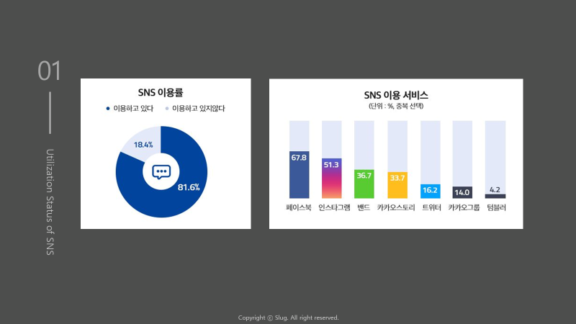

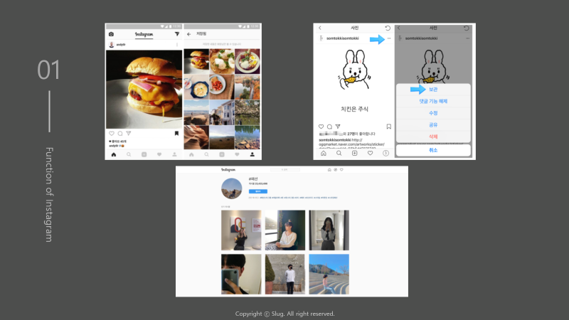

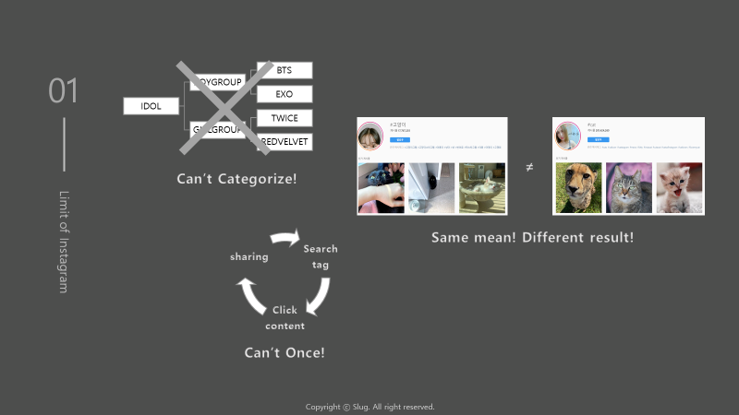

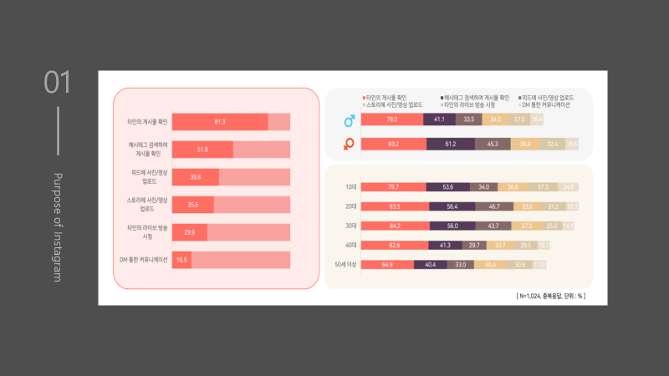

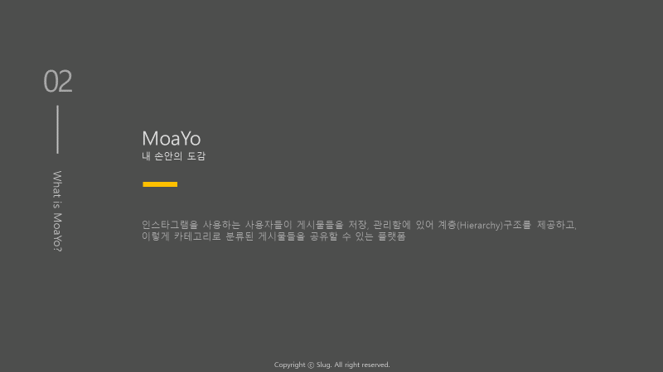

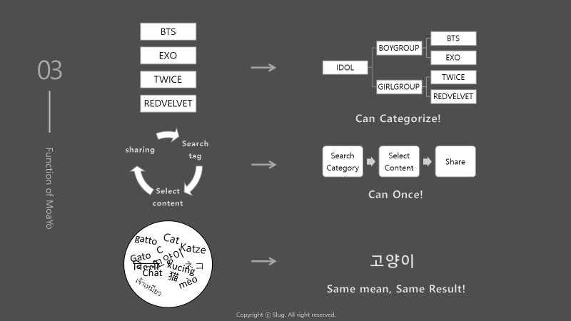

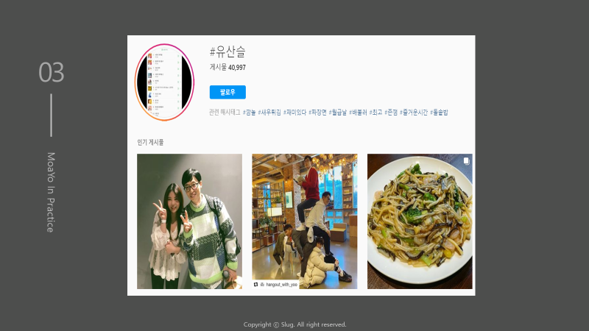

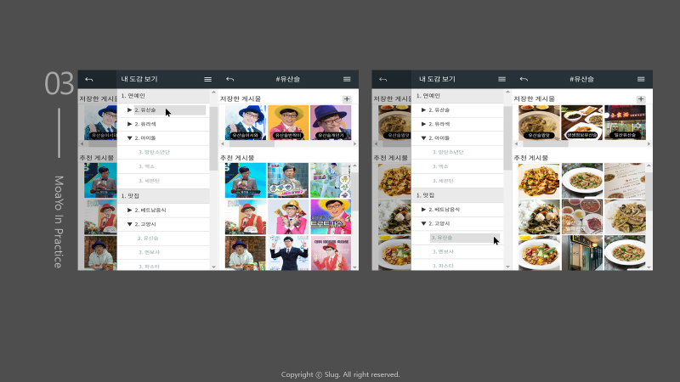

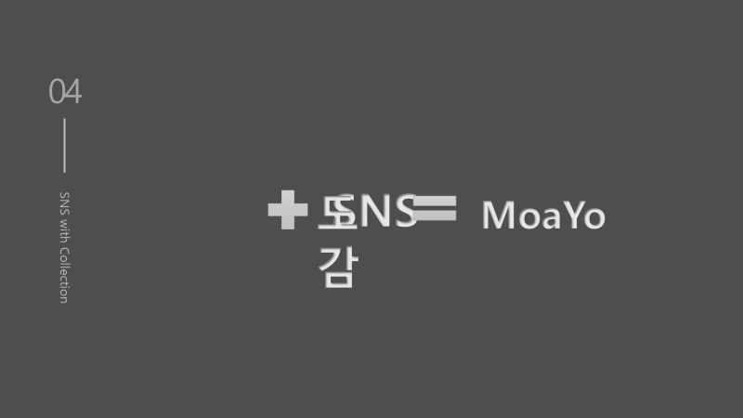



제 3 장

중간보고서

|  |
| --- |
| 3.1 1차 중간보고서  3.2 1차 중간보고서 발표자료  3.3 2차 중간보고서  3.4 2차 중간보고서 발표자료 |

『3.1 중간 보고서』

**캡스톤 디자인 I**

**종합설계 프로젝트**

|  |  |
| --- | --- |
| 프로젝트 명 | 모아요 (MoaYo) |
| 팀 명 | 고리고리 |
| 문서 제목 | 중간보고서 |

|  |  |
| --- | --- |
| **Version** | 1.2 |
| **Date** | 2020-04-23 |

|  |  |
| --- | --- |
| **팀원** | 맹 산하 (팀장) |
| 강 길웅 |
| 김 사라 |
| 이 정현 |
| 정 준권 |
| **지도교수** | 김 혁만 |

**문서 정보 / 수정 내역**

|  |  |
| --- | --- |
| **Filename** | MoaYo-중간보고서.doc |
| **원안작성자** | 맹산하, 이정현 |
| **수정작업자** | 맹산하, 강길웅, 김사라, 이정현, 정준권 |

|  |  |  |  |  |
| --- | --- | --- | --- | --- |
| **수정날짜** | **대표수정자** | **Revision** | **추가/수정 항목** | **내 용** |
| 2020-04-20 | 맹산하 | 1.0 | 최초 작성 | 최초 작성 |
| 2020-04-22 | 정준권 | 1.1 | 문서 수정 | 전체 문서 내용 수정 |
| 2020-04-23 | 전원 | 1.2 | 문서 수정 | 전체 문서 내용 수정 |
|  |  |  |  |  |
|  |  |  |  |  |
|  |  |  |  |  |
|  |  |  |  |  |

내용

1. 71

2. 72

2.1. 72

2.2. 76

2.2.1. 76

2.2.2. 77

2.2.3. 81

2.2.4. 84

3. 86

3.1. 86

3.1.1. 86

3.1.2. 89

3.1.3. 89

4. 90

4.1. 90

4.1.1. 90

4.1.2. 91

4.1.3. 92

4.1.4. 93

5. 94

5.1. 94

1. **프로젝트 목표**

프로젝트 ‘모아요’ (‘MoaYo’) 는 사용자에게 인스타그램 태그 검색에 대해 보다 정교한 검색 기능을 간편하게 제공하는 것을 목표로 한다.

이는 사용자가 직접 만든 카테고리, 즉 계층 (Hierarchy) 구조로 게시물을 검색하게 함으로써 이루어지는데, 계층 구조로 분류된 검색 결과는 단일 태그 검색에 비해 정확하고 체계적인 검색을 가능하게 한다.

계층구조 검색을 통해 최신 정보들을 실시간으로 가져오며, 이러한 카테고리 형태의 계층구조를 우리는 ‘도감’이라 정의한다.  
 즉, 사용자에 의해 ‘도감’을 생성/관리하고, 검색하는 서비스를 하나의 플랫폼으로 제공하며, 타 사용자들과 공유할 수 있는 퍼블리싱(Publishing) 기능까지 제공하는 것이 해당 프로젝트의 목표이다.

1. 검색 목표

A. 사용자가 작성한 카테고리에서 메타 검색을 위한 유의어 크롤  
 B. 카테고리와 얻어낸 유의어를 가지고 인스타그램 내부 게시물 크롤

C. 얻어낸 게시물을 사용자에게 제공

2. 카테고리 목표

A. 사용자가 입력한 태그를 통한 계층 구조의 도감 생성

B. 생성된 도감의 수정 및 삭제

C. 도감을 통해 검색된 게시물을 저장

3. 공유 목표

A. 사용자의 도감을 공유 서버 내부에 저장

B. 공유 서버 내부 정보를 사용자에게 제공

1. **수행 내용 및 중간결과**
   1. **계획서 상의 연구내용**

크게 모바일 프론트엔드, 모바일 백엔드, 서버 세 가지로 구분한다.

모바일 프론트엔드는 앱의 UI/UX 및 이벤트 핸들링에 대한 처리와 사용자에게 제공할 인터페이스를 개발한다.

모바일 백엔드는 프론트엔드로 부터 받아온 데이터를 처리할 로직의 개발과 데이터의 저장 등 내부 로직에 대한 개발을 담당한다.

서버는 크게 검색 서버와 공유 서버 두가지로 분류한다.

1. **모바일 프론트엔드**

모바일 프론트엔드는 위에 서술된 검색 목표, 카테고리 목표, 공유 목표에 해당하는 UI/UX에 관련된 작업을 실시한다. 또한, 사용자를 통해 발생하는 이벤트를 핸들링하고, 해당 이벤트를 통해 백엔드와 통신하는 것을 목표로 한다.

* 1. **검색 목표**
     1. 사용자가 도감을 클릭하면 발생한다. 사용자가 원하는 계층에 해당하는 태그들을 JSON 형태로 변환해주고, 백엔드에 해당 내용을 전달하면서 게시물을 요청한다.
     2. 백엔드 로직을 통해 얻어낸 게시물을 Recycler view를 이용한 Card View형태로 제공한다.
  2. **카테고리 목표**
     1. 사용자가 입력한 태그를 통한 계층 구조의 도감 생성
        1. 사용자가 태그들을 입력창을 통해 입력할 수 있고, 입력한 태그를 클릭하여 태그의 다음 계층으로 들어갈 수 있도록 함으로써 순차적으로 도감의 계층을 입력할 수 있도록 유도하는 것을 목표로 한다.
        2. 사용자가 생성을 완료하면, 해당 태그들을 카테고리 형태를 가진 도감으로 생성하고 해당 내용을 백엔드에 전달하는 것을 목표로 한다.
     2. 생성된 도감의 수정 및 삭제
        1. 생성된 도감을 수정하고 삭제할 수 있는 기능을 제공하는 것을 목표로 한다. 생성된 도감의 구조를 확장 패널을 사용한 트리 뷰 형태로 제공하며, 수정 및 삭제 버튼을 이용하여 수정 및 삭제할 수 있도록 하는 것을 목표로 한다.
        2. 수정은 초기 생성을 위한 화면으로 전환되고, 해당 입력창에는 도감의 내용들이 채워져 있는 것을 목표로 한다.
        3. 수정 및 삭제된 도감의 정보를 백엔드에 전달하는 것을 목표로 한다.
     3. 도감을 통해 검색된 게시물 저장
        1. 도감의 각 계층에 관련된 게시물을 저장하는 것을 목표로 한다. 더블 클릭 등 여러 이벤트를 사용하여 저장할 수 있는 기능을 목표로 한다.
        2. 저장된 게시물에 대한 정보를 백엔드에 전달하는 것을 목표로 한다.
  3. **공유 목표**
     1. 사용자의 도감을 서버 내부에 저장
        1. 사용자가 생성한 도감을 3X3의 Circle Image View를 통해 해당 도감의 대표 이미지와 설명을 보여주는 것을 목표로 한다.
        2. 사용자는 도감을 클릭하여 공유를 할 경우, 해당 도감의 정보를 작성할 수 있는 화면을 보여주고, 작성된 내용을 백엔드에 전달하는 것을 목표로 한다.
     2. 공유 서버 내부의 정보를 사용자에게 저장
        1. 백엔드에서 전달받은 공유 서버의 도감들을 Recycler View를 이용하여 보여주고, Card View를 통해 해당 이미지를 보여주는 것을 목표로 한다.

1. **모바일 백엔드**

모바일 백엔드는 위에 서술된 검색 목표, 카테고리 목표, 공유 목표에 해당하는 비즈니스 로직과 해당 데이터를 데이터베이스 및 서버에 요청을 보내는 작업을 실시한다. 비즈니스 로직은 프론트엔드 및 서버에서 받아온 데이터에 대한 유효성을 검사하고, 알맞은 형태로 변환시키는 것을 목표로 한다.

* 1. **검색 목표**
     1. 사용자가 작성한 카테고리에서 메타 검색을 위한 유의어 크롤
        1. 작성한 카테고리에 해당하는 태그명을 태그와 관련된 유사어를 찾아주는 사이트를 크롤링하여 정보를 얻어내는 것을 목표로 한다.
     2. 카테고리와 얻어낸 유의어를 가지고 인스타그램 내부 게시물 크롤
        1. 카테고리와 얻어낸 유의어를 JSON 형태로 변환하여 검색 서버에 정보를 보내는 것을 목표로 한다. 이 작업은 Retrofit을 이용한 HTTP통신하고, 쓰레드를 이용하여 비동기 처리하는 것을 목표로 한다.
  2. **카테고리 목표**
     1. 사용자가 입력한 태그를 통한 계층 구조의 도감 생성
        1. 사용자가 입력한 각각의 카테고리를 하나의 도감으로 합치고, 이를 도감과 카테고리로 테이블을 나누어 저장하는 것을 목표로 한다.
     2. 생성된 도감의 수정 및 삭제
        1. 사용자가 수정한 도감에 대해 데이터베이스의 데이터와 비교하여, 존재하는 경우 수정된 도감을 업데이트하는 것을 목표로 한다.
        2. 사용자가 삭제한 도감에 대해 데이터베이스의 데이터와 비교하여, 존재하는 경우 해당 도감을 삭제하는 것을 목표로 한다.
     3. 도감을 통해 검색된 게시물 저장
        1. 사용자가 저장을 원하는 게시물에 대해 해당 게시물의 정보와 관련된 도감, 카테고리의 정보를 담은 테이블에 저장하는 것을 목표로 한다.
  3. **공유 목표**
     1. 사용자의 도감을 공유 서버 내부에 저장
        1. 사용자가 공유를 요청한 도감에 대해 해당 도감을 JSON형태로 변환하여 공유 서버에 보내는 것을 목표로 한다. 이 작업은 Retrofit을 이용한 HTTP 통신을 수행하고, 쓰레드를 이용하여 비동기 처리하는 것을 목표로 한다.
     2. 공유 서버 내부 정보를 사용자에게 제공
        1. 공유 서버에서 받아온 정보를 일치하는 형태로 변환시켜서 프론트엔드에 전달하는 것을 목표로 한다. 이 작업은 Retrofit을 이용한 HTTP 통신을 수행하고, 쓰레드를 이용하여 비동기 처리하는 것을 목표로 한다.

1. **서버**

서버는 크게 두종류의 API를 제공하는 것을 목표로 한다.

인스타그램 크롤링 및 메타 검색을 수행하는 검색 서버와 사용자 간 도감을 공유하는 공유 서버를 두고 운용한다.

1. **검색서버**

인스타그램에서 제공하는 API는 한번에 얻을 수 있는 게시물의 갯수가 33개로 한정되어 있고, 검색어도 하나밖에 넣을 수 없기 때문에 정교한 검색 결과를 도출하기 위해서는 인스타그램 크롤러가 필요하다. 단, 실시간으로 검색 결과를 보여주기 위해 따로 데이터베이스는 두지 않는다.

인스타그램 게시글들을 크롤링하고 메타 검색 로직을 적용하여 정확하고 체계적으로 분류된 검색 결과를 모바일 백엔드에 제공한다. 요청은 계층 별 검색어와 해당 검색어의 동의어 목록이 담긴 http request이다. 데이터의 교환은 JSON형식을 기본으로 하며 필요한 경우 Header에 값을 포함시켜 보낸다. 모바일 백엔드에 API를 제공하는 것이 목적이므로 모바일 앱과 독립되도록 한다.

검색 서버는 모바일 백엔드에 검색의 기능을 제공하는 단일 목표를 가진다.

1. **검색 목표**
   1. 카테고리와 얻어낸 유의어를 가지고 인스타그램 내부 게시물 크롤
      * 1. 모바일 백엔드가 검색 서버로 검색할 태그들과 태그들의 연관 태그를 전달하면, 해당 데이터를 기반으로 인스타그램에서 게시물들을 크롤링하고, 태그와 연관 태그들의 교집합에 속하는 게시물들을 얻어내 모바일 백엔드에게 제공함을 목표로 한다.
2. **공유 서버**

공유서버는 모바일 백엔드에서 보낸 공유 요청 및 공유된 도감 요청에 대해 서버 내부 DB를 이용하여 데이터를 저장 및 제공함을 목표로 한다. 모바일 백엔드로부터 받은 데이터를 가공하여 저장하고, 저장된 데이터를 JSON의 형태로 재 가공하여 백엔드에게 제공한다.

공유서버는 공유의 기능만을 가지고 있기 때문에 공유 목표에 대한 세부 목표만을 가진다.

1. **공유 목표**
   * + - 1. 사용자의 도감을 공유 서버 내부에 저장

백엔드가 공유서버 API를 통해 보낸 JSON 데이터를 파싱하여 엔티티 객체에 매핑해 이용 가능하도록 만드는 것을 목표로 한다.

매핑된 엔티티 객체 데이터를 공유서버와 연결된 DB에 저장함을 목표로 한다.

* + - * 1. 공유서버 내부 정보를 사용자에게 제공

백엔드가 공유서버 API로 공유된 도감 목록을 요청하면, 요청 바디에 연관 태그를 분석하고 이에 대한 데이터를 파싱하여 내부 로직을 처리 할수 있도록 함을 목표로 한다.

공유서버와 연결된 DB로부터 공유된 도감 정보들을 가져와 모바일 백엔드에게 전달함을 목표로 한다.

백엔드가 특정 도감에 대한 공유 요청을 보내면 해당 도감에 대한 정보를 DB에서 가져와 제공함을 목표로 한다.

* 1. **수행내용** 
     1. 구조도 설계

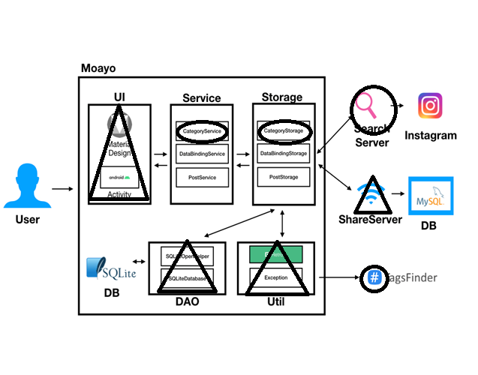

1. 현재 구현 완료된 부분은 표시를 하였고, 현재 구현을 하고 있는 부분을  표시하여 구분하였다. 표시가 없는 부분은 추후, 구현을 할 예정이다.
   * 1. 모바일 프론트엔드 진행상황
   1. **프레젠테이션 UX/UI 및 이벤트 처리 구현**

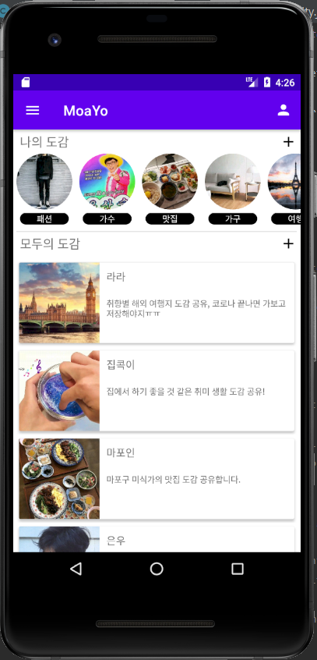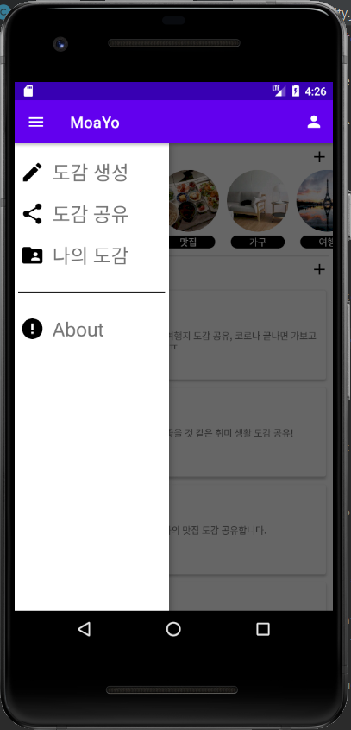

* 1. **메인 화면(MainActivity)**
     1. 어플리케이션을 시작했을 때, 사용자에게 처음 접근되는 시작 화면.  
        해당 화면에서는 나의 도감 리스트와 추천되는 타 사용자의 공유도감 리스트가 RecyclerView를 통해 제공되는데, 각 Adapter를 통해 View에 데이터를 할당을 처리하였다.  
        현재 추천되는 공유도감은 미 구현 단계이므로 예시 데이터만을 보여준다.
     2. 상단 툴 바의 메뉴 버튼을 클릭 시, 도감 생성, 도감 공유, 나의 도감 세가지 메뉴에 접근 할 수 있는 Drawer가 펼쳐진다.  
        현재 나의 도감 버튼만이 Intent를 통해 연결되어 있으며, 나머지 메뉴에 대한 연결은 구현되어 있지 않다.
     3. 또한 툴바의 우측 유저모양의 아이콘을 통해 나의 도감에 바로 접근이 가능하다.

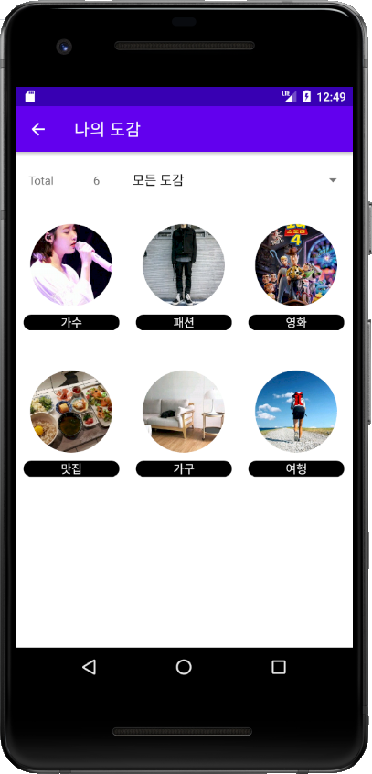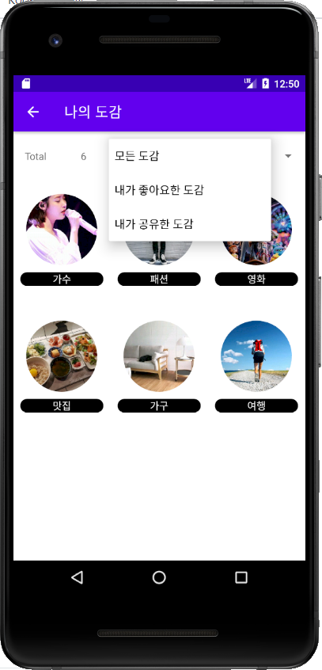

* 1. **나의 도감 화면(BookDetailActivity)**
     1. 해당 액티비티에서는 백엔드에게 해당 사용자의 도감 데이터를 받아오는 함수를 작성되어야 한다. (현재 백엔드와의 통신은 구현되지 않았으므로, 더미 데이터를 생성하는 함수를 호출하도록 구현하였다.)
     2. 나의 도감화면 상단에는 유저가 가진 도감의 총 개수가 TextView를 통해 표시되며,우측엔 SpinnerView를 통해 도감의 정렬기준을 선택할 수 있는 드롭다운 메뉴를 제공한다. 정렬 기준은 모든 도감, 좋아요한 도감, 공유한 도감 세가지로 구분된다. 현재는 정렬에 필요한 기준(좋아요, 공유)이 구현되지 않았으므로 작동되지 않는다.
     3. (i) 단에서 가져온 사용자의 도감데이터는 ViewPager를 통해 제공된다. 도감 개수에 따라 여러 Fragement가 동적으로 생성되어 Pager에 표시되며, 하나의 Fragment 당 9개의 도감이 바둑판 형태로 제공되도록 구현하였다.

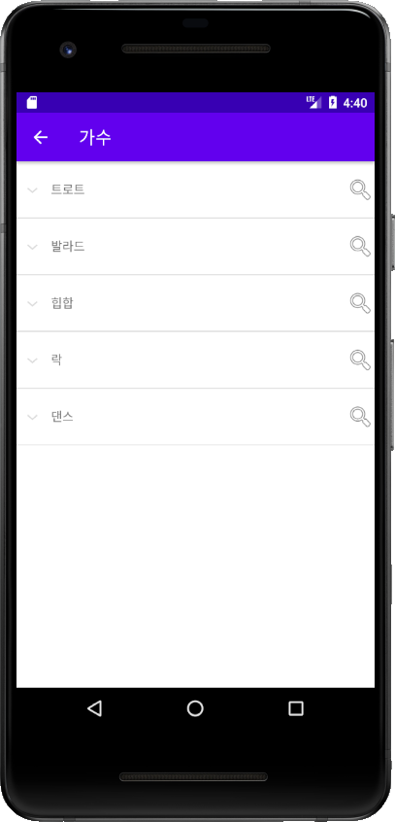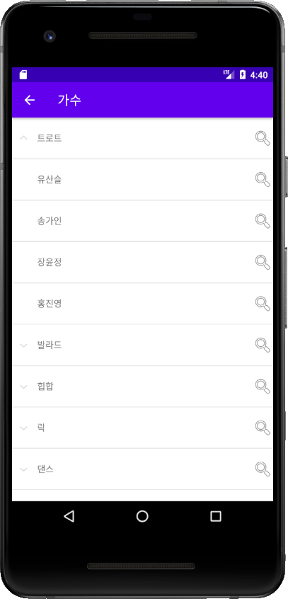

* 1. **도감 상세 화면(BookDetailActivity)**
     1. 해당 액티비티에는 선택된 도감에 대한 계층 구조가 화일시스템(TreeView)의 형태로 보여지도록 ExpandableListView(확장패널)을 사용하여 구현하였다.  
        ExpandableAdapter의 생성자에 도감 데이터(CategoryNode 객체의 root node)를 매개변수로 전달하여 데이터가 담긴 view를 생성하며, 각 노드에 담긴 lowLayer들은 하위패널로 생성되어, 패널 확장시에만 표시되도록 구현하였다.
     2. 각 패널은 onClickEvent를 통해 확장/축소를 실행하며, 확장 시, 하위패널이 존재한다면 펼쳐진다.  
        모든 패널 우측에는 해당 키워드의 검색을 위한 ImageButton(search)이 제공되며, 클릭 시 해당 패널 데이터(객체)를 검색 결과화면으로 전달한다.

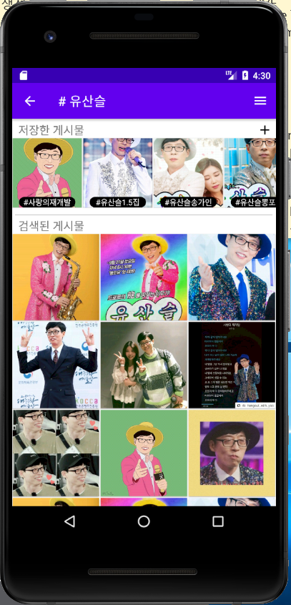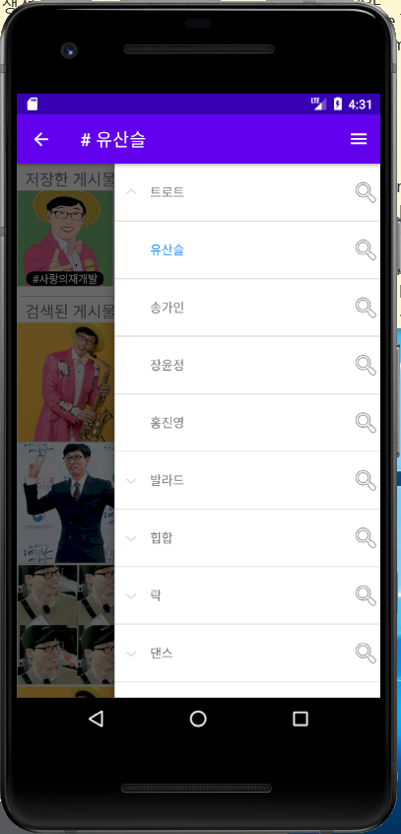

* 1. **검색 결과 화면(ResultActivity)**
     1. 해당 액티비티에서는 선택된 키워드로부터 검색된 게시물과, 그 게시물 중 사용자에 의해 저장된 게시물이 RecyclerView로 제공된다.  
        저장된 게시물은 가로뷰의 형태이며, 우측 상단 Plus 버튼(ImageButton)을 통해 한번에 모든 저장 게시물을 확인할 수 있도록 하였다. (아직 저장게시물 리스트 화면은 구현되지 않음)
     2. 상단 툴 바에는 검색된 키워드 명이 title로 표시되며, 메뉴 버튼이 존재한다.  
        메뉴 버튼을 클릭 시, 도감 계층구조가 ExpandableListView로 보여 지며, 현재 검색된 키워드는 구분되도록 다른 색으로 표시되도록 제공한다.  
        이 메뉴(Drawer)에서는 도감 상세화면과 동일하게 우측 검색버튼을 통해 바로 다른 키워드에 대한 검색이 가능하도록 구현되었다.
     3. 모바일 백엔드 진행상황

1. **도감 관련 비즈니스 로직 및 스토리지 모듈 구현**
   1. **도감 생성**
      1. 사용자가 카테고리를 입력하면 해당 카테고리를 비즈니스 로직에서 Null값이 들어있는지 유효성을 검사한다. 검사 후, 데이터베이스에 저장하기 위한 데이터로 변경하기 위한 스토리지 모듈에 보내진다. 해당 모듈에서는 카테고리를 각각의 테이블에 저장하기 위한 매핑 데이터로 변환 시키고, Dao를 통해서 데이터베이스에 저장한다.

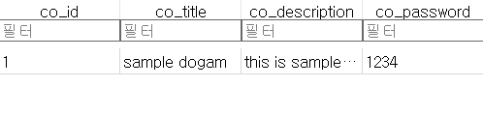

도감의 기본적인 정보를 도감 테이블에 저장한다.

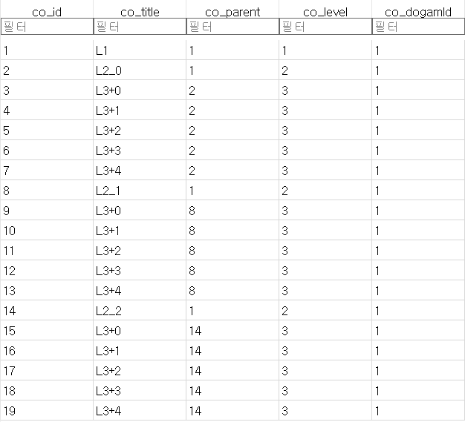

사용자가 입력한 각 계층의 카테고리 노드를 데이터베이스에 저장한다. Parent는 자신의 상위 계층의 id를 저장한다. 각 카테고리 노드를 레벨로 구분하여 데이터베이스에서 정보를 파싱할 경우, 쉽게 변환이 가능하다.

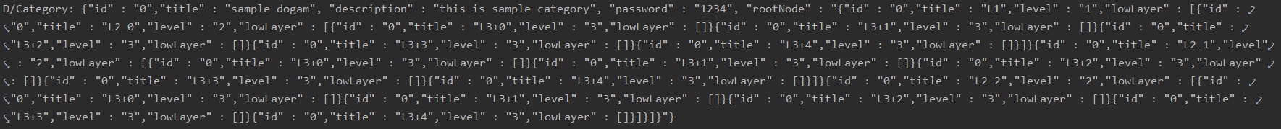

* + 1. 생성이 완료된 경우, 해당 카테고리의 내용을 JSON 형태로 출력한다.
  1. **도감 찾기**
     1. 생성된 카테고리를 찾고자 할 때, 두 가지의 방법을 사용할 수 있도록 메소드를 구현하였다. 도감의 ID를 통해서 찾는 방법과 도감의 Title을 이용해서 찾는 방법이다. 각 노드를 찾는 것은 사용자가 접근할 수 없는 권한이기 때문에 구현하지 않았다.

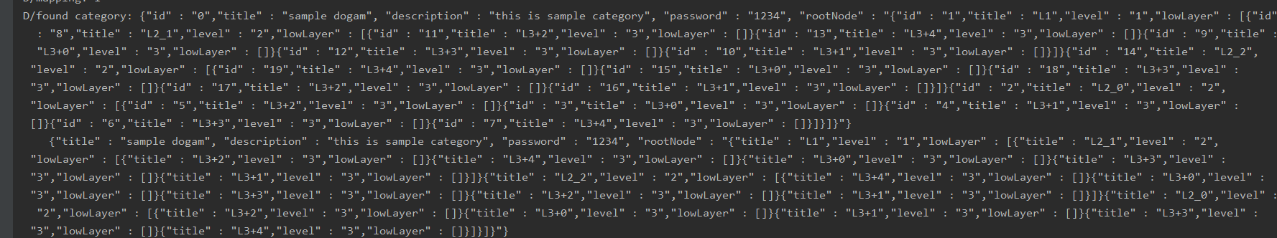

* + 1. 사용자가 원하는 도감의 정보를 데이터베이스에서 찾은 경우, JSON 형태로 출력한다.
  1. **도감 삭제**
     1. 사용자가 입력한 ID에 존재하는 도감이 존재할 경우, 해당 도감을 삭제한다. 도감의 ID만 있으면 해당 ID를 외래키로 받고 있는 다른 테이블의 데이터도 같이 지워지는 Cascade방식을 사용한다.

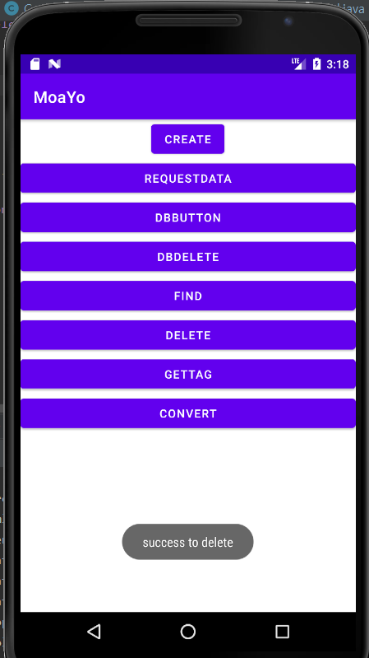

* + 1. 도감의 삭제가 완료된 경우, 삭제가 완료되었다는 토스트 메시지를 출력한다.

1. **Retrofit을 이용한 서버와의 통신 구현**
   1. 검색 서버, 공유 서버와 통신을 하기 위해 HTTP 통신을 사용하고, 이를 위해 Square 사의 Retrofit2를 이용한다. 검색 서버, 공유 서버를 위한 서비스 인터페이스를 따로 만들고, 해당 서버의 API에 통신할 메서드를 구현하였다. 또한 직접 통신을 할 Retrofit Client는 싱글톤 기법을 사용하여 충돌이 일어나지 않도록 한다.
   2. 현재 EC2 서버의 배포가 완료되지 않아 직접적인 통신은 불가한 상태이지만, 타 API를 이용하여 연결이 되는 것을 확인하였다.
2. **태그 유사어 크롤링 유틸 구현**
   1. 유사어 크롤링은 사용자가 카테고리 생성을 완료하고 난 후, 스토리지 모듈에서 데이터를 각각의 테이블에 저장하기 전에 사용한다.



* + 1. 위 데이터는 ‘데일리’라는 태그의 유사어를 크롤링하여 가져온 것이다.

1. **데이터베이스 테이블 구현**
   1. 도감과 게시물의 저장을 위하여 어플리케이션 내부에 SQLite를 이용하여 데이터베이스에 데이터를 저장한다. 도감에는 도감의 정보, 각 계층의 노드의 정보, 노드의 게시물의 정보가 들어있기 때문에, 도감을 3개의 테이블로 나누어 저장한다.

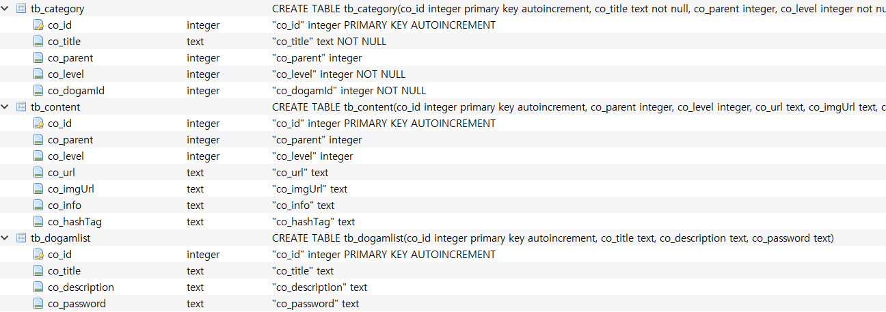

* + 1. 카테고리 테이블은 각 계층의 노드를 저장하는 테이블로, 각 노드의 ID, Title, 노드의 직속 부모 노드의 ID, 노드의 Level, 노드의 DogamId를 인덱스로 구성되었다.
    2. 게시물 테이블은 각 게시물을 저장하는 테이블로 각 게시물의 ID, 게시물을 가지고 있는 카테고리 노드의 ID, 게시물의 Level, 게시물의 실제 정보를 가지고 있는 URL, 게시물의 실제 이미지를 가지고 있는 ImgUrl, 게시물의 간략한 정보를 나타내는 info, 게시물의 태그를 가지고 있는 hashtag 인덱스로 구성되었다.
    3. 도감 테이블은 도감을 저장하는 테이블로, 도감의 ID, 도감의 Title, 도감의 설명을 나타내는 Description, Password 인덱스로 구성되었다.
    4. 서버 진행상황

1. 검색서버

모바일 백엔드로부터 발생한 검색 요청에 대한 기능적 처리 구현 완료. JSON 형태로 요청 받은 검색어에 맞게 인스타그램에서 실시간으로 크롤링을 수행하고, 크롤링을 통해 얻은 게시물 데이터들에 메타 검색 로직을 적용하여 계층 별로 분류한 결과를 JSON 형태로 제공한다.

1. 인스타그램 게시물

카테고리의 태그 및 태그에 대한 관련유의어를 JSON 형태로 입력받아 파싱한 뒤 파싱한 데이터들을 가지고 인스타그램 게시물들을 크롤링 수행하고, 메타 검색 로직을 적용시킨 결과를 JSON에 담아 반환한다. 메타 검색 로직의 수행은 다음과 같다.

1. 각 계층의 태그에 대해 인스타그램에서 크롤링을 수행한다.

2. 상위 계층 게시물 기준, 하위 계층의 크롤링된 게시물과 비교해 동일한 ID값을 가진 게시물은 하위 계층에 넣고 일치하지 않으면 상위 계층에 둔다. 하위 계층에서 일치하지 않는 게시물은 버린다.

3. 위와 같은 방식의 AND 연산을 유의어에도 적용시켜 값을 도출한다. 해당 작업은 스레딩으로 실시한다.

위 작업은 수행 시간 길기 때문에 멀티 스레딩으로 작업하여 수행시간을 단축 시켰으며, 계층간 도출되는 게시물은 나누어 실행하여 제공되기 까지의 시간을 단축시키도록 구현하였다.

1. 공유 서버
   1. 도감 공유 요청

모바일 백엔드로부터 도감 공유 요청이 들어오면 해당 요청에 대한 데이터를 파싱하여 공유 서버 데이터베이스에 저장한다. 현재 파싱하여 저장하는 로직까지 완료 되었으나, 데이터베이스 변경으로 수정 예정.

* 1. 공유된 도감 리스트 요청

데이터베이스에 접근하여 도감들에 대한 ID, Title, Description, Writer 정보를 가져오는 로직은 구현완료. 해당 정보를 JSON으로 변환하는 로직이 구현 진행중.

* 1. 공유된 도감 세부 정보 요청

데이터베이스에 접근하여 도감에 대한 상세 데이터를 매핑하는 로직까지 구현. 해당 정보를 JSON으로 변환하는 로직 진행중.

1. **수정된 연구내용 및 추진 방향**
   1. **수정사항**
      1. 모바일 백엔드 변경 사항
2. **서버와 통신하는 방법 변경**
   1. 서버와 통신하는 방법 중 하나로 HTTP 통신을 사용하고 있다. 이 통신의 방법으로 HttpURLConnection 클래스를 사용하여 값을 요청하고 응답받는 방식을 사용했지만, 해당 기능은 객체를 JSON 형태로 변환하는 과정에서 많은 시간을 소모시키고, 직관적이지만, 코드의 길이가 길어지고, 단순 노가다를 해야 하는 부분이 존재한다.
   2. 따라서 통신하는 방식을 Square사의 오픈소스인 Retrofit2를 사용하기로 변경함. 아래는 Retrofit을 사용할 때의 기대 효과이다.
      1. 모든 서버 콜에 대해서 짧고 간결한 코드로 대응이 가능
      2. OkHttp 기반 – 기존보다 속도가 더 빨라진다.
      3. JSON 파싱을 Gson 파싱을 사용하기 때문에 자동으로 파싱을 해줌으로써, 코드를 간결화시킬 수 있다.
      4. 콜백은 메인 쓰레드에서 돌고 통신부는 알아서 쓰레드에서 돌아와서 별도의 비동기 처리를 구현할 필요가 없다. 코드 어디서든 호출이 가능하다는 장점이 있음.
   3. 해당 Retrofit의 Gson 파싱을 위한 Response 데이터는 미리 클래스화 시켜야 하기 때문에, 따로 클래스를 새로 적용한다.
3. **유의어 추출시 사용하는 API의 변경 🡪 TagFinder에서 크롤링한 결과 적용**
   1. 기존 확인한 API는 국립국어원의 사전 API를 사용하지만, 해당 API는 사전적 의미를 전달해줄 뿐, 입력한 태그의 유의어를 주지 않는다.
   2. 따라서 TagFinder 사이트에서 직접 크롤링하여 연관 유의어를 3~5개 추출하는 것을 적용한다.
4. **카테고리에 대한 게시물 데이터 저장 가능**
   1. 초기 구현 당시 단일 태그에 대한 문제점을 인식하고, 이를 해결하기 위한 복합 태그 연산 작업을 했지만, 작업에 대한 데이터를 저장하지 않아서 사용자가 계속 입력해야 하는 문제점이 존재
   2. 어플리케이션 내부의 데이터베이스를 사용하여 사용자가 입력한 태그 계층의 기록을 남김 – SQLite를 사용하기로 한다.
5. **앱 데이터베이스 테이블 변경**
   1. 기존의 데이터베이스 테이블은 카테고리, 도감, 게시물 3개의 테이블이 존재. 하지만 데이터의 무결성을 위해 테이블의 1:N, N:M 관계를 모색하였고, 이를 통해 추가된 테이블이 생겼다. 아래는 추가된 테이블과 그 관계도이다.

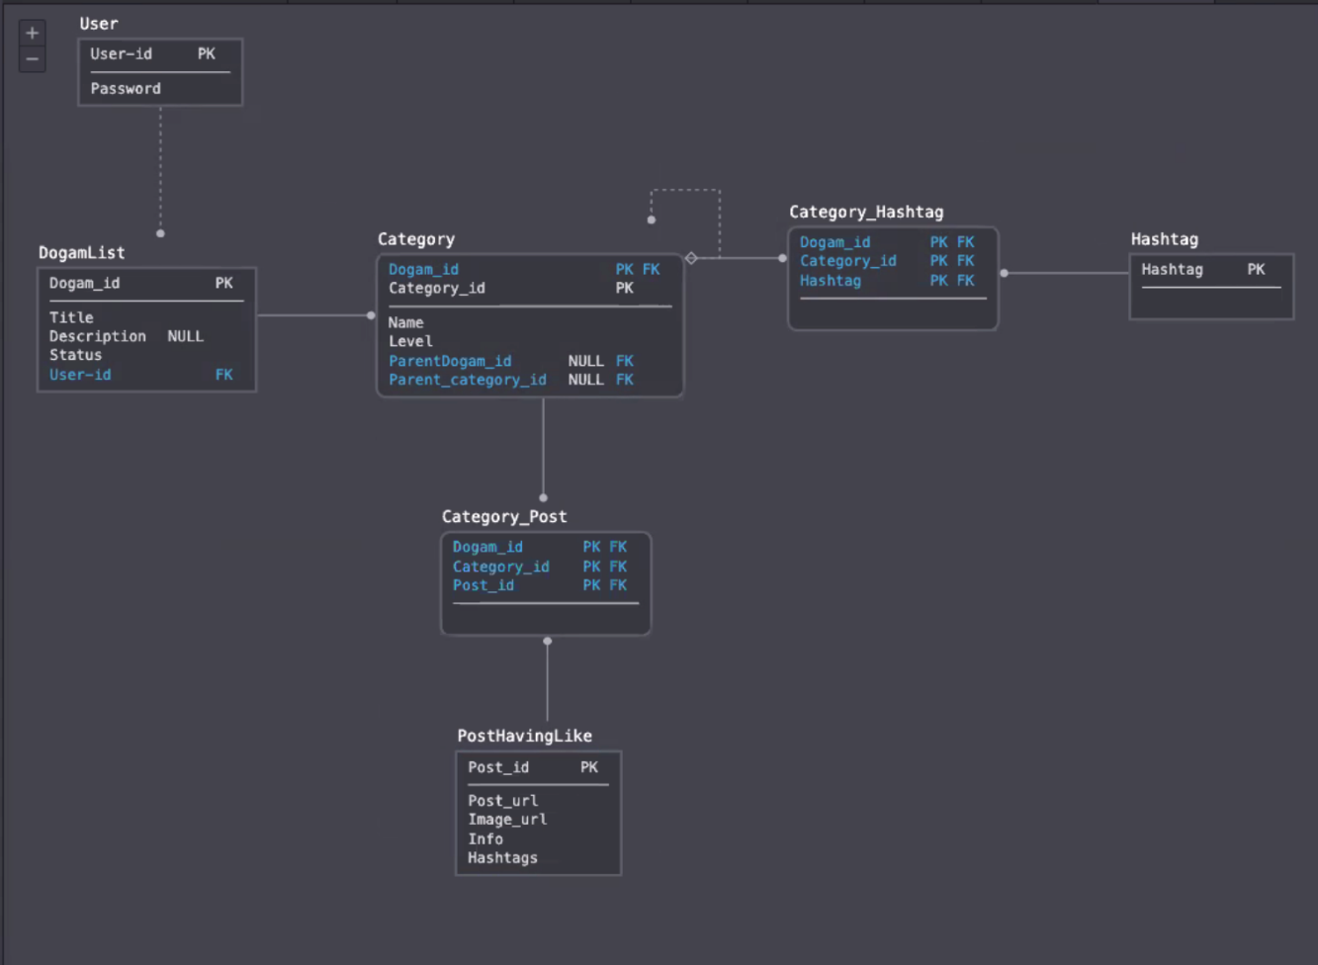

* 1. 카테고리와 게시물을 연결하는 카테고리-게시물 테이블, 해시태그 테이블, 카테고리와 해시태그를 연결하는 카테고리-해시태그 테이블이 추가로 생성되었다.

1. **GraphGL EndPoint 캐싱을 위한 EndPoint 값 추가**
   1. 검색 서버에 요청하는 기존의 데이터 형식은 각 계층의 해시태그와 유의어를 JSON 형태로 보내는 것이었다. 하지만 데이터의 양이 많아질수록, 속도가 저하되는 것을 발견하였다.속도의 개선을 위해서 한정된 데이터를 먼저 응답받고, 서버에서 검색을 멈춘 EndPoint 값을 받는 것으로 속도를 개선하기로 했다.
   2. 이후, 사용자가 새로고침, 또는 스크롤을 끝까지 내릴 경우, 다시 요청을 보낼 때, 해당 EndPoint의 값도 같이 보낸다.
      1. 검색 서버 변경 사항

게시물 크롤링 시 인스타그램에서 제공하는 오픈소스 API를 쓰려다가 제공하는 정보량이 너무 적어서 안쓰기로 함

앱 백엔드에서 Request Body가 수정됨에 따라 Response Body에 GraphQL 엔드포인트 값 추가

* + 1. 공유 서버 변경 사항

json파일로 저장 -> 데이터 무결성 때문에 DB 테이블에 저장

앱 내부 DB 테이블을 변경함에 따라 공유 서버 DB 테이블도 바뀜

1. **향후 추진계획**
   1. **향후 계획의 세부 내용**
      1. 모바일 프론트엔드 향후 계획
      2. **카테고리 계층 구조 생성/관리 화면 UX/UI**
         1. 도감을 생성하고, 관리하는 폼을 파일시스템 구조(Tree View) 형태의 화면으로 제공한다. 각 계층 레벨 별로 Fragment를 분할하고, 사용자가 자유롭게 화면을 전환할 수 있도록 구현 예정.
      3. **검색 게시물 저장**
         1. 검색된 게시물 리스트 중 사용자가 영구적으로 보관하고 확인하고 싶은 게시물을 저장 기능을 통해 보관한다. 저장된 게시물은 해당 태그의 검색결과 화면 상단에 RecyclerView(horizontal)로 제공되며, 모든 저장된 게시물을 모아 확인할 수 있는 메뉴 또한 추가적으로 구현할 예정.
      4. **스크롤링을 통한 동적 데이터 요청**
         1. 사용자에게 짧은 지연시간 내 요청된 검색게시물 데이터를 제공하기 위해, 분산된 데이터를 백엔드로부터 응답 받도록 한다. 검색 결과 화면에서 게시물 리스트를 일정 스크롤링 이벤트가 발생 할 때마다, 백엔드에게 데이터를 동적으로 받아와 화면에 출력하는 기능을 구현할 예정.
      5. **도감 공유화면 UX/UI**
         1. 사용자가 가진 도감을 공유할 수 있는 폼과 타 사용자들의 공유된 도감들을 볼 수 있는 화면을 구현할 예정.
      6. **디자인**
         1. 사용자에게 제공 될 전반적인 어플리케이션의 디자인을 보완/수정한다.  
            AdobeXD tool을 통해 사전에 만들어진 디자인 화일을 각 View에 알맞게 적용하며, 액티비티 내 요소들의 위치, 크기 등 구조적인 부분에 있어 완성도 있는 디자인으로 보완할 예정.
      7. 모바일 백엔드 향후 계획
2. **검색 서버의 요청 데이터 비동기 처리 및 위치 기억**
   1. 검색 서버에서 데이터를 처리하기 까지의 시간이 많이 걸리기 때문에, 쓰레드를 이용해서 비동기 처리하는 것을 목표로 한다. 또한, 많은 데이터를 가져오게 되면, 데이터 처리를 위한 시간이 오래 걸리기 때문에, 한정된 양의 데이터만 우선적으로 받아 해당 데이터를 프론트엔드에 리턴하고, 추가적으로 사용자가 데이터를 요청한 경우, 서버에서 검색한 EndPoint에서부터 읽을 수 있도록 하기 위한 EndPoint 값도 같이 보내는 것을 목표로 한다.
   2. 검색 서버에 요청할 데이터는 Util 모듈의 Converter 모듈을 사용하여 JSON 형태로 변환한다. 또한 응답받는 데이터는 ResponseForm이라는 클래스를 통해서 받는 것을 목표로 한다. – 검색 서버에서 요청받은 데이터를 저장할 필요가 없기 때문에 해당 비즈니스 로직은 스토리지 모듈에 연관되지 않는다.
3. **공유 서버 관련 비즈니스 로직 및 스토리지 구현**
   1. 타 사용자가 공유한 도감을 볼 수 있도록 하기 위한 데이터 추출을 위한 서버와 연결을 Retrofit을 이용하여 연결하도록 한다.
   2. 사용자가 자신의 도감을 타 사용자에게 공유할 경우, 해당 도감을 공유 서버에 요청하는 작업을 구현하는 것을 목표로 한다.
   3. 공유 서버와의 통신에서 저장할 필요가 없기 때문에 스토리지 모듈은 연관되지 않는다. 해당 서브시스템을 구현하기 위한 아키텍쳐 구조는 Client-Server 아키텍쳐 구조를 따르는 것으로 한다.
4. **데이터베이스 변경 사항 적용**
   1. 수정한 데이터베이스의 테이블에 맞게 기존의 엔티티 양식 변경
   2. 수정한 데이터베이스의 테이블에 맞게 스토리지 모듈에 해시태그, N대M 관계를 위한 매핑 데이터에 관련된 인터페이스를 구현한다.
      1. 검색 서버 향후 계획
   3. **최적화**

현재는 3~4천 개 정도의 게시물을 한번에 크롤링하여 메타 검색 로직을 적용한 결과를 제공하는데, 이로 인해 긴 지연 시간과 404 에러 때문에 크롤링이 원활하지 않은 문제가 발생한다.

이 문제는 pagination 값을 요청, 응답 구조체에 캐싱함으로써 해결 가능하다.

즉, 15번 크롤링할 것을 3번씩 5번으로 나누어 크롤링함으로써 지연 시간을 낮출 수 있고 필요할 때마다 검색 서버에 요청하면 되므로 한번에 보여줄 수 있는 게시물 갯수가 한정적인 문제도 해결된다.

또한 크롤링 시 종종 404 에러가 발생하는데, 이 또한 pagination 값을 캐싱함으로써 404 에러가 발생하면 다시 해당 pagination부터 크롤링을 재시도하여 에러가 발생해도 크롤링이 중단되는 오류를 방지할 수 있다. 404 에러는 해당 pagination에 재요청하면 해결되는 문제이기 때문이다.

단, 이 때 계속 404 에러가 발생한다면 인스타그램의 난독화 매커니즘이 발동하는 시간에 물린 것으로 간주하고 처음부터 다시 크롤링한다.

* 1. **모바일 앱과의 데이터 교환 테스트**

최적화 완료 후 로컬 호스트에서 검색 서버를 구동하고 모바일 앱과 데이터 교환이 정상적으로 이루어지는 지 테스트한다.

* 1. **EC2 배포**

테스트까지 완료되면 AWS EC2 인스턴스를 생성하고 서버를 배포한다.

* + 1. 공유 서버 향후 계획
  1. **변경 사항 적용**

모바일 백엔드 내부 데이터베이스 테이블 변경에 따라 공유서버의 데이터베이스 테이블도 해당 사항을 반영하여 변경하여 적용한다. 데이터베이스 변경에 따라 내부 로직들도 수정 및 추가를 실시한다.

* + - 변경 내용

해시태그 테이블,유저 ID 테이블 추가. Content 테이블명 PostHavingLike로 변경. Category와 PostHavingLike, Category와 HashTag테이블 사이의 관계가 n:m의 관계로 성립됨에 따라 중간 테이블 추가.

* 1. **기능 구현**

현재 공유된 도감 정보 요청과 도감 정보 세부요청에 대한 구현이 진행중이다. 공유서버에서 필요한 기능을 모두 구현한다.

* + 1. 도감 리스트 정보 요청

모바일 백엔드에서 Header값에 검색하고자 하는 태그를 실어 GET방식으로 요청하면, 해당 정보를 파싱하여 공유서버 DB에서 검색하여 도감에 대한 ID, Title, Description, Writer, Date 값을 Json의 형태로 반환한다.

* + 1. 도감 정보 세부 요청

모바일 백엔드에서 도감에 대한 ID값을 POST로 요청하면, 해당 값을 가진 도감 정보와 카테고리 정보, 포스트 정보를 공유서버 DB에서 검색하여 반환한다.

* 1. **디버깅**

모바일 백엔드와 테스트 하기 이전, Postman 을 이용하여 자체 테스팅을 실시한다.

* 1. **모바일 백엔드와 교환 테스트**

기능 구현 완료 이후 로컬 서버에서 모바일 백엔드와 통신 테스트 실시한다.

* 1. **AWS배포**

테스트가 완료 되었다면, AWS EC2를 이용하여 서버를 배포한다. 검색서버와 다른 EC2를 이용하되, VPC,Subnet 는 같은 곳을 이용한다.

1. **고충 및 건의사항**
   1. **개발분야 별 고충 및 건의사항**
      * 1. **동적 검색결과 데이터 요청.**

서버를 통해 전달받은 검색 결과 게시물들을 한번에 모두 가져오기에는 오랜 지연시간이 걸리며, 사용자에 따라 원하는 것보다 과대한 데이터를 받아올 수 있다.   
때문에 인스타그램, 페이스북과 같이 RecyclerView 리스트를 일정길이 만큼 스크롤링 할 때마다, 데이터를 분할하여 받아와 사용자에게 제공하려 한다.

* + 1. **어떠한 이벤트를 기준으로 동적으로 데이터 요청을 해야 하는가.**  
       > 스크롤링 이벤트를 감지하여 데이터를 호출해야 할지, 사용자가 화면의 최하단에 도달하는 것을 감지하여야 할지에 대한 고려사항이 존재한다.
    2. **동적으로 받아온 데이터를 RecyclerView에 실시간으로 출력.**  
       > 현재 Adapter를 통해 데이터를 담은 RecyclerView 내부의 요소들을 생성하여 화면에 표시하고 있다. Refresh 없이 사용자에게 부드러운 응답이 가능할 지에 대한 고려사항이 존재한다.

**b) 비동기 처리 문제**

> 현재 검색 서버에서 데이터를 요청하는 로직은 레트로핏을 이용한 비동기처리 작업을 한다. 하지만 메인 액티비티에서 함수를 호출하어 동기로 처리하는데 해당 함수는 비동기처리로 데이터를 가져온다. 이 부분에서 비동기 처리한 데이터를 받을때까지 리턴을 하지 않는 방법을 사용하고 있는데. 이 경우 비동기 처리를 하는 의미가 없어지게 된다. 이 부분에서 데이터를 요청하고 기다리는 동안 프론트엔드에서는 다른 작업을 시킬 수 있는 방법을 강구중이다.

『3.2 중간 보고서 발표자료』



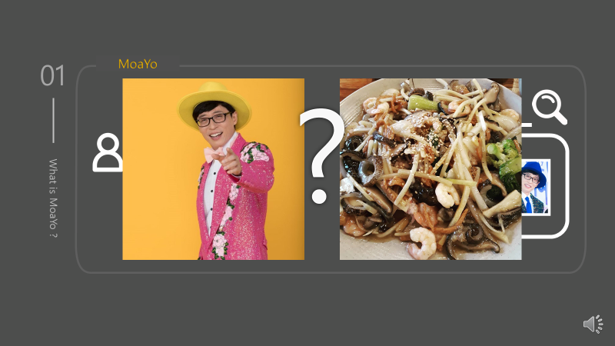

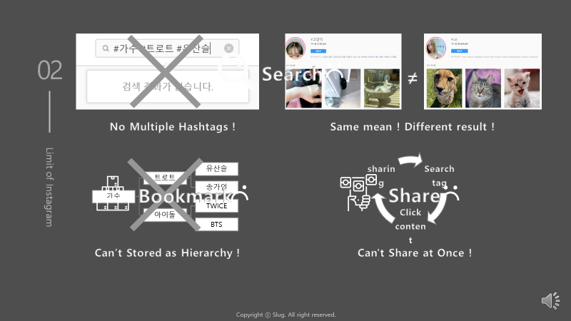

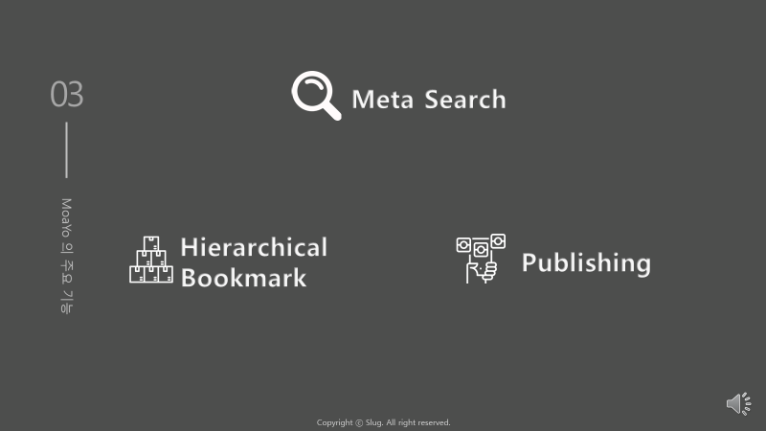

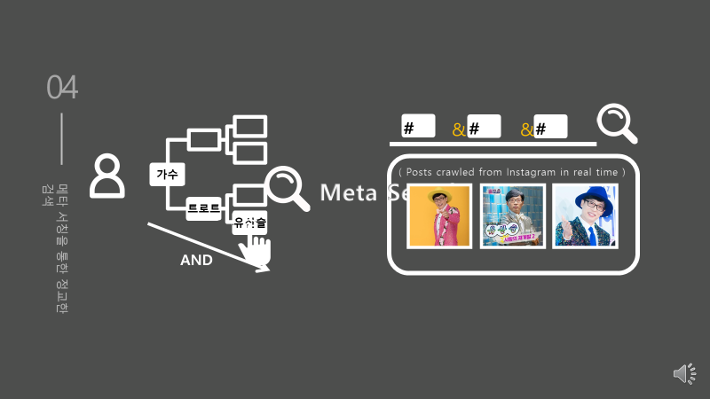

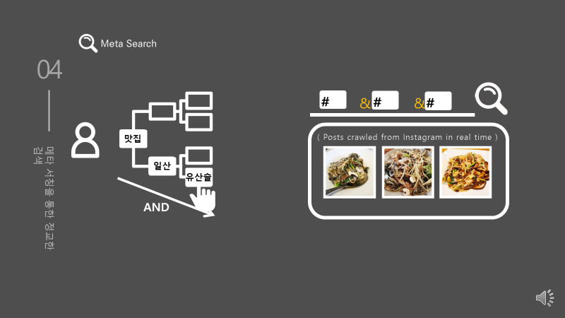

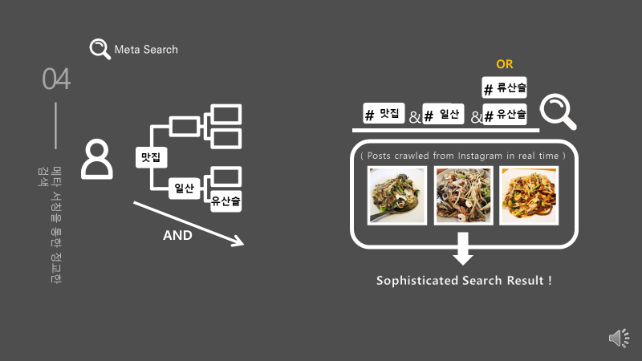

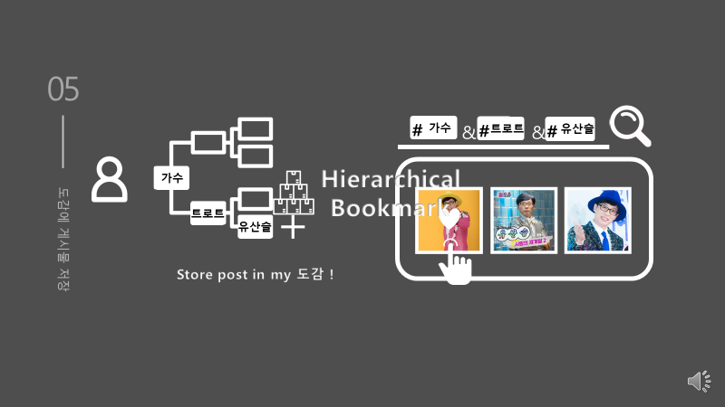

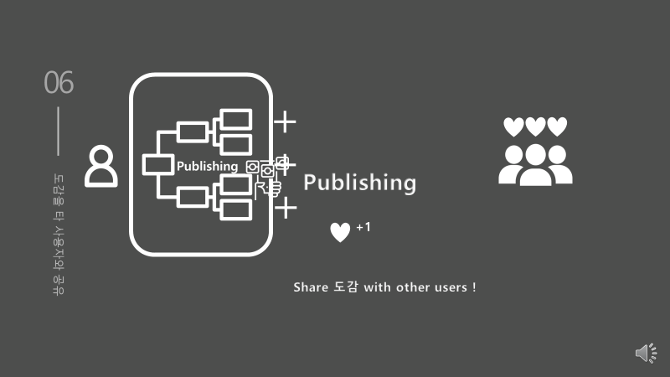

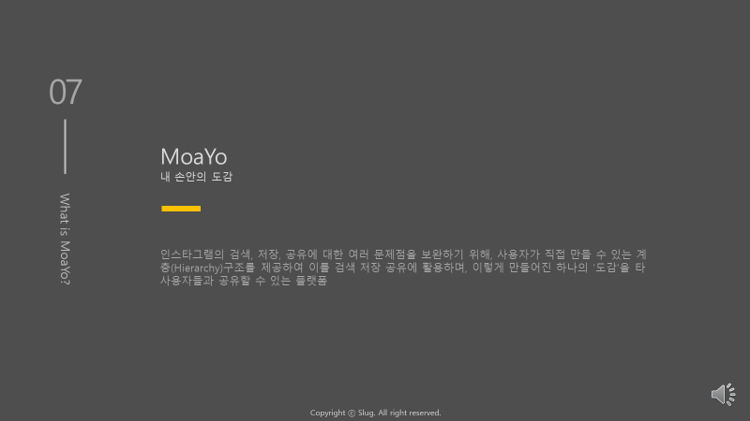

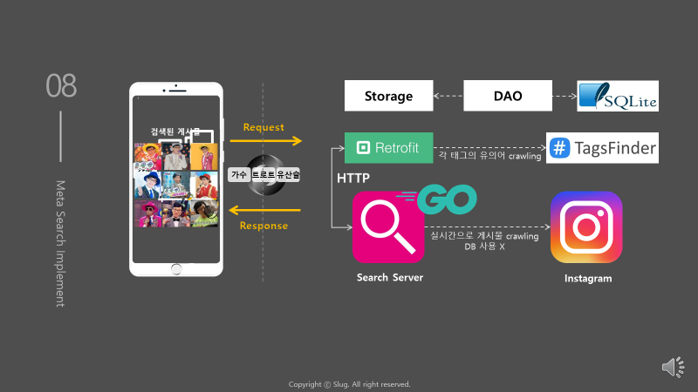

























『3.3 2차 중간보고서』

**캡스톤 디자인 I**

**종합설계 프로젝트**

|  |  |
| --- | --- |
| 프로젝트 명 | 모아요 (MoaYo) |
| 팀 명 | 고리고리 |
| 문서 제목 | 중간보고서 |

|  |  |
| --- | --- |
| **Version** | 2.2 |
| **Date** | 2020-05-28 |
| **팀원** | 맹 산하 (팀장) |
| 강 길웅 |
| 김 사라 |
| 이 정현 |
| 정 준권 |
| **지도교수** | 김 혁만 |

|  |
| --- |
| **CONFIDENTIALITY/SECURITY WARNING**  이 문서에 포함되어 있는 정보는 국민대학교 전자정보통신대학 컴퓨터공학부 및 컴퓨터공학부 개설 교과목 캡스톤 디자인I 수강 학생 중 프로젝트 “모아요”를 수행하는 팀 “고리고리”의 팀원들의 자산입니다. 국민대학교 컴퓨터공학부 및 팀 “고리고리”의 팀원들의 서면 허락없이 사용되거나, 재가공 될 수 없습니다. |

**문서 정보 / 수정 내역**

|  |  |
| --- | --- |
| **Filename** | MoaYo-중간보고서.doc |
| **원안작성자** | 맹산하, 이정현 |
| **수정작업자** | 맹산하, 강길웅, 김사라, 이정현, 정준권 |

|  |  |  |  |  |
| --- | --- | --- | --- | --- |
| **수정날짜** | **대표수정자** | **Revision** | **추가/수정 항목** | **내 용** |
| 2020-04-20 | 맹산하 | 1.0 | 최초 작성 | 최초 작성 |
| 2020-04-22 | 정준권 | 1.1 | 문서 수정 | 전체 문서 내용 수정 |
| 2020-04-23 | 전원 | 1.2 | 문서 수정 | 전체 문서 내용 수정 |
| 2020-05-26 | 강길웅 | 2.0 | 문서 수정 | 2차 중간 평가로 인한 문서 수정 |
| 2020-05-27 | 정준권 | 2.1 | 문서 수정 | 내용 수정 |
| 2020-05-28 | 전원 | 2.2 | 문서 검토 | 전체 문서 검토 |
|  |  |  |  |  |

**내용**

**12** 94

**12.1** 94

13 프로젝트 개요 115

13.1 프로젝트 목표 115

13.2 트리 구조 사용 115

14 수행 내용 및 중간결과 116

14.1 진행 개요 116

14.2 계획서 상의 연구내용 116

14.3 수행내용 121

14.3.1 구조도 설계 121

14.3.2 모바일 프론트엔드 진행상황 122

14.3.3 모바일 백엔드 진행상황 125

14.3.4 서버 진행상황 127

14.4 중간 결과 128

14.4.1 개발 128

14.4.2 디자인 128

14.4.3 검색 정확성 128

14.4.4 오류 및 버그 128

15 수정된 연구내용 및 추진 방향 129

15.1 수정사항 129

15.1.1 모바일 백엔드 변경 사항 129

15.1.2 공유 서버 변경 사항 129

16 향후 추진계획 130

16.1 향후 계획의 세부 내용 130

16.1.1 모바일 프론트엔드 향후 계획 130

16.1.2 모바일 백엔드 향후 계획 130

16.1.3 서버 향후 계획 131

17 고충 및 건의사항 132

17.1 개발분야 별 고충 및 건의사항 132

# 프로젝트 개요

## 프로젝트 목표

프로젝트 ‘모아요’ (‘MoaYo’) 는 사용자에게 인스타그램 태그 검색에 대해 보다 정교한 검색 기능을 간편하게 제공하는 것을 목표로 한다.

이는 사용자가 직접 만든 카테고리, 즉 계층 (Hierarchy) 구조로 게시물을 검색하게 함으로써 이루어지는데, 계층 구조로 분류된 검색 결과는 단일 태그 검색에 비해 정확하고 체계적인 검색을 가능하게 한다.

계층구조 검색을 통해 최신 정보들을 실시간으로 가져오며, 이러한 카테고리 형태의 계층구조를 우리는 ‘도감’이라 정의한다.  
 즉, 사용자에 의해 ‘도감’을 생성/관리하고, 검색하는 서비스를 하나의 플랫폼으로 제공하며, 타 사용자들과 공유할 수 있는 퍼블리싱(Publishing) 기능까지 제공하는 것이 해당 프로젝트의 목표이다.

1. 검색 목표

A. 사용자가 작성한 카테고리에서 메타 검색을 위한 유의어 크롤  
 B. 카테고리와 얻어낸 유의어를 가지고 인스타그램 내부 게시물 크롤

C. 얻어낸 게시물을 사용자에게 제공

2. 카테고리 목표

A. 사용자가 입력한 태그를 통한 계층 구조의 도감 생성

B. 생성된 도감의 수정 및 삭제

C. 도감을 통해 검색된 게시물을 저장

3. 공유 목표

A. 사용자의 도감을 공유 서버 내부에 저장

B. 공유 서버 내부 정보를 사용자에게 제공

## 트리 구조 사용

트리 형식을 사용하는 목적은 다음과 같다.

1. 키워드 조합의 재사용

2. 분류를 제공하여 한 눈에 알아보기 쉽게 하고 편의 제공

1) 키워드 조합의 재사용

검색을 일회성으로 제공하는 것이 아닌, 한 번 작성한 키워드 조합에 대해 지속적인 재사용을 제공하기 위해 트리 구조를 이용한다. 한번 만들어 놓은 키워드의 조합을 다시 동일하게 이용하려 할 경우 다시 입력하는 것이 아닌, 만들어 놓은 트리 형태의 ‘도감’ 내부에서 키워드를 클릭만 하면 바로 검색을 제공 하도록 한다. 초기 ‘도감’을 제작할 때에는 키워드 조합에 비해 시간이 더 많이 걸리지만 한번 제작한 뒤에는 동일 키워드 검색에 대해 우월한 편의성과 속도를 제공 할 수 있다. 단순 일회성의 검색에 초점을 맞춘 것이 아닌, 사용자가 관심있는 키워드에 대한 지속적 검색에 초점을 맞춘 것이기에 트리 형태를 이용한다.

2) 분류의 제공

분류의 기능을 제공하기 위해 트리 형태를 이용한다. 만일 키워드들의 조합을 저장해 놓고 이용한다면 지속적인 편리함 제공은 가능할 것이다. 하지만 키워드의 조합이 많아진다면 시각적으로 알아보기 어려워지고 난잡해지기 때문에 찾기 어려워진다. 다량의 키워드 조합을 분류하기 위해 결국은 파일 시스템의 구조와 같은 분류 모델이 필요한데, 이것을 트리 구조의 ‘도감’으로 구현 한 것이다. 트리 구조의 제공으로 키워드 조합에 대한 분류를 통해 사용자가 시각적으로 이해하기 쉽고 알아보기 편하도록 한다.

# 수행 내용 및 중간결과

## 진행 개요

기능적 구현 완료. 각 모듈을 붙여 기능 테스트 실시 후 정상 작동을 확인. 1.1절에 언급된 3가지 목표 중 1. 검색목표, 2. 카테고리 목표 을 확인했으며 3. 공유 목표는 기능상 동작을 확인했으나, UI가 아직 완벽하게 제공되지 않음.

메인 화면, 나의 도감 화면, 검색 결과 화면 등 주요 화면에 대한 디자인 적용이 완료된 상태이며, 도감 생성 및 세부 UI에 대한 디자인이 진행 중이다.

전체 디버깅 및 QA를 위한 테스팅 진행 예정이다.

## 계획서 상의 연구내용

크게 모바일 프론트엔드, 모바일 백엔드, 서버 세 가지로 구분한다.

모바일 프론트엔드는 앱의 UI/UX 및 이벤트 핸들링에 대한 처리와 사용자에게 제공할 인터페이스를 개발한다.

모바일 백엔드는 프론트엔드로 부터 받아온 데이터를 처리할 로직의 개발과 데이터의 저장 등 내부 로직에 대한 개발을 담당한다.

서버는 크게 검색 서버와 공유 서버 두가지로 분류한다.

1. **모바일 프론트엔드**

모바일 프론트엔드는 위에 서술된 검색 목표, 카테고리 목표, 공유 목표에 해당하는 UI/UX에 관련된 작업을 실시한다. 또한, 사용자를 통해 발생하는 이벤트를 핸들링하고, 해당 이벤트를 통해 백엔드와 통신하는 것을 목표로 한다.

* 1. **검색 목표**
     1. 사용자가 도감을 클릭하면 발생한다. 사용자가 원하는 계층에 해당하는 태그들을 JSON 형태로 변환해주고, 백엔드에 해당 내용을 전달하면서 게시물을 요청한다.
     2. 백엔드 로직을 통해 얻어낸 게시물을 Recycler view를 이용한 Card View형태로 제공한다.
  2. **카테고리 목표**
     1. 사용자가 입력한 태그를 통한 계층 구조의 도감 생성
        1. 사용자가 태그들을 입력창을 통해 입력할 수 있고, 입력한 태그를 클릭하여 태그의 다음 계층으로 들어갈 수 있도록 함으로써 순차적으로 도감의 계층을 입력할 수 있도록 유도하는 것을 목표로 한다.
        2. 사용자가 생성을 완료하면, 해당 태그들을 카테고리 형태를 가진 도감으로 생성하고 해당 내용을 백엔드에 전달하는 것을 목표로 한다.
     2. 생성된 도감의 수정 및 삭제
        1. 생성된 도감을 수정하고 삭제할 수 있는 기능을 제공하는 것을 목표로 한다. 생성된 도감의 구조를 확장 패널을 사용한 트리 뷰 형태로 제공하며, 수정 및 삭제 버튼을 이용하여 수정 및 삭제할 수 있도록 하는 것을 목표로 한다.
        2. 수정은 초기 생성을 위한 화면으로 전환되고, 해당 입력창에는 도감의 내용들이 채워져 있는 것을 목표로 한다.
        3. 수정 및 삭제된 도감의 정보를 백엔드에 전달하는 것을 목표로 한다.
     3. 도감을 통해 검색된 게시물 저장
        1. 도감의 각 계층에 관련된 게시물을 저장하는 것을 목표로 한다. 더블 클릭 등 여러 이벤트를 사용하여 저장할 수 있는 기능을 목표로 한다.
        2. 저장된 게시물에 대한 정보를 백엔드에 전달하는 것을 목표로 한다.
  3. **공유 목표**
     1. 사용자의 도감을 서버 내부에 저장
        1. 사용자가 생성한 도감을 3X3의 Circle Image View를 통해 해당 도감의 대표 이미지와 설명을 보여주는 것을 목표로 한다.
        2. 사용자는 도감을 클릭하여 공유를 할 경우, 해당 도감의 정보를 작성할 수 있는 화면을 보여주고, 작성된 내용을 백엔드에 전달하는 것을 목표로 한다.
     2. 공유 서버 내부의 정보를 사용자에게 저장
        1. 백엔드에서 전달받은 공유 서버의 도감들을 Recycler View를 이용하여 보여주고, Card View를 통해 해당 이미지를 보여주는 것을 목표로 한다.

1. **모바일 백엔드**

모바일 백엔드는 위에 서술된 검색 목표, 카테고리 목표, 공유 목표에 해당하는 비즈니스 로직과 해당 데이터를 데이터베이스 및 서버에 요청을 보내는 작업을 실시한다. 비즈니스 로직은 프론트엔드 및 서버에서 받아온 데이터에 대한 유효성을 검사하고, 알맞은 형태로 변환시키는 것을 목표로 한다.

* 1. **검색 목표**
     1. 사용자가 작성한 카테고리에서 메타 검색을 위한 유의어 크롤
        1. 작성한 카테고리에 해당하는 태그명을 태그와 관련된 유사어를 찾아주는 사이트를 크롤링하여 정보를 얻어내는 것을 목표로 한다.
     2. 카테고리와 얻어낸 유의어를 가지고 인스타그램 내부 게시물 크롤
        1. 카테고리와 얻어낸 유의어를 JSON 형태로 변환하여 검색 서버에 정보를 보내는 것을 목표로 한다. 이 작업은 Retrofit을 이용한 HTTP통신하고, 쓰레드를 이용하여 비동기 처리하는 것을 목표로 한다.
  2. **카테고리 목표**
     1. 사용자가 입력한 태그를 통한 계층 구조의 도감 생성
        1. 사용자가 입력한 각각의 카테고리를 하나의 도감으로 합치고, 이를 도감과 카테고리로 테이블을 나누어 저장하는 것을 목표로 한다.
     2. 생성된 도감의 수정 및 삭제
        1. 사용자가 수정한 도감에 대해 데이터베이스의 데이터와 비교하여, 존재하는 경우 수정된 도감을 업데이트하는 것을 목표로 한다.
        2. 사용자가 삭제한 도감에 대해 데이터베이스의 데이터와 비교하여, 존재하는 경우 해당 도감을 삭제하는 것을 목표로 한다.
     3. 도감을 통해 검색된 게시물 저장
        1. 사용자가 저장을 원하는 게시물에 대해 해당 게시물의 정보와 관련된 도감, 카테고리의 정보를 담은 테이블에 저장하는 것을 목표로 한다.
  3. **공유 목표**
     1. 사용자의 도감을 공유 서버 내부에 저장
        1. 사용자가 공유를 요청한 도감에 대해 해당 도감을 JSON형태로 변환하여 공유 서버에 보내는 것을 목표로 한다. 이 작업은 Retrofit을 이용한 HTTP 통신을 수행하고, 쓰레드를 이용하여 비동기 처리하는 것을 목표로 한다.
     2. 공유 서버 내부 정보를 사용자에게 제공
        1. 공유 서버에서 받아온 정보를 일치하는 형태로 변환시켜서 프론트엔드에 전달하는 것을 목표로 한다. 이 작업은 Retrofit을 이용한 HTTP 통신을 수행하고, 쓰레드를 이용하여 비동기 처리하는 것을 목표로 한다.

1. **서버**

서버는 크게 두종류의 API를 제공하는 것을 목표로 한다.

인스타그램 크롤링 및 메타 검색을 수행하는 검색 서버와 사용자 간 도감을 공유하는 공유 서버를 두고 운용한다.

1. **검색서버**

인스타그램에서 제공하는 API는 한번에 얻을 수 있는 게시물의 갯수가 33개로 한정되어 있고, 검색어도 하나밖에 넣을 수 없기 때문에 정교한 검색 결과를 도출하기 위해서는 인스타그램 크롤러가 필요하다. 단, 실시간으로 검색 결과를 보여주기 위해 따로 데이터베이스는 두지 않는다.

인스타그램 게시글들을 크롤링하고 메타 검색 로직을 적용하여 정확하고 체계적으로 분류된 검색 결과를 모바일 백엔드에 제공한다. 요청은 계층 별 검색어와 해당 검색어의 동의어 목록이 담긴 http request이다. 데이터의 교환은 JSON형식을 기본으로 하며 필요한 경우 Header에 값을 포함시켜 보낸다. 모바일 백엔드에 API를 제공하는 것이 목적이므로 모바일 앱과 독립되도록 한다.

검색 서버는 모바일 백엔드에 검색의 기능을 제공하는 단일 목표를 가진다.

1. **검색 목표**
   1. 카테고리와 얻어낸 유의어를 가지고 인스타그램 내부 게시물 크롤
      * 1. 모바일 백엔드가 검색 서버로 검색할 태그들과 태그들의 연관 태그를 전달하면, 해당 데이터를 기반으로 인스타그램에서 게시물들을 크롤링하고, 태그와 연관 태그들의 교집합에 속하는 게시물들을 얻어내 모바일 백엔드에게 제공함을 목표로 한다.
2. **공유 서버**

공유서버는 모바일 백엔드에서 보낸 공유 요청 및 공유된 도감 요청에 대해 서버 내부 DB를 이용하여 데이터를 저장 및 제공함을 목표로 한다. 모바일 백엔드로부터 받은 데이터를 가공하여 저장하고, 저장된 데이터를 JSON의 형태로 재 가공하여 백엔드에게 제공한다.

공유서버는 공유의 기능만을 가지고 있기 때문에 공유 목표에 대한 세부 목표만을 가진다.

1. **공유 목표**
   * + - 1. 사용자의 도감을 공유 서버 내부에 저장

백엔드가 공유서버 API를 통해 보낸 JSON 데이터를 파싱하여 엔티티 객체에 매핑해 이용 가능하도록 만드는 것을 목표로 한다.

매핑된 엔티티 객체 데이터를 공유서버와 연결된 DB에 저장함을 목표로 한다.

* + - * 1. 공유서버 내부 정보를 사용자에게 제공

백엔드가 공유서버 API로 공유된 도감 목록을 요청하면, 요청 바디에 연관 태그를 분석하고 이에 대한 데이터를 파싱하여 내부 로직을 처리 할수 있도록 함을 목표로 한다.

공유서버와 연결된 DB로부터 공유된 도감 정보들을 가져와 모바일 백엔드에게 전달함을 목표로 한다.

백엔드가 특정 도감에 대한 공유 요청을 보내면 해당 도감에 대한 정보를 DB에서 가져와 제공함을 목표로 한다.

## 수행내용

### 구조도 설계



지난 1차 중간 자문 평가 당시 진행 중이던 내부 모듈에 대한 기능 개발을 진행 하였고, 공유서버의 구현, 검색 서버의 디버깅 및 테스트, UI/UX 핸들링 구현을 진행하였고 디자인 적용 작업도 시행하였다. 구조도 상에서 나타나는 각 모듈 및 패키지에 대한 기능 구현이 완료되었다.

### 모바일 프론트엔드 진행상황

* 1. **프레젠테이션 UX/UI 및 이벤트 처리 구현**

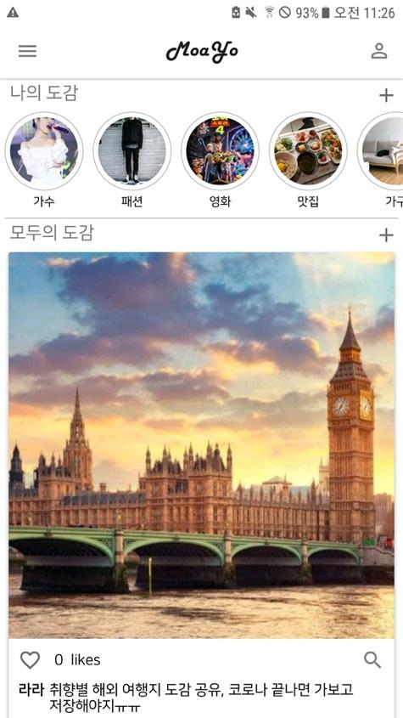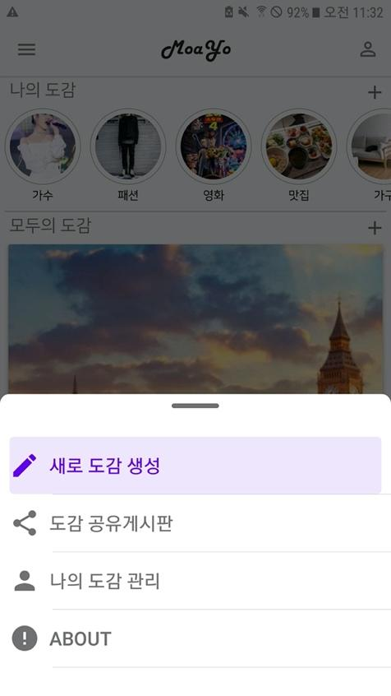

* 1. **메인 화면**
     1. 어플리케이션을 시작했을 때, 사용자에게 처음 접근되는 시작 화면.  
        해당 화면에서는 나의 도감 리스트와 추천되는 타 사용자의 공유도감 리스트가 RecyclerView를 통해 제공되는데, 각 Adapter를 통해 View에 데이터를 할당을 처리하였다.
     2. 상단 툴 바의 메뉴 버튼을 클릭 시, 도감 생성, 도감 공유, 나의 도감 세가지 메뉴에 접근 할 수 있는 Drawer가 펼쳐진다.
     3. 또한 툴바의 우측 유저모양의 아이콘을 통해 나의 도감에 바로 접근이 가능하다.

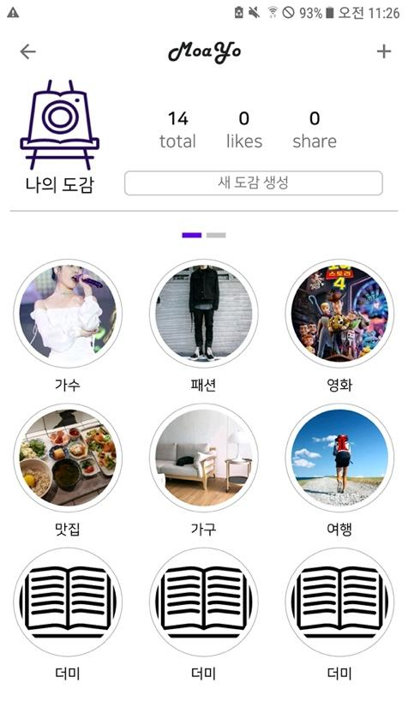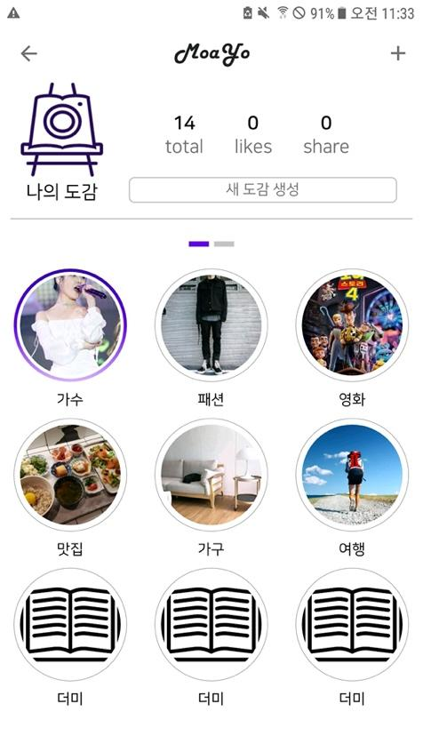

* 1. **나의 도감 화면**
     1. 해당 액티비티에서는 백엔드에서 해당 사용자의 도감 데이터를 받아와 제공하는 화면이다.
     2. 나의 도감화면 상단에는 유저가 가진 도감의 총 개수가 TextView를 통해 표시되며,우측 상단에 도감을 생성 할 수 있는 ‘+’ 버튼이 존재한다.
     3. (i) 단에서 가져온 사용자의 도감데이터는 ViewPager를 통해 제공된다. 도감 개수에 따라 여러 Fragement가 동적으로 생성되어 Pager에 표시되며, 하나의 Fragment 당 9개의 도감이 바둑판 형태로 제공되도록 구현하였다.

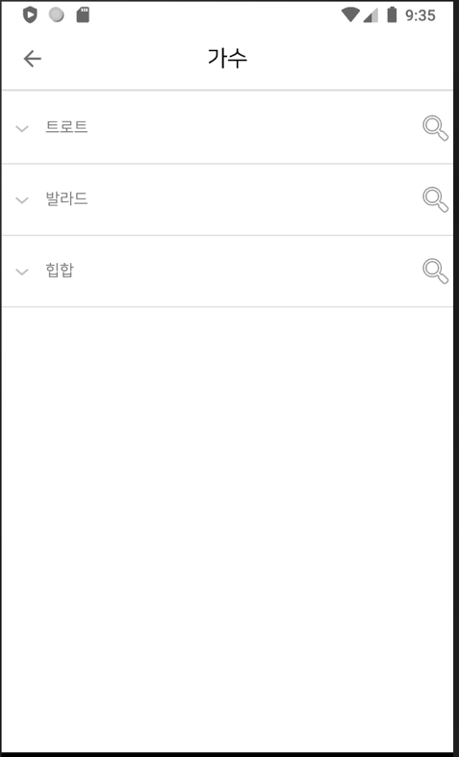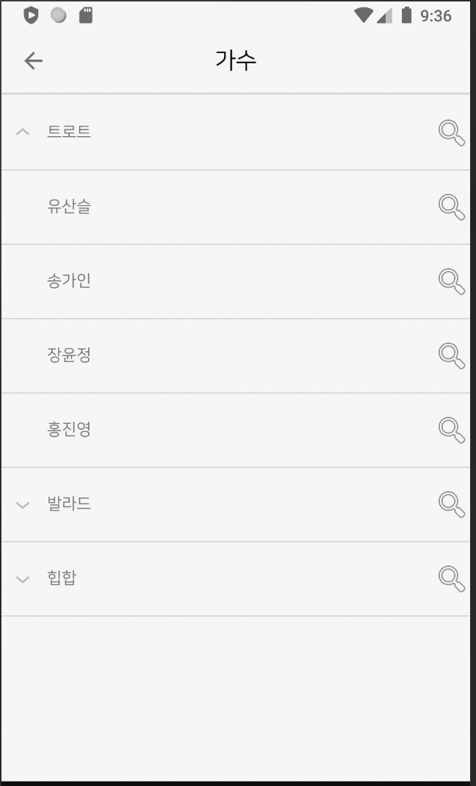

* 1. **도감 상세 화면**
     1. 해당 액티비티에는 선택된 도감에 대한 계층 구조가 트리의 형태로 보여지도록 ExpandableListView(확장패널)을 사용하여 구현하였다.  
        ExpandableAdapter의 생성자에 도감 데이터(CategoryNode 객체의 root node)를 매개변수로 전달하여 데이터가 담긴 view를 생성하며, 각 노드에 담긴 lowLayer들은 하위패널로 생성되어, 패널 확장시에만 표시되도록 구현하였다.
     2. 각 패널은 onClickEvent를 통해 확장/축소를 실행하며, 확장 시, 하위패널이 존재한다면 펼쳐진다.  
        모든 패널 우측에는 해당 키워드의 검색을 위한 ImageButton(search)이 제공되며, 클릭 시 해당 패널 데이터(객체)를 검색 결과화면으로 전달한다.

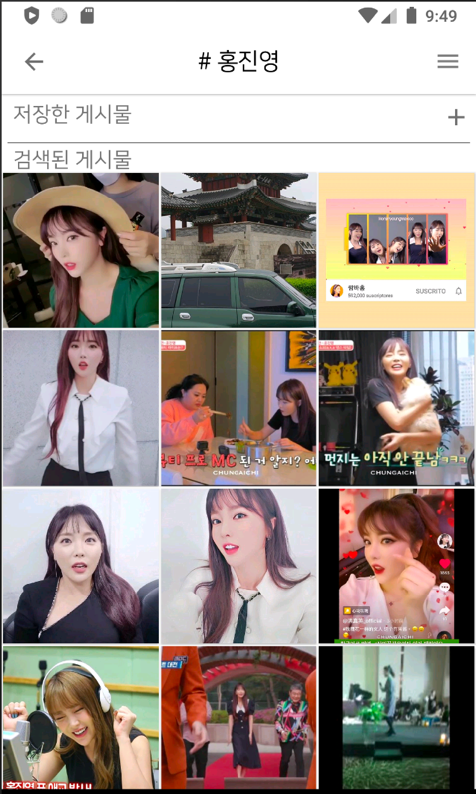

* 1. **검색 결과 화면**
     1. 해당 액티비티에서는 선택된 키워드로부터 검색된 게시물과, 그 게시물 중 사용자에 의해 저장된 게시물이 RecyclerView로 제공된다.  
        저장된 게시물은 가로뷰의 형태이며, 우측 상단 Plus 버튼(ImageButton)을 통해 한번에 모든 저장 게시물을 확인할 수 있도록 하였다.
     2. 상단 툴 바에는 검색된 키워드 명이 title로 표시되며, 메뉴 버튼이 존재한다.  
        메뉴 버튼을 클릭 시, 도감 계층구조가 ExpandableListView로 보여 지며, 현재 검색된 키워드는 구분되도록 다른 색으로 표시되도록 제공한다.  
        이 메뉴(Drawer)에서는 도감 상세화면과 동일하게 우측 검색버튼을 통해 바로 다른 키워드에 대한 검색이 가능하도록 구현되었다.

### 모바일 백엔드 진행상황

1. **도감 관련 비즈니스 로직 및 스토리지 모듈 구현**
   1. **도감 생성**
      1. 사용자가 카테고리를 입력하면 해당 카테고리를 비즈니스 로직에서 Null값이 들어있는지 유효성을 검사한다. 검사 후, 데이터베이스에 저장하기 위한 데이터로 변경하기 위한 스토리지 모듈에 보내진다. 해당 모듈에서는 카테고리를 각각의 테이블에 저장하기 위한 매핑 데이터로 변환 시키고, Dao를 통해서 데이터베이스에 저장한다.



도감의 기본적인 정보를 도감 테이블에 저장한다.



사용자가 입력한 각 계층의 카테고리 노드를 데이터베이스에 저장한다. Parent는 자신의 상위 계층의 id를 저장한다. 각 카테고리 노드를 레벨로 구분하여 데이터베이스에서 정보를 파싱할 경우, 쉽게 변환이 가능하다.



* + 1. 생성이 완료된 경우, 해당 카테고리의 내용을 JSON 형태로 출력한다.
  1. **도감 찾기**
     1. 생성된 카테고리를 찾고자 할 때, 두 가지의 방법을 사용할 수 있도록 메소드를 구현하였다. 도감의 ID를 통해서 찾는 방법과 도감의 Title을 이용해서 찾는 방법이다. 각 노드를 찾는 것은 사용자가 접근할 수 없는 권한이기 때문에 구현하지 않았다.



* + 1. 사용자가 원하는 도감의 정보를 데이터베이스에서 찾은 경우, JSON 형태로 출력한다.
  1. **도감 삭제**
     1. 사용자가 입력한 ID에 존재하는 도감이 존재할 경우, 해당 도감을 삭제한다. 도감의 ID만 있으면 해당 ID를 외래키로 받고 있는 다른 테이블의 데이터도 같이 지워지는 Cascade방식을 사용한다.

1. **Retrofit을 이용한 서버와의 통신 구현**
   1. 검색 서버, 공유 서버와 통신을 하기 위해 HTTP 통신을 사용하고, 이를 위해 Square 사의 Retrofit2를 이용한다. 검색 서버, 공유 서버를 위한 서비스 인터페이스를 따로 만들고, 해당 서버의 API에 통신할 메서드를 구현하였다. 또한 직접 통신을 할 Retrofit Client는 싱글톤 기법을 사용하여 충돌이 일어나지 않도록 한다.
2. **태그 유사어 크롤링 유틸 구현**
   1. 유사어 크롤링은 사용자가 카테고리 생성을 완료하고 난 후, 스토리지 모듈에서 데이터를 각각의 테이블에 저장하기 전에 사용한다.



* + 1. 위 데이터는 ‘데일리’라는 태그의 유사어를 크롤링하여 가져온 것이다.
    2. 해당 데이터를 받아 프론트엔드에 전달한다.

### 서버 진행상황

1. 검색서버

모바일 백엔드로부터 발생한 검색 요청에 대한 기능적 처리 구현 및 최적화 완료. 모바일 백엔드와의 통신 성공.

JSON 형태로 요청 받은 검색어에 맞게 인스타그램에서 실시간으로 크롤링을 수행하고, 크롤링을 통해 얻은 게시물 데이터들에 메타 검색 로직을 적용하여 계층 별로 분류한 결과를 JSON 형태로 제공한다.

1. 인스타그램 게시물

카테고리의 태그 및 태그에 대한 관련유의어를 JSON 형태로 입력받아 파싱한 뒤 파싱한 데이터들을 가지고 인스타그램 게시물들을 크롤링하고, 메타 검색 로직을 적용시킨 결과를 JSON에 담아 반환한다. 메타 검색 로직의 수행은 다음과 같다.

1. 각 계층의 태그에 대해 인스타그램에서 크롤링을 수행한다.

2. 상위 계층 게시물 기준, 하위 계층의 크롤링된 게시물과 비교해 동일한 ID값을 가진 게시물은 하위 계층에 넣고 일치하지 않으면 상위 계층에 둔다. 하위 계층에서 일치하지 않는 게시물은 버린다.

3. 위와 같은 방식의 AND 연산을 유의어에도 적용시켜 값을 도출한다.

해당 작업은 수행 시간 길기 때문에 멀티 스레딩으로 작업하여 수행시간을 단축 시켰으며, 계층간 도출되는 게시물은 나누어 실행하여 제공되기까지걸리는 시간을 단축시켰다.

1. 공유 서버
   1. 도감 공유 요청

모바일 백엔드로부터 도감 공유 요청이 들어오면 해당 요청에 대한 데이터를 파싱하여 공유 서버 데이터베이스에 저장한다.

* 1. 공유된 도감 리스트 요청

모바일 백엔드로 부터 공유된 도감을 요청하는 것에 대해 도감 정보들을 응답한다. 도감 작성자, 도감 설명 키워드를 요청할 수 있으며 요청에 따라 알맞은 도감 리스트를 응답한다.

* 1. 공유된 도감 세부 정보 요청

데이터베이스에 접근하여 도감에 대한 각 카테고리 노드와 게시물 정보, 해시태그 정보, 연관 관계 등의 세부 정보를 제공한다.

## 중간 결과

### 개발

현재 각 레이어에 대하여 목표로 하였던 기능 구현이 모두 완료된 상태이며 각 레이어 별로 디버깅 및 테스트 실시 하였고, 레이어를 연결하여 기능 테스트를 수행 했을 때 각 기능에 대해 정상 작동함을 확인 하였다.

### 디자인

디자인은 홈 화면, 나의 도감 목록, 도감 세부 항목, 검색 결과 창 등 주요 화면에 대해서 디자인 적용 완료 되었으며, 어플 로고와 세부 화면에 대한 디자인 등 진행 중이다.

### 검색 정확성

도감을 이용하여 검색 시 올바르게 분류 하여 결과를 도출함을 확인했다. 단, 태그 및 유사 태그를 어떤 것을 선택하느냐에 따라 정확성에서 차이가 발생하며, 태그의 수가 결과에 영향을 미치는 것을 확인했다.

### 오류 및 버그

UI에서의 백 버튼 클릭 문제, 도감 생성 이후 홈 화면으로 돌아가지 않는 오류 등 몇가지 오류를 확인 하였다. 이는 2차 중간 평가 이후 전체 디버깅 기간에 다른 오류와 함께 수정 할 예정.

# 수정된 연구내용 및 추진 방향

## 수정사항

### 모바일 백엔드 변경 사항

* + - 1. **도감 관련 변경**
         1. 도감 작성자 추가

유저는 자신의 도감만을 가지고 있었기에 작성자를 표기할 필요가 없었지만, 공유를 하게 될 경우, 자신의 도감을 나타내야 하기 때문에 작성자 변수를 추가하였다.

* + - * 1. 도감 공유 상태 추가

현재 자신의 도감이 공유중인가를 나타내는 enum을 추가하였다. 또한, 공유받은 도감이 수정이 가능한지, 불가능한지에 대한 enum을 추가하였다.

* + - 1. **유틸리티 변경사항**
         1. 공유서버 통신 모델 구현

현재 도감의 구조는 트리 구조로 되어 있지만, 공유 서버에 해당 정보를 줄 경우 도감의 정보를 JSON 형태의 1차원 배열 형태로 변형하는 유틸리티와 공유서버로부터 받은 데이터를 앱에서 사용하는 객체 구조로 변환하는 유틸리티를 구현하였다.

* + - 1. **서버통신 변경사항**
         1. 검색서버와 공유서버의 base url이 다르기 때문에 공유서버를 위한 클라이언트 객체, 검색서버를 위한 클라이언트 객체를 각각 생성하였다.

### 공유 서버 변경 사항

도감 정보 제공에 대해 전체 제공이 아닌 작성자, 키워드 등으로 한정하여 제공 할 수 있도록 변경하였다.

# 향후 추진계획

## 향후 계획의 세부 내용

### 모바일 프론트엔드 향후 계획

* + 1. **디버깅 및 오류 수정**

기능적인 이슈는 없으나, 일부 UI에서 문제점이 존재하여 해당 문제점 수정할 예정. 다음은 현재 확인된 오류이다.

1. 도감 생성에서 직전 화면으로 되돌아갈 경우 화면이 정상 표기되지 않는 현상

2. 도감 생성 이후 나의 도감 화면으로 이동하지 않는 현상

3. 결과 보기 화면에서 우측 상단 버튼 클릭시 현재 도감의 카테고리가 아닌 더미 데이터 값이 나오는 현상

4. 공유 도감들에서 좋아요 클릭시 1번만 올라가는 것이 아닌 계속해서 올라가는 현상

확인된 오류 이외에도 QA테스트 진행하여 전반적 수정 예정.

* + 1. **주석**

주요 UI 핸들링 코드에 대해 향후 유지 보수를 위해 주석 작업을 실시 한다.

* + 1. **디자인**
       1. 현재 주요 메인 화면에만 적용되어 있으므로 세부적인 UI에도 디자인을 모두 적용 할 예정.
          1. 도감 생성시 카테고리 생성 및 태그 생성 화면
          2. 공유 도감 세부 화면

### 모바일 백엔드 향후 계획

1. **서버 배포 이후 작업**

서버 배포 완료 이후 엔드포인트에 맞춰 내부 프로퍼티 변경.

1. **서비스 통합 테스트**
   1. UI – 백엔드 – 서버 간 통합 테스트 실시 및 디버깅 작업 예정. 현재 독립으로는 오류가 없으나, 통합 서비스 제공에서 이슈가 발생 할 수 있으므로 QA필요.
2. **로그 및 주석 작업**
   1. 로그의 양이 적고 분류가 명확하지 않으므로 로그 작업을 실시 할 예정. 필요에 따라 로그 파일을 남기도록 함.
   2. 소스 파일에 대해 차후 유지 보수 및 확장을 위해 주석 필요.

### 서버 향후 계획

공통된 향후 계획은 다음과 같다.

* 1. **EC2 배포**

로컬 환경에서 기능 테스트가 모두 완료 되었으므로 AWS EC2환경으로 서버를 배포하여 서버가 항상 작동하도록 한다.

* 1. **로그 및 주석 작업**

향후 유지 보수를 위해 로그를 남기도록 하고 주요 코드에 주석을 작성한다.

* 1. **관련 문서 작성**

API 명세서 및 주요 코드에 대한 문서를 작성한다.

그리고 검색 서버의 경우 추가로 다음의 계획이 존재한다.

1. 최적화

인스타그램과의 통신에서 걸리는 시간을 최소화 하도록 목표를 설정한다. 어느정도 진행한 뒤에는 교수님께서 의견 내주신 다음 사항에 대한 연구를 실시한다.

* + 1. 상위 계층 선 필터링 이후 AND연산

상위, 하위 계층 모두 검색하고 전부 AND연산 하는 것보다 상위 계층을 필터링 한 뒤에 하위 계층과 AND연산 하면 시간이 단축 될 것.

- 현재 상위, 하위 계층의 검색이 병렬적으로 동시에 진행되고 바로 AND연산을 수행하는데, 해당 의견 반영시 검색 – 필터링 – AND연산으로 로직이 길어져 외려 시간이 늘어날 가능성도 존재. 이는 두가지 경우를 비교 분석하여 적용 해야 할 것임.

# 고충 및 건의사항

## 개발분야 별 고충 및 건의사항

1. 정확성 문제

사용자가 태그를 어떤 것을 지정하고, 유사 태그를 어떤 것으로 지정하는지. 그리고 유사 태그를 얼마나 많이 넣느냐에 따라 검색 결과의 정확성 차이가 존재한다. 현재는 각 레벨에서 3-4개 정도를 인스타그램 내부에서 데이터가 많은 해시태그로 할 경우 사용 할 수 있을 만큼의 결과가 도출 되지만, 데이터가 적은 해시태그를 기반으로 검색하거나 유사 태그의 갯수를 적게 등록한 경우 결과가 다소 부족하게 나온다.

-> 이는 시스템의 문제라기 보다는 인스타그램 내부의 데이터에 대한 문제인데, 사용자들에게 해시 태그를 등록 할 때 가이드를 제공하는 등의 요소가 필요해 보인다.

『3.4 2차 중간보고서 발표자료』



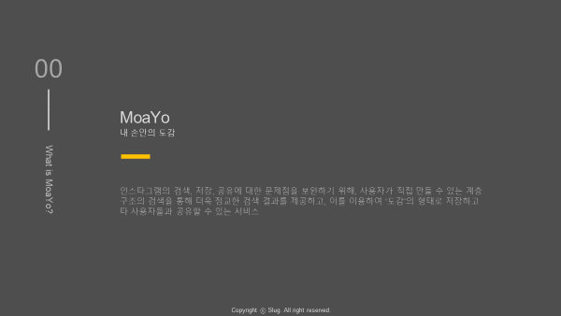

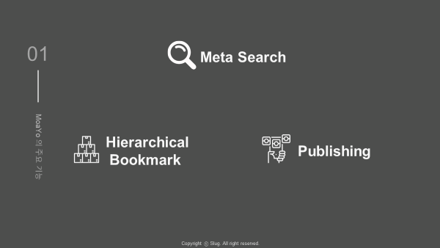

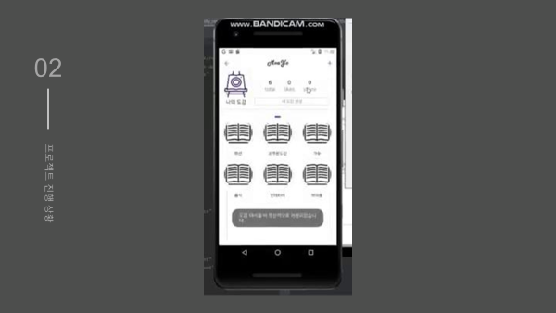

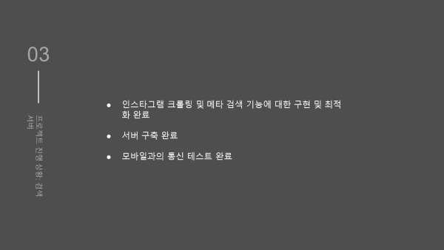

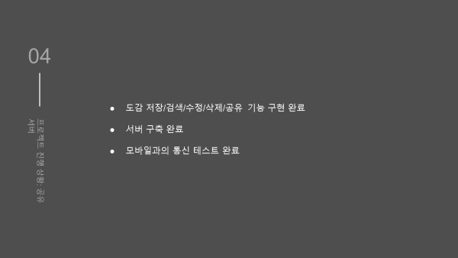

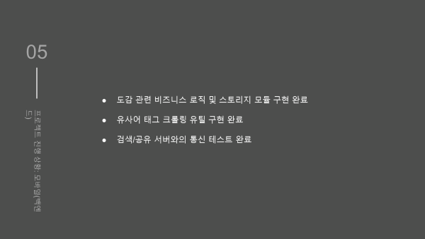

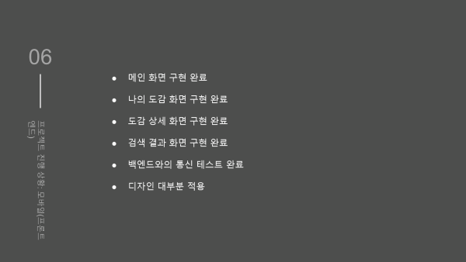

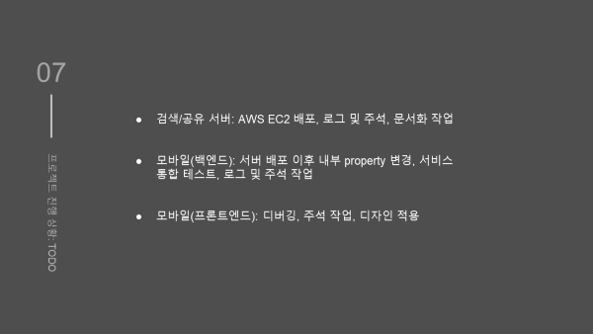

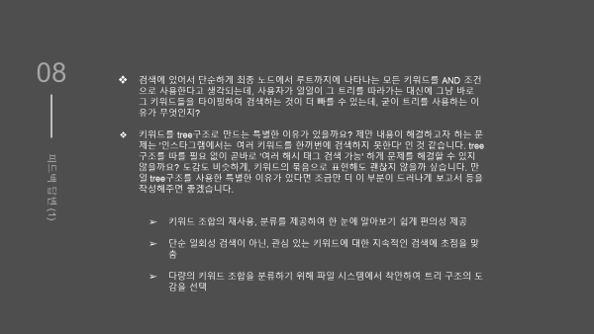

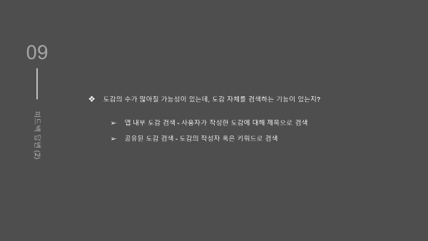

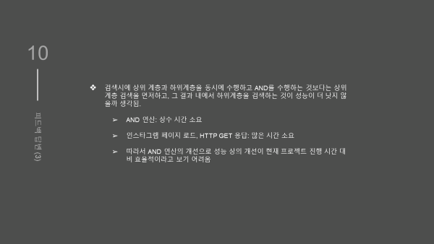

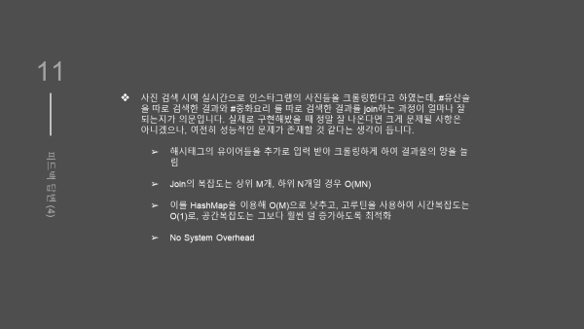



제 4 장

결과보고서

|  |
| --- |
| 4.1 결과보고서  4.2 결과보고서 발표자료 |

『4.1결과보고서』

**다학제 간 캡스톤 디자인 I**

**종합설계 프로젝트**

|  |  |
| --- | --- |
| **프로젝트 명** | *모아요(Moayo)* |
| **팀 명** | *고리고리* |
| **문서 제목** | 결과보고서 |

|  |  |
| --- | --- |
| **Version** | 1.1 |
| **Date** | 2020-06-09 |

|  |  |
| --- | --- |
| **팀원** | 맹 산하 (조장) |
| 강 길웅 |
| 김 사라 |
| 이 정현 |
| 정 준권 |

|  |
| --- |
| **CONFIDENTIALITY/SECURITY WARNING**  이 문서에 포함되어 있는 정보는 국민대학교 소프트웨어 융합대학 소프트웨어학부 및 소프트웨어 학부 개설 교과목 캡스톤 디자인I 수강 학생 중 프로젝트 “모아요(MoaYo)”를 수행하는 팀 “고리고리”의 팀원들의 자산입니다. 국민대학교 소프트웨어학부 및 팀 “고리고리”의 팀원들의 서면 허락없이 사용되거나, 재 가공 될 수 없습니다. |

**문서 정보 / 수정 내역**

|  |  |
| --- | --- |
| **Filename** | 23조_최종결과보고서.doc |
| **원안작성자** | 강길웅 |
| **수정작업자** | 맹산하,강길웅,김사라,이정현,정준권 |

|  |  |  |  |  |
| --- | --- | --- | --- | --- |
| 수정날짜 | 대표수정자 | Revision | 추가/수정 항목 | 내 용 |
| 2020-06-09 | 강길웅 | 1.0 | 최초 작성 |  |
| 2020-06-09 | 정준권 | 1.1 | 목록 2 수정 |  |
|  |  |  |  |  |
|  |  |  |  |  |

**목 차**

**18** 141

**18.1** 141

**18.2** 142

18.2.1 142

18.2.2 143

18.2.3 기 개발된 시스템 문제점 148

18.2.4 개발할 시스템의 필요성 149

19 개발 내용 및 결과물 152

19.1 목표 152

19.2 연구/개발 내용 및 결과물 152

19.2.1 149

19.2.2 시스템 기능 요구사항 157

19.2.3 160

19.2.4 시스템 구조 및 설계도 165

19.2.5 활용/개발된 기술 166

19.2.6 현실적 제한 요소 및 그 해결 방안 169

19.2.7 결과물 목록 169

19.3 기대효과 및 활용방안 170

20 자기평가 171

21 참고 문헌 171

22 부록 172

22.1 사용자 매뉴얼 172

22.2 운영자 매뉴얼 172

22.3 배포 가이드 172

22.4 테스트 케이스 173

# 개요

## 프로젝트 개요

관심 있는 걸 모아서 보고, 내 관심사를 모아서 표출하는 것은 우리에게 아주 익숙하고 중요한 일이다. 매일매일 SNS에 접속해서 마음에 드는 게시물에 좋아요를 누르고, 재미있어 보이는 게시물을 보는 것은 우리에게 아주 익숙하다. 이런 SNS 중 요새 가장 대세인 걸 꼽으라면, 단연 **인스타그램**이다. 최근 SNS의 사용 목적으로 떠오르는 정보 검색은 SNS 사용을 더 확장시키는 요인이다.

하지만 인스타그램은 단일 태그, 분류할 수 없는 게시물, 태그와 관련 없는 게시물 등 정보 검색에 있어서는 적절하지 않다. 그래서 우리는 태그를 1개만 입력할 수 있는 인스타그램의 한정된 검색 기능을 개선하여 다중 복합 연산을 통한 메타 검색 서비스를 제공하려 한다. 계층적인 구조를 가지는 카테고리를 사용자가 입력하여 생성하고, 시스템은 사용자가 입력한 카테고리를 가지고 인스타그램에서 메타 검색을 실시한다.

일반적으로 여러 검색 엔진에 질의를 던져 얻은 결과물을 모아 한꺼번에 제공하는 검색 방식을 ‘메타 검색’ (meta search) 이라 한다. 여기서는 인스타그램이라는 하나의 사이트에 동시에 여러 개의 질의를 던져 얻은 결과를 종합하여 사용자에게 제공하는데, 이를 ‘작은 의미의 메타 검색’이라 칭한다. 편의상 후술할 메타 검색이란 이 ‘작은 의미의 메타 검색’을 지칭하는 것이다.

사용자는 검색 결과에서 마음에 드는 게시물을 사용자가 만든 계층적 구조의 카테고리에 저장할 수 있는데, 이렇게 게시물을 저장할 수 있는 계층적인 카테고리를 ‘도감’이라고 한다. 한번 생성한 카테고리와 저장된 게시물은 도감의 형태로 저장되어 언제든지 확인 가능하며, 새로운 게시물을 보고싶을 때마다 기존 인스타그램의 번거로운 절차 없이 본 시스템에 저장된 도감의 카테고리를 클릭만 하면 바로 확인할 수 있다.

‘모아요’(‘MoaYo’) 는 사용자가 관심있는 카테고리에 대해 게시물을 모은다는 의미와 나의(‘My’) 라는 의미를 담고있다.

‘모아요’는 다음과 같은 서비스를 제공할 것을 목표로 한다.

1. **다중 태그 기반의 메타 검색**
   1. 각각의 태그 및 그 유의어 추출
   2. 인스타그램의 게시물 중 1.A로부터 얻은 데이터의 교집합을 검색
2. **사용자가 직접 만드는 계층 구조의 도감**
   1. 계층 구조로 된 입력창에 사용자가 원하는 태그를 입력하면 완성되는 도감
   2. 태그 입력시 키워드에 대한 연관 태그 제안
   3. 재검색을 위해 다시 검색창에 입력할 필요 없이 도감을 클릭하면 해당 태그들을 검색
3. **만든 도감을 다른 사람들과 공유**
   1. 각각의 사용자들이 만든 도감을 다른 사람들과 공유

## 추진 배경 및 필요성

### SNS 시장 현황



[그림 1-1] SNS 이용 여부 현황(2018)



[그림 1-2] SNS 주 이용 서비스(2019)

나스미디어 제공

2018년 과학기술정보통신부 「정보보호실태조사」 에 따르면, 국내 SNS 이용률은 74.7%에 이른다.

또한 [그림 1-2] SNS의 주 이용 서비스를 보면 인스타그램의 이용률이 2위이고, 이 수치는 점점 증가해 1위인 페이스북과 격차가 점점 줄어드는 추세를 보이고 있다.

### 기 개발된 시스템 현황

인스타그램에서 사용자의 편의를 위해 다음의 시스템을 제공하고 있다.

1. **태그 검색 기능**



[그림 1-5] 인스타그램 태그 서칭

특정 태그를 검색하여 해당 태그가 포함된 게시글들을 검색해서 볼 수 있다.

해당 태그가 달린 인기 게시글 들을 보여주며 최근에 올라온 게시글도 바로바로 보여준다.

1. **인스타그램 – 저장 기능**



[그림 1-3] 인스타그램 저장 기능

인스타그램의 ‘저장’ 기능은 원하는 콘텐츠들을 따로 모아서 보고 싶을 때 게시글에서 ‘더 보기-저장’ 순으로 클릭하면 마이 페이지의 저장됨 탭에서 저장했던 콘텐츠들을 모아서 볼 수 있다.

이렇게 저장된 게시글 들은 특정 주제들끼리 모아서 볼 수도 있고, 게시글을 바로 클릭해 댓글들을 보거나 댓글을 다는 기능도 가능하다.

1. **인스타그램 – 보관 기능**



[그림 1-4] 인스타그램 보관 기능

해당 기능은 타 사용자에게 나의 특정 게시글이나 스토리를 보이게 하고 싶지 않을 때, 나만 게시글을 보이도록 하고 싶을 때 이용하는 방법이다.

언제든 보관을 해제하여 다른 사용자들이 볼 수 있도록 할 수 있다.

### 기 개발된 시스템 문제점

1. **검색의 문제**

현재 태그 검색은 해당 태그가 포함된 게시물들을 모두 보여준다.

이 때문에 태그 내용과는 관련이 없는 게시물도 단지 태그가 달려있다는 이유만으로 게시물 목록에 뜨기 때문에 실망스러운 검색 결과가 나오기 쉽다.  
또한 태그 검색은 반드시 해당 태그가 포함된 게시글들만 검색되기 때문에 비슷한 의미를 가진 태그로 검색한 결과는 나오지 않는다.

예를 들어, ‘고양이’라는 태그를 검색할 때 ‘고양이’ 태그가 없이 ‘Cat’이라는 태그가 달린 경우, 동일한 의미를 가진 태그가 달려있음에도 불구하고 검색되지 않는다.

또한 여러 태그를 가지고 동시에 검색을 하고 싶어도 인스타그램에서 다중 검색을 지원하지 않아 한 태그를 가지고 검색한 뒤 검색 결과를 가지고 사용자가 직접 필터링을 해야 하며, 이 작업은 매번 다시 수행해야 한다.

위와 같은 문제는 인스타그램의 API에도 동일하게 나타나는데, 인스타그램 API에서는 단일 태그 검색만을 지원하며, 태그에 대한 검색을 실시해도 한 번의 요청에 반환해주는 게시글의 갯수가 50개 미만이기 때문에 이용하기 어렵다.

1. **저장의 세분화 문제**

인스타그램에서 게시글에 대해 저장할 때 분류가 가능하지만 단순 1차적 분류만 가능하다는 문제를 가지고 있다. 즉, 저장되는 게시글들은 계층(hierarchy)을 가질 수 없다. 디렉토리 내부에 디렉토리를 가질 수 없으며 분류가 모두 독립적으로만 저장되는 형태를 가진다. 이러한 분류 형태는 콜렉션을 늘려 가다보면 다시 구분이 어려워지고 찾기 불편한 점이 존재한다.

1. **공유의 문제**

인스타그램의 게시글 공유는 하나씩 가능한 형태이다. 이미 저장되고 분류된 게시글일지라도 특정 태그나 콜렉션, 주제에 대해 다량의 게시글을 공유하려면 일일이 공유해야 하는 번거로움이 발생한다. 또한 공유 받은 사람도 공유받은 모든 게시글에 대해 다시 분류를 수행해야 하는 불편함이 존재한다.

### 개발할 시스템의 필요성



[그림 1-6] 인스타그램 사용 목적

나스미디어 제공

최근 인스타그램의 사용 이유에 ‘태그 검색을 위함’의 수치가 높게 나타나고 있다.

[그림 1-6]을 보면 인스타그램 사용 목적에서 ‘해시태그 검색하여 게시물 확인’이 2위로 나타난다.

인스타그램은 더 이상 지인들의 안부나 소식을 접하는 매체에서 벗어나 정보를 획득하고 필요한 정보를 저장하는 매체로 자리잡고 있는 것이다.

1. **검색의 측면**

단일 태그로만 검색되는 인스타그램의 한계를 극복할 필요가 있다.

카테고리 생성 시 유사한 의미를 가진 단어를 함께 검색하여 검색 결과의 폭을 넓히고, 검색 결과를 카테고리의 계층 별로 분류하여 검색의 정확도를 향상시킨다.



**[그림 1-7] 카테고리 생성 예시**

카테고리 생성을 [그림 1-7]과 같은 형태로 제작했고 [가수] – [트로트] – [유산슬] 을 선택했다고 한다면,

3계층인 [유산슬]에는 ‘가수’, ‘트로트’, ‘유산슬’ 세가지 키워드를 조합하여 검색했을 시 나오는 모든 결과들이,

2계층인 [트로트]에는 ‘유산슬’에는 들어가지 않지만 ‘가수’와 ‘트로트’로 키워드를 조합하여 검색했을 시 나오는 모든 결과들이,

1계층인 [가수]에는 ‘트로트’와 ‘유산슬’에는 들어가지 않지만, ‘가수’ 키워드로 검색했을 시 나오는 결과들이 보여지고, 이 때 각 검색어마다 동의어로 검색했을 때의 결과도 포함되므로 사용자는 이전보다 더 풍부하면서도 체계적이고 정교한 검색 결과를 얻게 된다.

따라서, 사용자는 관심있는 분야의 카테고리를 최초 생성한 후로, 새로 검색하고자 하는 키워드를 원 클릭으로 선택하기만 하면 조합된 키워드들의 새로 업데이트된 게시물을 받아볼 수 있다.

1. **정보 관리의 측면**

태그 검색을 통한 정보를 좀 더 체계적으로 분류하고 사용자가 관리할 수 있는 툴을 제공한다. 사용자가 원하는 태그를 조합하여 계층구조를 가지는 카테고리를 직접 만들고, 저장하고 싶은 게시글들을 사용자가 만든 카테고리에 저장하여 관리할 수 있도록 한다. 사용자는 분류된 카테고리를 통해 좀 더 관리하기 편하고 찾기 편하게 할 수 있다. 이 기능은 마치 컴퓨터의 폴더를 연상하도록 하는 기능을 제공하는 것이다.

1. **공유의 측면**

다른 사용자가 이미 분류하고 저장해 놓은 정보에 대해서 타 사용자들도 쉽게 접근 가능하도록 한다. 인스타그램에서는 단일 게시물 공유만을 지원하기 때문에 특정 카테고리에 대해 다량의 공유가 불가능 한데, 정보의 획득이라는 목표가 늘어남에 따라 다량의 정보 공유는 필수 불가결한 사항이다.

# 개발 내용 및 결과물

## 목표

프로젝트 ‘모아요’ (‘MoaYo’) 는 사용자에게 인스타그램 태그 검색에 대해 보다 정교한 검색 기능을 간편하게 제공하는 것을 목표로 한다.

이는 사용자가 직접 만든 카테고리, 즉 계층 (Hierarchy) 구조로 게시물을 검색하게 함으로써 이루어지는데, 계층 구조로 분류된 검색 결과는 단일 태그 검색에 비해 정확하고 체계적인 검색을 가능하게 한다.

계층구조 검색을 통해 최신 정보들을 실시간으로 가져오며, 이러한 카테고리 형태의 계층구조를 우리는 ‘도감’이라 정의한다.  
 즉, 사용자에 의해 ‘도감’을 생성/관리하고, 검색하는 서비스를 하나의 플랫폼으로 제공하며, 타 사용자들과 공유할 수 있는 퍼블리싱(Publishing) 기능까지 제공하는 것이 해당 프로젝트의 목표이다.

1. 검색 목표

A. 사용자가 작성한 카테고리에서 메타 검색을 위한 유의어 크롤  
 B. 카테고리와 얻어낸 유의어를 가지고 인스타그램 내부 게시물 크롤

C. 얻어낸 게시물을 사용자에게 제공

2. 카테고리 목표

A. 사용자가 입력한 태그를 통한 계층 구조의 도감 생성

B. 생성된 도감의 수정 및 삭제

C. 도감을 통해 검색된 게시물을 저장

3. 공유 목표

A. 사용자의 도감을 공유 서버 내부에 저장

B. 공유 서버 내부 정보를 사용자에게 제공

## 연구/개발 내용 및 결과물

### 연구/개발 내용

크게 모바일 프론트엔드, 모바일 백엔드, 서버 세 가지로 구분한다.

모바일 프론트엔드는 앱의 UI/UX 및 이벤트 핸들링에 대한 처리와 사용자에게 제공할 인터페이스를 개발한다.

모바일 백엔드는 프론트엔드로 부터 받아온 데이터를 처리할 로직의 개발과 데이터의 저장 등 내부 로직에 대한 개발을 담당한다.

서버는 크게 검색 서버와 공유 서버 두가지로 분류한다.

1. **모바일 프론트엔드**

모바일 프론트엔드는 위에 서술된 검색 목표, 카테고리 목표, 공유 목표에 해당하는 UI/UX에 관련된 작업을 실시한다. 또한, 사용자를 통해 발생하는 이벤트를 핸들링하고, 해당 이벤트를 통해 백엔드와 통신하는 것을 목표로 한다.

* 1. **검색 목표**
     1. 사용자가 도감을 클릭하면 발생한다. 사용자가 원하는 계층에 해당하는 태그들을 JSON 형태로 변환해주고, 백엔드에 해당 내용을 전달하면서 게시물을 요청한다.
     2. 백엔드 로직을 통해 얻어낸 게시물을 Recycler view를 이용한 Card View형태로 제공한다.
  2. **카테고리 목표**
     1. 사용자가 입력한 태그를 통한 계층 구조의 도감 생성
        1. 사용자가 태그들을 입력창을 통해 입력할 수 있고, 입력한 태그를 클릭하여 태그의 다음 계층으로 들어갈 수 있도록 함으로써 순차적으로 도감의 계층을 입력할 수 있도록 유도하는 것을 목표로 한다.
        2. 사용자가 생성을 완료하면, 해당 태그들을 카테고리 형태를 가진 도감으로 생성하고 해당 내용을 백엔드에 전달하는 것을 목표로 한다.
     2. 생성된 도감의 수정 및 삭제
        1. 생성된 도감을 수정하고 삭제할 수 있는 기능을 제공하는 것을 목표로 한다. 생성된 도감의 구조를 확장 패널을 사용한 트리 뷰 형태로 제공하며, 수정 및 삭제 버튼을 이용하여 수정 및 삭제할 수 있도록 하는 것을 목표로 한다.
        2. 수정은 초기 생성을 위한 화면으로 전환되고, 해당 입력창에는 도감의 내용들이 채워져 있는 것을 목표로 한다.
        3. 수정 및 삭제된 도감의 정보를 백엔드에 전달하는 것을 목표로 한다.
     3. 도감을 통해 검색된 게시물 저장
        1. 도감의 각 계층에 관련된 게시물을 저장하는 것을 목표로 한다. 더블 클릭 등 여러 이벤트를 사용하여 저장할 수 있는 기능을 목표로 한다.
        2. 저장된 게시물에 대한 정보를 백엔드에 전달하는 것을 목표로 한다.
  3. **공유 목표**
     1. 사용자의 도감을 서버 내부에 저장
        1. 사용자가 생성한 도감을 3X3의 Circle Image View를 통해 해당 도감의 대표 이미지와 설명을 보여주는 것을 목표로 한다.
        2. 사용자는 도감을 클릭하여 공유를 할 경우, 해당 도감의 정보를 작성할 수 있는 화면을 보여주고, 작성된 내용을 백엔드에 전달하는 것을 목표로 한다.
     2. 공유 서버 내부의 정보를 사용자에게 저장
        1. 백엔드에서 전달받은 공유 서버의 도감들을 Recycler View를 이용하여 보여주고, Card View를 통해 해당 이미지를 보여주는 것을 목표로 한다.

1. **모바일 백엔드**

모바일 백엔드는 위에 서술된 검색 목표, 카테고리 목표, 공유 목표에 해당하는 비즈니스 로직과 해당 데이터를 데이터베이스 및 서버에 요청을 보내는 작업을 실시한다. 비즈니스 로직은 프론트엔드 및 서버에서 받아온 데이터에 대한 유효성을 검사하고, 알맞은 형태로 변환시키는 것을 목표로 한다.

* 1. **검색 목표**
     1. 사용자가 작성한 카테고리에서 메타 검색을 위한 유의어 크롤
        1. 작성한 카테고리에 해당하는 태그명을 태그와 관련된 유사어를 찾아주는 사이트를 크롤링하여 정보를 얻어내는 것을 목표로 한다.
     2. 카테고리와 얻어낸 유의어를 가지고 인스타그램 내부 게시물 크롤
        1. 카테고리와 얻어낸 유의어를 JSON 형태로 변환하여 검색 서버에 정보를 보내는 것을 목표로 한다. 이 작업은 Retrofit을 이용한 HTTP통신하고, 쓰레드를 이용하여 비동기 처리하는 것을 목표로 한다.
  2. **카테고리 목표**
     1. 사용자가 입력한 태그를 통한 계층 구조의 도감 생성
        1. 사용자가 입력한 각각의 카테고리를 하나의 도감으로 합치고, 이를 도감과 카테고리로 테이블을 나누어 저장하는 것을 목표로 한다.
     2. 생성된 도감의 수정 및 삭제
        1. 사용자가 수정한 도감에 대해 데이터베이스의 데이터와 비교하여, 존재하는 경우 수정된 도감을 업데이트하는 것을 목표로 한다.
        2. 사용자가 삭제한 도감에 대해 데이터베이스의 데이터와 비교하여, 존재하는 경우 해당 도감을 삭제하는 것을 목표로 한다.
     3. 도감을 통해 검색된 게시물 저장
        1. 사용자가 저장을 원하는 게시물에 대해 해당 게시물의 정보와 관련된 도감, 카테고리의 정보를 담은 테이블에 저장하는 것을 목표로 한다.
  3. **공유 목표**
     1. 사용자의 도감을 공유 서버 내부에 저장
        1. 사용자가 공유를 요청한 도감에 대해 해당 도감을 JSON형태로 변환하여 공유 서버에 보내는 것을 목표로 한다. 이 작업은 Retrofit을 이용한 HTTP 통신을 수행하고, 쓰레드를 이용하여 비동기 처리하는 것을 목표로 한다.
     2. 공유 서버 내부 정보를 사용자에게 제공
        1. 공유 서버에서 받아온 정보를 일치하는 형태로 변환시켜서 프론트엔드에 전달하는 것을 목표로 한다. 이 작업은 Retrofit을 이용한 HTTP 통신을 수행하고, 쓰레드를 이용하여 비동기 처리하는 것을 목표로 한다.

1. **서버**

서버는 크게 두종류의 API를 제공하는 것을 목표로 한다.

인스타그램 크롤링 및 메타 검색을 수행하는 검색 서버와 사용자 간 도감을 공유하는 공유 서버를 두고 운용한다.

1. **검색서버**

인스타그램에서 제공하는 API는 한번에 얻을 수 있는 게시물의 갯수가 33개로 한정되어 있고, 검색어도 하나밖에 넣을 수 없기 때문에 인스타그램 크롤러가 필요하다. 단, 실시간으로 검색 결과를 보여주기 위해 따로 데이터베이스는 두지 않는다.

인스타그램 게시글들을 크롤링하고 메타 검색 로직을 적용하여 정확하고 체계적으로 분류된 검색 결과를 모바일 백엔드에 제공한다. 요청은 계층 별 검색어와 해당 검색어의 동의어 목록이 담긴 http request이다. 데이터의 교환은 JSON형식을 기본으로 하며 필요한 경우 Header에 값을 포함시켜 보낸다. 모바일 백엔드에 API를 제공하는 것이 목적이므로 모바일 앱과 독립되도록 한다.

검색 서버는 모바일 백엔드에 검색의 기능을 제공하는 단일 목표를 가진다.

1. **검색 목표**
   1. 카테고리와 얻어낸 유의어를 가지고 인스타그램 내부 게시물 크롤
      * 1. 모바일 백엔드가 검색 서버로 검색할 태그들과 태그들의 연관 태그를 전달하면, 해당 데이터를 기반으로 인스타그램에서 게시물들을 크롤링하고, 태그와 연관 태그들의 교집합에 속하는 게시물들을 얻어내 모바일 백엔드에게 제공함을 목표로 한다.
2. **공유 서버**

공유서버는 모바일 백엔드에서 보낸 공유 요청 및 공유된 도감 요청에 대해 서버 내부 DB를 이용하여 데이터를 저장 및 제공함을 목표로 한다. 모바일 백엔드로부터 받은 데이터를 가공하여 저장하고, 저장된 데이터를 JSON의 형태로 재 가공하여 백엔드에게 제공한다.

공유서버는 공유의 기능만을 가지고 있기 때문에 공유 목표에 대한 세부 목표만을 가진다.

1. **공유 목표**
   * + - 1. 사용자의 도감을 공유 서버 내부에 저장

백엔드가 공유서버 API를 통해 보낸 JSON 데이터를 파싱하여 엔티티 객체에 매핑해 이용 가능하도록 만드는 것을 목표로 한다.

매핑된 엔티티 객체 데이터를 공유서버와 연결된 DB에 저장함을 목표로 한다.

* + - * 1. 공유서버 내부 정보를 사용자에게 제공

백엔드가 공유서버 API로 공유된 도감 목록을 요청하면, 요청 바디에 연관 태그를 분석하고 이에 대한 데이터를 파싱하여 내부 로직을 처리 할수 있도록 함을 목표로 한다.

공유서버와 연결된 DB로부터 공유된 도감 정보들을 가져와 모바일 백엔드에게 전달함을 목표로 한다.

백엔드가 특정 도감에 대한 공유 요청을 보내면 해당 도감에 대한 정보를 DB에서 가져와 제공함을 목표로 한다.

### 시스템 기능 요구사항

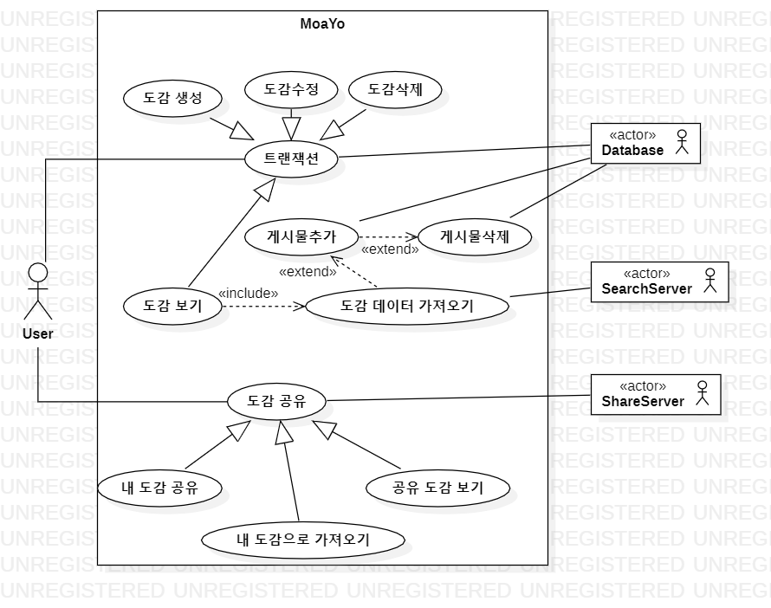

|  |  |  |
| --- | --- | --- |
| **Use Case** | 도감 보기 (완료) | |
| **Triggering**  **Event** | 사용자가 나의 도감 탭에서 도감을 누른다. | |
| **Brief**  **Description** | 사용자가 나의 도감 탭에서 도감을 눌러 도감에 대한 정보를 확인한다. | |
| **Actors** | Primary actor: User  Secondary actor: Database, Crawler server | |
| **Related**  **Use Case** | 도감 생성, 도감 데이터 가져오기 | |
| **Preconditions** | 해당 도감이 존재해야 한다.  사용자가 해당 도감을 가지고 있어야 한다. | |
| **Postconditions** | 사용자가 도감에 관련된 게시물을 확인한다. | |
| **Flow of**  **Activities** | **Actor** | **System** |
| 1.1 사용자가 메인 화면에서 도감을 클릭한다.  2.1 사용자가 탭을 눌러서 다른 카테고리를 선택한다. | 1.2 시스템은 데이터베이스에서 도감에 관련된 데이터를 찾는다.  2.2 시스템은 데이터를 카테고리 객체로 재조합하여 반환한다.  2.2 시스템은 해당 카테고리에 관련된 게시물을 띄어준다. |
| **Exception**  **Conditions** | 1.2a 시스템과 데이터베이스의 연결이 끊긴 경우  1.2a.1 시스템은 에러 메시지를 출력한다. | |

|  |  |  |
| --- | --- | --- |
| **Use Case** | 도감 데이터 가져오기 (완료) | |
| **Triggering**  **Event** | 사용자가 메인 화면에서 도감을 누른다. | |
| **Brief**  **Description** | 사용자가 메인 화면에서 도감을 누르면, 도감에 관련된 게시물을 인스타그램  에서 가져온다. | |
| **Actors** | Primary actor: User  Secondary actor: Crawler server | |
| **Related**  **Use Case** | 도감 보기 | |
| **Preconditions** | 해당 도감이 생성되어 있어야 한다. | |
| **Postconditions** | 시스템은 도감에 관련된 게시물을 가져온다  사용자는 도감에 관련된 게시물을 볼 수 있다. | |
| **Flow of**  **Activities** | **Actor** | **System** |
| 1.1 사용자는 메인 화면에  서 도감을 누른다. | 1.2 시스템은 선택된 도감을 데이터베이스에 서 찾는다.  1.3 시스템은 찾은 도감 객체를 크롤러 서버에 Json 형태로 요청한다.  1.4 시스템은 받은 데이터를 토대로 게시물 객 체들을 생성한다.  1.5 시스템은 받은 게시물과 사용자가 저장한 게시물을 화면에 띄어준다. |
| **Exception**  **Conditions** | 1a.3 도감에 해당하는 게시물이 없을 때  1a.3.1 시스템은 해당 도감의 검색결과에 대한 에러 메시지를 출력한다. | |

|  |  |  |
| --- | --- | --- |
| **Use Case** | 도감 생성 (완료) | |
| **Triggering**  **Event** | 사용자가 도감 생성 버튼을 누른다. | |
| **Brief**  **Description** | 사용자가 카테고리 생성 버튼을 눌러서 새로운 계층을 가진 카테고리를 생성  한다. | |
| **Actors** | Primary actor : User  Secondary actor : Database | |
| **Related**  **Use Case** | None | |
| **Preconditions** | None | |
| **Postconditions** | 카테고리가 생성된다. 사용자가 만든 카테고리가 데이터베이스에 저장된다.  카테고리가 생성되지 않는다. 에러 메시지를 출력하고, 생성을 취소한다. | |
| **Flow of**  **Activities** | **Actor** | **System** |
| 1.1 사용자가 카테고리 생성버튼을 누른다.  2.1 사용자가 카테고리 이름을 입력한다.  3.1 사용자가 카테고리 생성버튼을 누른다.  4.1 사용자가 2차 카테고리들을 입력한다.  5.1 사용자가 2차 카테고리를 클릭한다.  6.1 사용자가 3차 카테고리를 입력한다.  7.1 사용자가 Create 버튼을 누른다. | 1.2시스템은 카테고리 생성 화면을 띄어준다.  2.2 시스템은 입력된 이름을 가진 카테고리 객체를 생성한다.  3.2 시스템은 2차 카테고리 입력 화면을 띄어준다.  4.2 시스템은 생성된 카테고리 객체에 입력된 값들을 추가한다.  5.2 시스템은 3차 카테고리 입력 화면을 띄어준다.  6.2 시스템은 생성된 카테고리 객체에 입력된 값들을 추가한다.  7.2 시스템은 생성된 카테고리를 데이터베이스에 저장한다. |
| **Exception**  **Conditions** | 4a.1 사용자가 카테고리를 삭제하는 경우  4a.1.1 시스템은 해당 카테고리를 삭제한다.  7a.2 시스템과 데이터베이스의 연결이 끊길 경우  7a.2.1 시스템은 에러 메시지를 출력하고, 해당 카테고리를 임시 저장한다. | |

|  |  |  |
| --- | --- | --- |
| **Use Case** | 도감 수정 (완료) | |
| **Triggering**  **Event** | 사용자가 도감 수정 버튼을 누른다. | |
| **Brief**  **Description** | 사용자가 도감 수정 버튼을 눌러서 해당 도감의 카테고리를 수정한다 | |
| **Actors** | Primary actor : User  Secondary actor : Database | |
| **Related**  **Use Case** | 도감 생성, 도감 보기 | |
| **Preconditions** | 1. 생성된 도감이 존재해야 한다.  2. 사용자가 해당 도감을 가지고 있어야 한다. | |
| **Postconditions** | 1. 도감의 내용이 수정된다. 수정된 도감이 데이터베이스에 갱신된다. | |
| **Flow of**  **Activities** | **Actor** | **System** |
| 1.1 사용자가 나의 도감 탭을 누른다.  2.1 사용자가 도감을 선택한다.  3.1 사용자가 수정하고 싶은 카테고리를 수정한다.  4.1 사용자가 Update 버튼을 누른다. | 1.2 시스템은 나의 도감 화면을 띄어준다.  2.2 시스템은 해당 객체를 데이터베이스에서 찾는다.  2.3 시스템은 해당 도감에 관련된 화면을 띄어준다.  4.2 시스템은 해당 객체의 내용을 수정한다.  4.3 시스템은 수정된 해당 객체를 데이테베이스에 갱신한다. |
| **Exception**  **Conditions** | 4.3a 시스템과 데이터베이스의 연결이 끊긴 경우  4.3a.1 시스템은 에러 메시지를 출력하고, 해당 객체를 임시저장한다. | |

|  |  |  |
| --- | --- | --- |
| **Use Case** | 도감 삭제 (완료) | |
| **Triggering**  **Event** | 사용자가 도감 삭제 버튼을 누른다. | |
| **Brief**  **Description** | 사용자가 도감 삭제 버튼을 눌러서 해당 도감을 삭제한다. | |
| **Actors** | Primary actor : User  Secondary actor : Database | |
| **Related**  **Use Case** | 도감 생성, 도감 보기 | |
| **Preconditions** | 해당 도감이 존재해야 한다.  사용자가 해당 도감을 가지고 있어야 한다. | |
| **Postconditions** | 해당 도감이 삭제된다. 삭제된 도감은 데이터베이스에서 삭제된다. | |
| **Flow of**  **Activities** | **Actor** | **System** |
| 1.1 사용자가 나의 도감 탭을 누른다.  2.1 사용자가 도감을 선택한다.  3.1 사용자가 Delete 버튼을 누른다. | 1.2 시스템은 나의 도감 화면을 띄어준다.  2.2 시스템은 해당 객체를 데이터베이스에서 찾는다.  2.3 시스템은 해당 도감에 관련된 화면을 띄어준다.  3.2 시스템은 해당 객체를 데이터베이스에서 삭제한다. |
| **Exception**  **Conditions** | 3.3a 시스템과 데이터베이스의 연결이 끊긴 경우  3.3a.1 시스템은 에러 메시지를 출력하고, 해당 객체를 임시 저장한다. | |

|  |  |  |
| --- | --- | --- |
| **Use Case** | 게시물 추가하기 (추가-완료) | |
| **Triggering Event** | 사용자가 나의 도감에 있는 게시물을 더블 클릭한다. | |
| **Brief Description** | 사용자가 나의 도감에서 게시물을 클릭하여 게시물을 저장한다. | |
| **Actors** | Primary actor : User Secondary actor : Database | |
| **Related**  **Use Case** | 도감 보기 | |
| **Preconditions** | 해당 도감이 존재해야 한다. 게시물이 존재해야 한다. | |
| **Postconditions** | 나의 도감에 해당 게시물이 정상적으로 저장된다. | |
| **Flow of**  **Activities** | **Actor** | **System** |
| 1.1 사용자는 나의 도감 탭을 누른다.  2.1 사용자는 검색된 게시물 뷰에서 원하는 게시물을 더블 클릭한다. | 1.2 시스탬은 해당 도감에 관련된 화면을 띄어준다.  2.2 시스템은 해당 게시물을 데이터베이스에 저장한다.  2.3 시스템은 해당 게시물을 저장된 게시물 뷰로 옮긴다. |
| **Exception**  **Conditions** | 2.2a 시스템과 데이터베이스의 연결이 끊긴 경우  2.2a.1 시스템은 에러메시지를 출력하고 저장을 취소한다. | |

|  |  |  |
| --- | --- | --- |
| **Use Case** | 게시물 삭제 (추가-완료) | |
| **Triggering Event** | 사용자가 나의 도감에 있는 게시물을 길게 터치하여 삭제버튼을 누른다. | |
| **Brief Description** | 사용자가 나의 도감에 저장되어 있는 게시물을 길게 터치하여 도감에서 해당 게시물을 삭제한다. | |
| **Actors** | Primary actor : User Secondary actor : Database | |
| **Related**  **Use Case** | 도감 보기 | |
| **Preconditions** | 나의 도감 및 카테고리 내부에 게시글이 존재한다. | |
| **Postconditions** | 정상적으로 삭제하려는 게시글이 삭제된다. | |
| **Flow of**  **Activities** | **Actor** | **System** |
| 1. 나의 도감 – 카테고리 – 게시글 순으로 접근한다.  2. 게시글 삭제를 클릭한다. | 2. 해당 게시글을 나의 도감에서 삭제시킨다. |
| **Exception**  **Conditions** | 삭제 불가에 대한 오류를 표기한다. | |

|  |  |  |
| --- | --- | --- |
| **Use Case** | 내 도감 공유 (완료) | |
| **Triggering Event** | 사용자는 도감 공유 버튼을 누른다. | |
| **Brief Description** | 사용자는 도감 공유 버튼을 눌러 해당 도감을 공유한다. | |
| **Actors** | Primary actor: User  Secondary actor: Share server | |
| **Related**  **Use Case** | 공유 도감 보기 | |
| **Preconditions** | 공유하려는 도감이 존재해야 한다. | |
| **Postconditions** | 내 도감이 공유 서버에 정상적으로 업로드된다. | |
| **Flow of**  **Activities** | **Actor** | **System** |
| 1.1 나의 도감에서 공유를 클릭한다. | 1.2 현재 도감에 대한 데이터를 서버에 전송한다.  1.3 전송받은 데이터를 서버 내부에 저장하고 공유 시킨다. |
| **Exception**  **Conditions** | 서버와의 통신 문제 등을 팝업으로 보여준다. | |

|  |  |  |
| --- | --- | --- |
| **Use Case** | 공유 도감 수정 (삭제) | |
| **Triggering Event** | 사용자는 공유 도감 수정 버튼을 누른다. | |
| **Brief Description** | 공유한 도감에 대해 내용을 수정한다. | |
| **Actors** | Primary actor: User  Secondary actor: Share server | |
| **Related**  **Use Case** | 공유 도감 보기 | |
| **Preconditions** | 공유한 도감이 있고, 해당 도감에 대해 비밀번호를 가지고 있음. | |
| **Postconditions** | 수정이 정상적으로 반영됨. | |
| **Flow of**  **Activities** | **Actor** | **System** |
| 1. 공유한 도감에서 수정 클릭  2. 정상 수정 후 저장 | 2. 요청받은 도감에 대해 정상 반영 |
| **Exception**  **Conditions** | 1. 비밀번호가 다를 경우 팝업.  2. 현재 수정이 불가하다는 팝업. | |

|  |  |  |
| --- | --- | --- |
| **Use Case** | 내 도감으로 가져오기 (완료) | |
| **Triggering Event** | 사용자 도감 가져오기 버튼을 누른다. | |
| **Brief Description** | 타 사용자가 공유한 도감을 나의 도감에 저장한다. | |
| **Actors** | Primary actor: User  Secondary actor: Share server | |
| **Related**  **Use Case** | 공유 도감 보기 | |
| **Preconditions** | 사용자의 디바이스가 공유서버와 정상적으로 통신해야 한다. | |
| **Postconditions** | 사용자는 해당 도감을 자신의 도감에 추가할 수 있다. | |
| **Flow of**  **Activities** | **Actor** | **System** |
| * 1. 사용자는 해당 도감을 클릭한다.   2.1 사용자는 도감 가져오기 버튼을 누른다. | 1.2 시스템은 해당 도감에 저장된 데이터를 보여준다.  2.2 시스템은 해당 도감을 사용자의 데이터베이스에 저장한다. |
| **Exception**  **Conditions** | 서버와의 통신 문제 등을 팝업으로 보여준다. | |

|  |  |  |
| --- | --- | --- |
| **Use Case** | 공유 도감 보기 (완료) | |
| **Triggering Event** | 사용자는 모두의 도감을 클릭한다. | |
| **Brief Description** | 타 사용자가 공유한 도감을 확인한다. | |
| **Actors** | Primary actor: User  Secondary actor: Share server | |
| **Related**  **Use Case** | None | |
| **Preconditions** | 사용자의 디바이스가 공유 서버와 정상적으로 통신해야 한다. | |
| **Postconditions** | 사용자는 타 사용자가 공유한 도감을 확인한다. | |
| **Flow of**  **Activities** | **Actor** | **System** |
| 1. 도감 공유를 통해 접근하여 타 유저의 도감을 클릭.  2. 전송받은 데이터를 보여줌 | 1. 해당 도감에 대한 정보를 사용자에게 전송 |
| **Exception**  **Conditions** | 올바르지 않은 데이터등에 대해 다시 시도 해 달라는 팝업. | |

### 시스템 비기능(품질) 요구사항

|  |  |  |  |
| --- | --- | --- | --- |
| **비기능 요구사항** | **우선순위** | **내용** | **비고** |
| NFR 1 / 성능 | 높음(1) | 시스템 성능은 동시 사용자 100명 기준 사용자 모두 10초 이내에 정보를 받아 볼수 있도록 한다. | 달성 |
| NFR 2 / 보안 | 높음(2) | 타 사용자의 도감 무단 수정 및 삭제는 허가하지 않는다. | 개인정보 없음.(달성) |
| NFR 3 / 편의 | 중간(3) | 사용자가 접근하고 보기에 편한 UI/UX를 제공한다. | 달성 |
| NFR 4 / 정확성 | 중간(4) | 검색해서 나온 데이터는 정확도가 50%이상이 되도록 한다. | 미달성 – 태그에 따라 정확성의 차이가 존재한다. |
| NFR 5 / 상호운용 | 낮음(6) | 서버-앱간 통신 딜레이는 수 초 미만으로 한다. | 달성 |
| NFR 6 / 법적 요구사항 | 낮음(7) | 정보 통신법의 위배되는 도감 형성 및 공유가 이루어지지 않도록 주의한다.  사생활 침해에 위배되는 도감 형성이 되지 않도록 한다. | 달성 |
| NFR 7 / 배포 | 중간(5) | APK하나로 배포 가능한 형태를 취한다. | 달성 |

### 시스템 구조 및 설계도



1. 변경된 구조
   1. **AsyncUtil**
      1. 동기적으로 처리하던 서비스 로직에서는 사용자가 호출한 메소드가 끝나기 전까지 기다려야 했던 문제가 존재한다. 이에 비즈니스 로직을 비동기로 처리하기 위하여 AsyncUtil 패키지를 생성하여 비동기 처리를 위한 객체 구조를 지정하였다. Util 패키지는 AsyncCallback<T>, AsyncExecutor<T> 클래스로 구성되어있고, AsyncExecutor<T> 클래스는 AsyncTask를 상속받는다. 해당 클래스는 Callable<T>, AsyncCallback<T>를 변수로 가지고 있으며, doInBackground에서는 Callable<T>에 지정된 비즈니스 로직을 처리하고, onPostExecutre에서는 AsyncCallback<T>의 onResult 메소드를 호출한다. 해당 유틸은 제네릭 클래스로 모든 데이터 타입에 대해서 활용할 수 있고, AsyncTask의 메소드를 활용할 수 있기 때문에 UI쓰레드가 처리해야 하는 작업도 동시에 설정할 수 있다.
   2. **공유서버 통신을 위한 객체 생성**
      1. ModelForm 클래스를 생성하여 도감에 대한 정보를 파싱하고, 이를 공유서버와 통신하는 객체로 활용한다.

### 활용/개발된 기술

1. **모바일 프론트엔드**
   1. Material Design
      1. 구글에서 제공되는 안드로이드 최적화 디자인 프레임워크.
      2. 플랫디자인을 기반으로 입체감이 느껴지는 표면질감과 선명한 그래픽 디자인을 제공.
      3. 어플리케이션 상 제공되는 모든 View는 Material Design을 적용하였다.
   2. Bumptech Glide
      1. Bump앱에 포함된 안드로이드이미지 로딩 라이브러리.  
         타 이미지 로딩 라이브러리에 비해 성능이 빠르고 안정적이며, 썸네일, GIF 로딩, 동영상 또한 지원한다.
      2. 검색결과 게시물과 도감 썸네일 이미지를 해당 Glide 라이브러리를 사용하여, 실제 인스타그램 포스트의 이미지 URL을 로딩하여 표시하였다.
   3. Circle ImageView
      1. Vince Mi의 RoundedImageView를 기반으로 개발된 원형 이미지뷰 라이브러리.
      2. 사용자의 도감을 표시하는 화면에서 각 도감은 circle imageView를 통해 원형의 바둑판 형태로 표시된다.
2. **모바일 백엔드**
   1. SQLite 데이터베이스
      1. 안드로이드에서 제공하는 구조화된 내부 SQL Database.
   2. Retrofit(REST API)
      1. Retrofit은 Square사에서 제공하는 오픈소스 라이브러리로 REST API를 안드로이드에서 쉽게 이용할 수 있게 해주는 도구
      2. REST는 HTTP를 효율적으로 사용하기 위한 아키텍처
      3. Retrofit을 활용하여 검색서버, 공유서버에 보낼 요청을 쿼리문으로 보내거나, 바디에 Object를 넣어서 실행할 수 있다.
   3. GsonConverter
      1. GsonConverter는 객체를 JSON 형태로 자동 변환해주는 라이브러리다. Gson을 활용하기 위하여 변환하고 싶은 객체의 변수에 @SerializedName을 설정한다. SerializedName은 서버에서 받고, 서버에서 반환하는 JSON의 변수명에 맞춰야 한다. 또한, 모든 변수의 Getter, Setter를 지정해줘야 한다.
   4. TagsFinder
      1. 도감 생성시 관련 있는 해시태그를 찾기 위하여 TagsFinder 사이트에서 크롤링하는 방식을 활용하였다. 각 도감의 카테고리들의 이름에 관련된 해시태그들을 가져온다.
3. **공유 서버**
   1. Spring Boot
      1. 별도의 서버를 개설할 필요 없이 톰캣 서버를 내장하여 서버 구성에서의 편의성이 제공된다.
      2. 배포 시 독립적인 서버보다 더 단축된 빌드 속도를 제공하며 .JAR 파일로 독립적이고 간단하게 서버를 실행할 수 있다.
      3. 라이브러리 및 프로퍼티 설정, 관리가 유리하다.
   2. MySQL
      1. 오픈 소스 라이센스를 따르기 때문에 무료이다.
      2. 다양한 운영체제 및 프로그래밍 언어를 지원한다.
      3. 표준 SQL을 따르며 크기가 큰 데이터 집합도 빠르고 효과적으로 처리가 가능하다.
   3. MyBatis
      1. SQL구문을 독립적으로 관리 할 수 있다.
      2. 자바 오브젝트와 SQL문 사이 자동 Mapping을 지원한다.
      3. 다소 복잡한 JDBC의 코드를 걷어내어 소스코드의 총량을 줄일 수 있다.
   4. AWS – EC2
      1. 사용자의 필요 및 사용량에 따라 성능을 고를 수 있다.
      2. 언어 및 운영체제에 구애 받지 않으며 몇 분만에 전세계로 쉽게 배포 가능하다.
   5. AWS – RDS
      1. 따로 DB서버를 구축할 필요 없이 간편하게 DB를 구축하도록 하여 시간을 절약할 수 있다.
      2. 사용자가 원하는 DB엔진을 설정 가능하다.
      3. Scale Up / Scale Out이 간편하다.
4. **검색 서버**
   1. Golang
      1. 높은 성능
      2. 복잡한 동시성 문제를 효율적으로 처리할 수 있음
      3. 코드가 짧고 배포가 단순하여 유지/보수에 유리
   2. AWS – EC2
      1. 사용자의 필요 및 사용량에 따라 성능을 고를 수 있다.
      2. 언어 및 운영체제에 구애 받지 않으며 몇 분만에 전세계로 쉽게 배포 가능하다.

### 현실적 제한 요소 및 그 해결 방안

1. **인스타그램 데이터 문제**
   1. 기본적으로 인스타그램 게시물은 여러 가지의 해시태그를 가지고 있다. 사용자가 적절한 해시태그를 입력해도 사용자가 원하지 않은 게시물이 해당 해시태그를 가지고 있을 경우 해당 게시물이 검색될 수 있다.
2. **사용자 태그 입력 문제**
   1. MoaYo의 도감은 카테고리의 계층에 따라 각 카테고리의 해시태그를 동시에 포함하고 있는 게시물을 가져온다. 사용자가 카테고리의 해시태그를 관련이 없게 적용하거나, 검색하는 카테고리의 해시태그의 양이 적을 경우 적절하지 않은 게시물이 검색될 수 있다. 이 경우, 사용자는 유의미한 해시태그를 적용해야 하고, 적절한 양의 해시태그를 넣어야 사용자가 의도한 게시물이 검색될 확률이 증가한다.

### 결과물 목록

|  |  |  |  |  |
| --- | --- | --- | --- | --- |
| **대분류** | **소분류** | **내용** | **기술문서**  **유/무** | **부록** |
| 모바일  어플리케이션 | APK | 개발된 안드로이드 어플리케이션 APK 추출 후, 구글 플레이스토어 출시. | 유 | Play Store link |
| 서버 | 공유  서버 | 사용자가 제작한 도감을 서버에 업로드하여 타 사용자들과 도감 정보를 공유 | 유 | [공유 서버 기술 문서](https://github.com/kookmin-sw/capstone-2020-23/tree/master/src/MoayoShare/doc) |
| 검색  서버 | 사용자에 의해 요청된 검색 키워드들을 인스타그램 게시물을 크롤, 다중복합 연산을 수행. | 유 | [검색 서버 기술 문서](https://github.com/joshua-dev/instacrawler/tree/master/doc) |

## 기대효과 및 활용방안

**1. 해시 태그 검색의 정확성 향상**

인스타그램의 낮은 검색 정확도 문제를 개선하고 메타 검색 기능으로 양과 질 양면으로 이전보다 더욱 많고, 정교하며 체계적인 검색 결과를 제공받을 수 있다.

**2. 게시물을 더욱 구조적으로 관리·공유**

자신만의 카테고리를 만들어 인스타그램 게시글을 저장 할 수 있다. 또한 만들어진 카테고리를 공유하거나 타 사용자의 카테고리를 공유 받아 이용할 수 있다.

나아가, 각 분야의 전문가들은 인스타그램의 게시물을 분류·분석할 수 있고, 일반인들은 이렇게 분류된 전문가의 도감을 열람할 수 있는 데이터 공유의 장이자 플랫폼으로 발전 할 수 있다.

# 자기평가

프로젝트 구상을 위해 브레인스토밍에 많은 시간을 투자했고, 적절한 기술을 찾아내어 잘 적용하였다. 설계를 위해 소프트웨어 아키텍쳐 지식을 적절히 활용했고, 핵심 기능들 (인스타그램 크롤링, 게시물 메타 검색, 도감 생성, 도감 저장, 도감 공유, 도감 검색 등) 에 대한 구현 및 디버깅을 완료했고 최적화를 위해 많은 노력을 기울였다.

협업을 위해 GitHub, Slack, Notion 등의 협업 툴을 적절히 사용했고, 원활한 팀워크를 위해 의사소통을 많이 하려 했고, 이를 위해 매주 3회 줌을 통한 회의 시간을 가졌다.

그 결과 상용화가 가능할 만큼 프로젝트를 완성할 수 있었고, 앱 스토어에 MoaYo 1.0을 출시했다.

# 참고 문헌

|  |  |  |  |  |  |  |
| --- | --- | --- | --- | --- | --- | --- |
| **번호** | **종류** | **제목** | **출처** | **발행년도** | **저자** | **설명** |
| 1 | 통계 | 과학기술정보통신부,「정보보호실태조사」 | 통계청 | 2018 | 통계청 | SNS 이용률에 대한 통계. |
| 2 | 통계 | 나스미디어, 인터넷 이용자 조사 NPR | 나스미디어 | 2019 | 나스미디어 | SNS 이용률에 대한 통계. |
| 3 | 기사 | 국내 SNS 이용률 첫 감소...인스타그램만 상승 | BLOTER | 2020 | - | SNS 이용률에 대한 통계. |
| 4 | 웹페이지 | 인스타그램 | - | - | - | 인스타그램 크롤링을 위함. |
| 5 | 포스트 | [AWS] 가장쉽게 VPC 개념잡기 | #해리의유목코딩 | 2019 | Harry The Great | AWS 구축을 위해 AWS 구성 및 내부 요소 설명 |
| 6 | 웹페이지 | Google Developer JetPack | Google | - | - | 안드로이드 백엔드 개발 툴 개발 편의 제공. |
| 7 | 웹페이지 | Mateial Design | Meterial.io | - | - | UI/UX 디자인 툴. 보편화된 레이아웃 제공 및 물리적 효과와 같은 디자인 요소 제공. |
| 8 | 오픈소스 | Retrofit2 | Square | - | - | 모듈간 통신을 위한 오픈소스. HttpConnection보다 성능 우수. |
| 9 | 웹서비스 | TagsFinder | TagsFinder | - | - | 입력된 태그에 대해 관련 태그를 반환함. |
| 10 | 웹사이트 | MavenRepository | MavenRepository | - | - | Gradle 의존성 사이트. |
| 11 | 웹사이트 | AWS 설명서 | AWS | - | - | AWS 설명서. EC2, RDS등 설명. |
| 12 | 웹사이트 | Gin GitHub | GitHub | - | - | Gin Framework 설명서 |

# 부록

## 사용자 매뉴얼

사용자 매뉴얼은 [여기](https://kookmin-sw.github.io/capstone-2020-23/doc/manuals/user_manual.md)에서 보실 수 있습니다.

## 운영자 매뉴얼

운영자 매뉴얼은 [여기](https://kookmin-sw.github.io/capstone-2020-23/doc/manuals/admin_manual.md)에서 보실 수 있습니다.

## 배포 가이드

* 1. 검색 서버 배포 가이드
     1. 검색 서버 배포 가이드는 [여기](https://www.notion.so/capstone23workspace/Go-AWS-Deployment-9d68d0fa967849f992b5bfab27b08ed4)에서 보실 수 있습니다.
  2. 공유 서버 배포 가이드
     1. Git repository master 브랜치에 수정 사항을 푸쉬한 뒤, `App/moayo/deploy.sh` 를 실행시키면 됩니다.

## 테스트 케이스

|  |  |  |  |  |  |
| --- | --- | --- | --- | --- | --- |
| **대분류** | **소분류** | **기능** | **테스트 방법** | **기대 결과** | **테스트**  **결과** |
| 도감 | 도감 보기 | 도감의 정보를 확인한다. | 1. 앱을 실행한다. | 사용자가 저장한 도감과 공유서버의 도감이 보인다. | 성공 |
|  | 나의 도감 | 사용자가 저장한 도감을 확인한다. | 1. 실행화면의 우측 상단의 아이콘을 클릭한다. 2. 실행화면의 나의 도감 우측 상단의 + 버튼을 클릭한다. | 사용자가 저장한 도감이 보인다. | 성공 |
|  | 도감 생성 | 사용자가 도감을 생성할 수 있다. | 1. 실행화면의 우측상단의 아이콘을 클릭하여 나의 도감 페이지로 이동한다. 2. 새도감 생성, 우측 상단의 +버튼을 클릭한다. 3. 도감명을 입력하고, 다음 버튼을 클릭한다. 4. 키워드를 입력하고, 추가 버튼을 클릭한다. 5. 관련 태그 목록들을 선택하고, 선택완료 버튼을 누른다. 6. 생성한 키워드의 우측 화살표를 클릭하여, 하위 계층을 생성한다. 7. 위와 같은 방법으로 도감을 만든다. 8. 우측 상단의 저장 버튼을 클릭한다. | 새로운 도감이 생성된다. | 성공 |
|  | 도감 수정 | 사용자가 생성한 도감을 수정할 수 있다. | 1. 실행화면의 저장된 도감을 클릭한다. 2. 우측 상단의 메뉴 버튼을 클릭한다. 3. 도감 수정 버튼을 클릭한다. 4. 도감 생성의 흐름과 같이 도감을 만든다. 5. 우측 상단의 저장버튼을 클릭한다. | 도감이 수정된다. | 성공 |
|  | 도감 삭제 | 사용자가 생성한 도감, 공유한 도감을 삭제할 수 있다. | 1. 실행화면의 저장된 도감을 클릭한다. 2. 우측 상단의 메뉴 버튼을 클릭한다. 3. 도감 삭제 버튼을 클릭한다. | 도감이 삭제된다. | 성공 |
| 도감 게시물 | 게시물 가져오기 | 도감에 관련된 게시물을 가져온다. | 1. 실행화면의 저장된 도감, 공유 게시판의 도감을 클릭한다. 2. 2계층의 경우 클릭 후, 돋보기 아이콘을 클릭한다. 3. 3 계층의 경우, 2계층 클릭 후, 해당 3계층을 클릭한다. | 해당 도감에 관련된 게시물을 가져온다. | 성공 |
|  | 게시물 이벤트 | 게시물 url로 이동한다. | 1. 검색된 게시물, 저장된 게시물을 클릭한다. | 해당 게시물의 url로 이동한다. | 성공 |
|  | 게시물 추가 | 가져온 게시물을 도감에 추가한다. | 1. 검색된 게시물에서 해당 게시물을 더블 클릭한다. | 해당 게시물이 도감에 저장된다. | 성공 |
|  | 게시물 삭제 | 저장된 게시물을 도감에서 삭제한다. | 1. 저장된 게시물을 더블 클릭한다. | 해당 게시물이 도감에서 삭제된다. | 성공 |
| 도감 | 도감 공유 | 생성한 도감을 공유한다. | 1. 실행화면에서 우측 상단의 아이콘을 클릭한다. 2. 저장된 도감 중 자신이 생성한 도감을 클릭한다. 3. 우측 상단의 메뉴바를 클릭한다. 4. 도감 공유 버튼을 클릭한다. 5. 수정 허용,금지 버튼을 클릭한다. 6. 금지의 경우, 비밀번호를 입력한다. 7. 도감의 설명을 입력한다. 8. 공유하기 버튼을 클릭한다. | 해당 도감이 공유 서버에 생성된다. | 성공 |
|  | 공유 도감 보기 | 공유 서버에 저장된 도감을 확인한다. | * + - 1. 앱의 실행화면에서 확인한다.       2. 좌측 상단의 메뉴 버튼을 클릭한다.       3. 도감 공유 게시판을 클릭한다. | 공유된 도감을 확인한다. | 성공 |
|  | 공유 도감 저장 | 공유된 도감을 저장한다. | 1. 앱의 실행화면에서 좌측 상단의 메뉴 버튼을 클릭한다. 2. 도감 공유 게시판의 도감을 클릭한다. 3. 우측 상단의 메뉴바를 클릭한다. 4. 도감 저장 버튼을 클릭한다. | 공유된 도감을 내 도감으로 저장한다. | 성공 |
|  | 공유 취소 | 공유한 도감을 취소한다. | 1. 앱의 실행화면에서 우측 상단의 아이콘을 클릭한다. 2. 공유한 도감을 클릭한다. 3. 우측 상단의 메뉴바를 클릭한다. 4. 공유 취소를 클릭한다. | 공유 게시판에 해당 도감이 삭제된다. | 성공 |
|  | 도감 정렬 | 공유 게시판의 도감을 정렬한다. | 1. 앱의 실행화면에서 좌측 상단의 메뉴바를 클릭한다. 2. 공유 게시판 버튼을 클릭한다. 3. 우측 하단의 플로팅 버튼을 클릭한다. 4. 상단의 버튼을 클릭한다. | 최신순일 경우, 좋아요 순으로 정렬되고, 좋아요순일 경우, 최신순으로 정렬된다. | 성공 |

『4.1결과 발표자료』

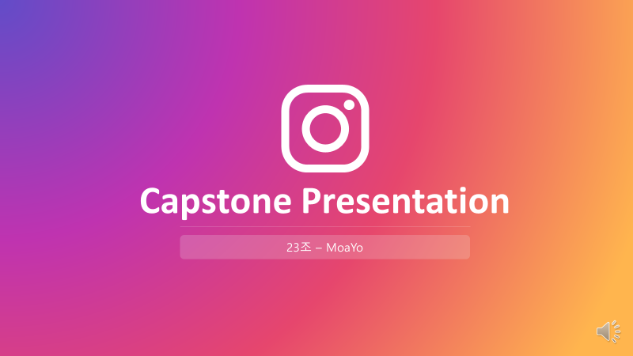

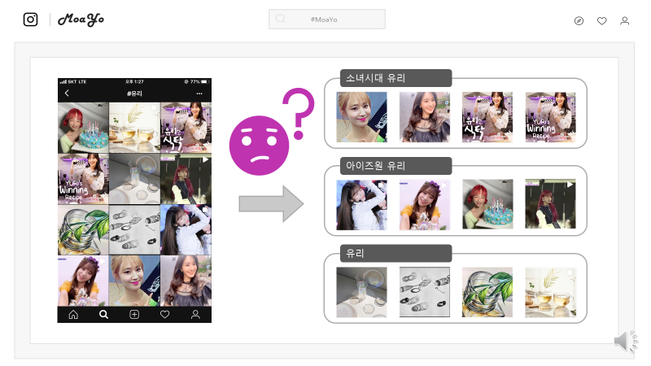

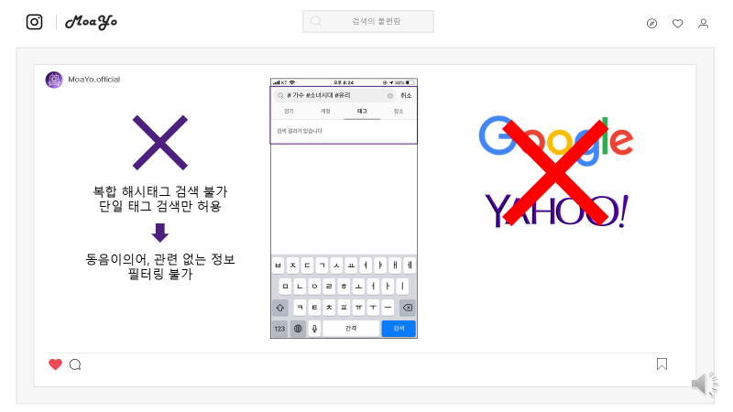

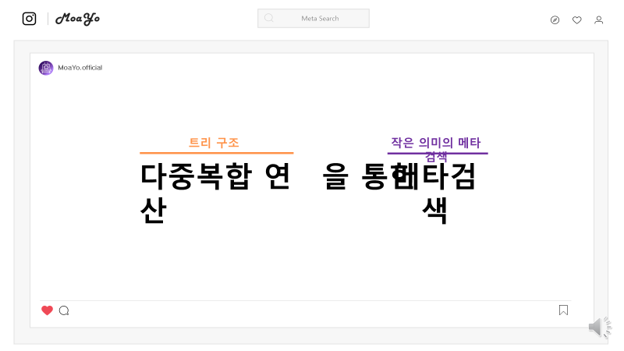

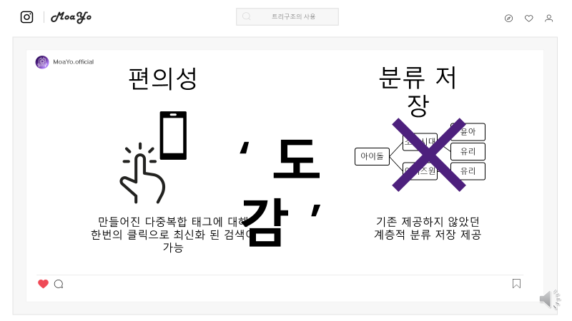

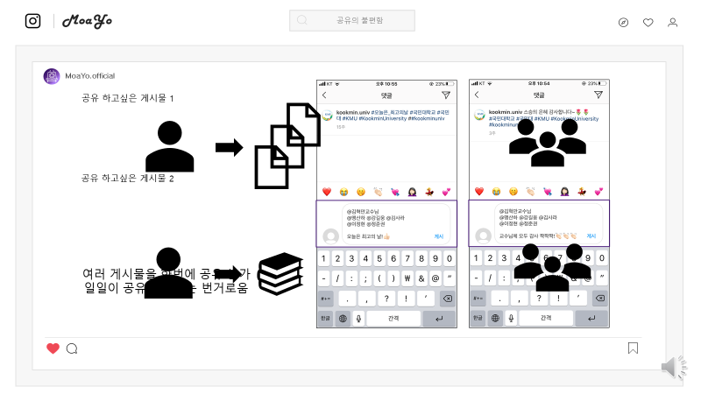

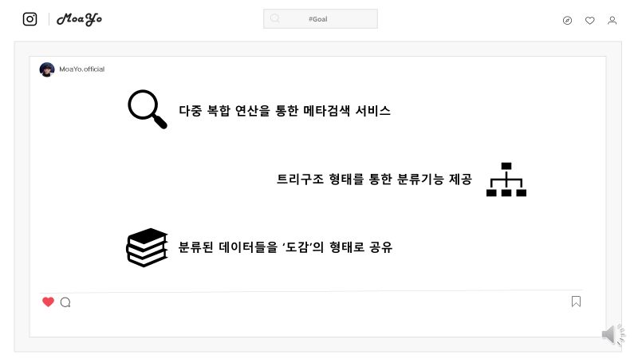

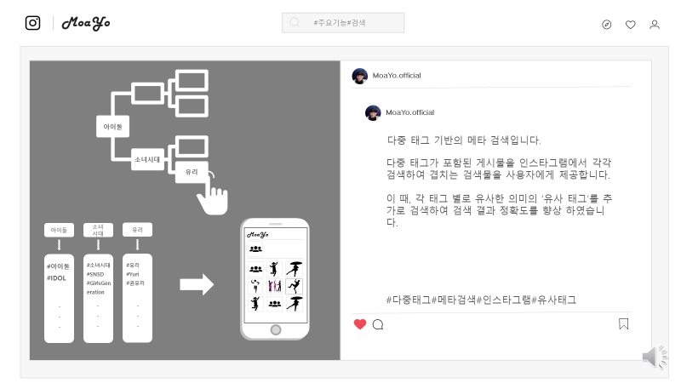

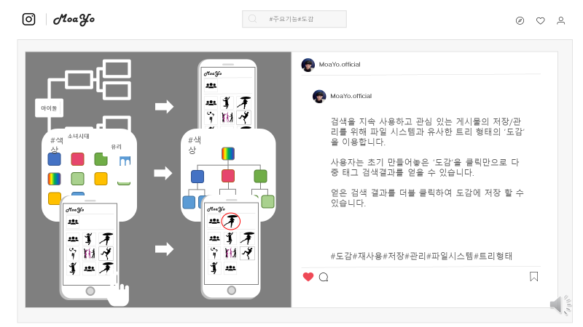

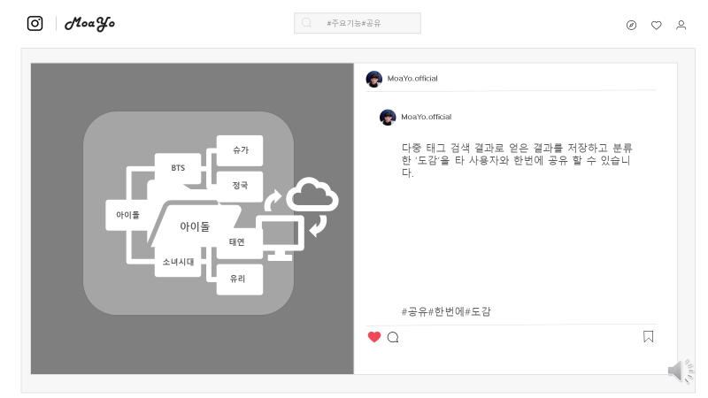

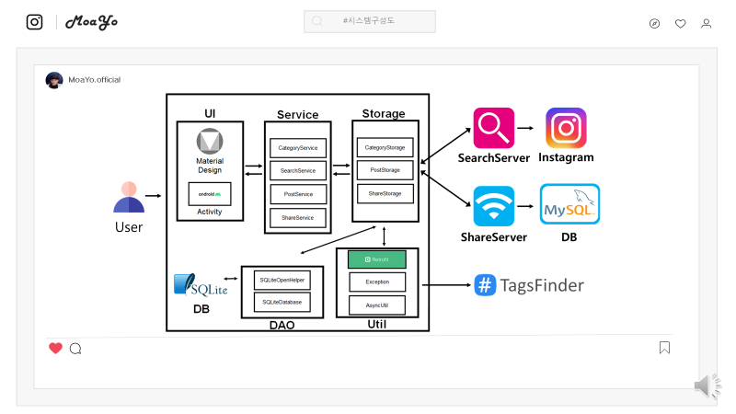

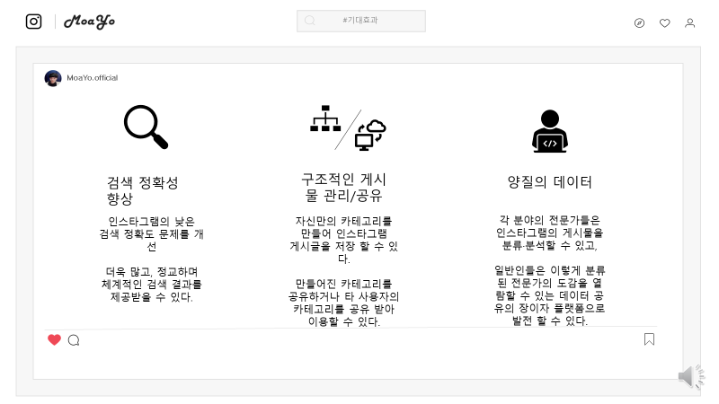

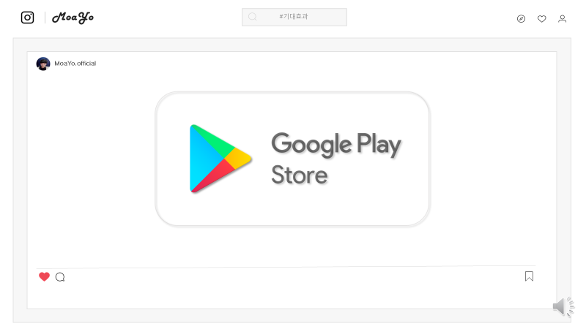

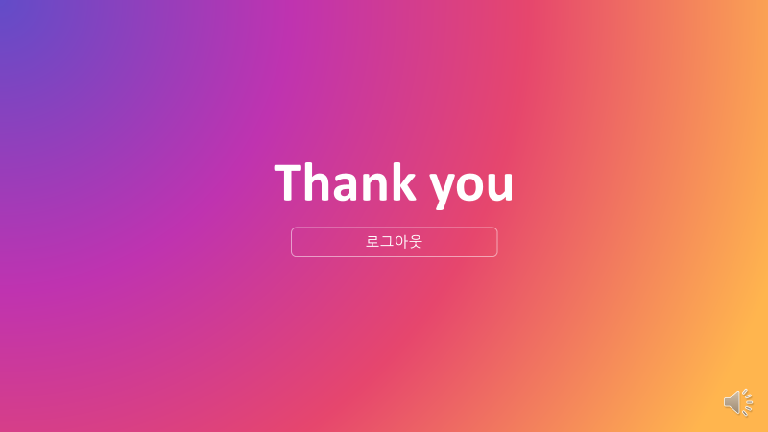

제 5 장

회의록

『5.1아이디어 회의』

20200204 아이디어 회의

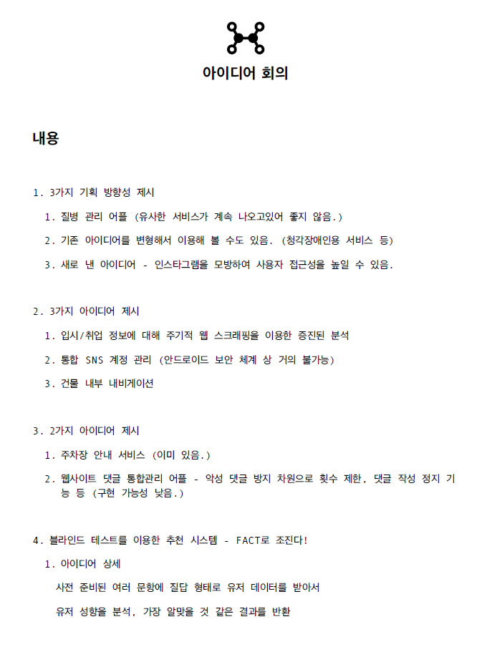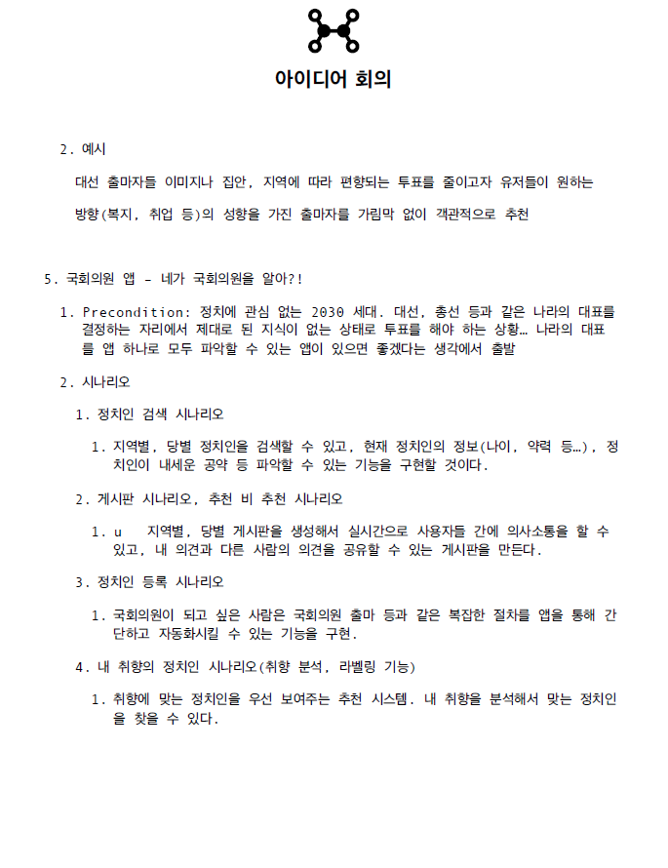

20200211 2차 아이디어 회의

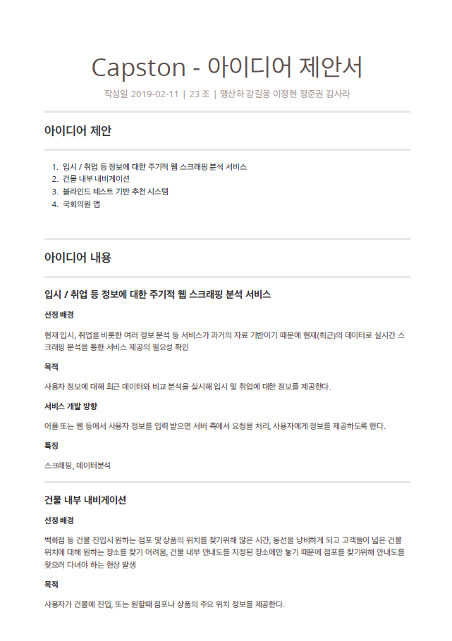

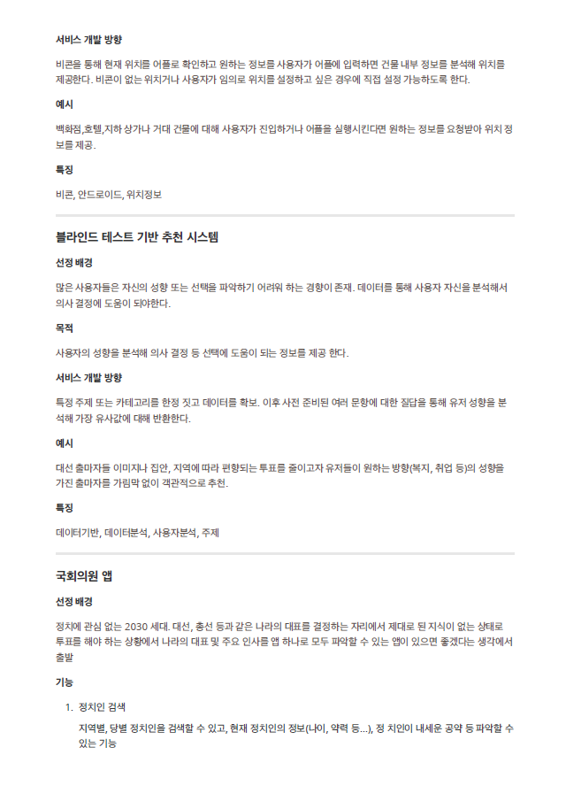

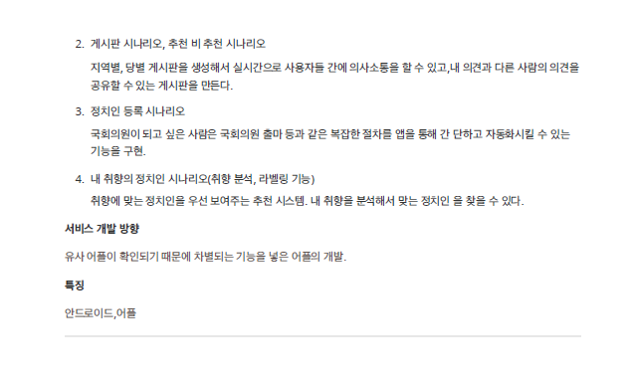

20200225 아이디어 컨펌 결과

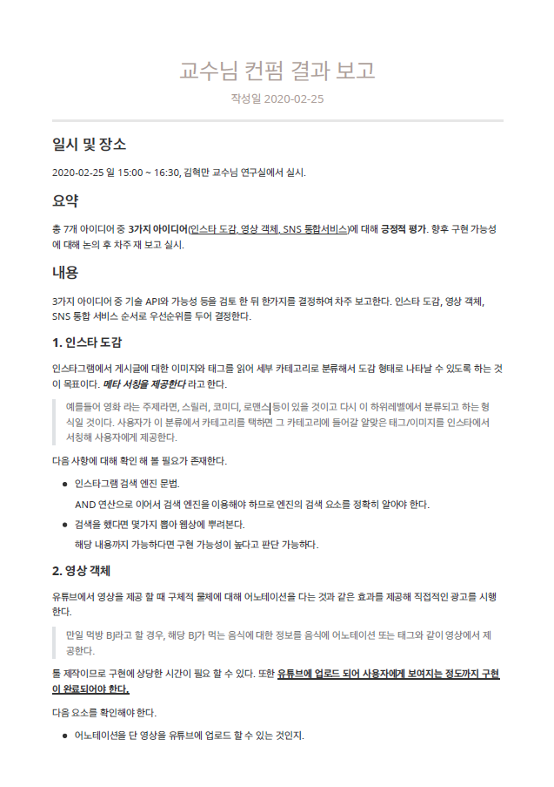

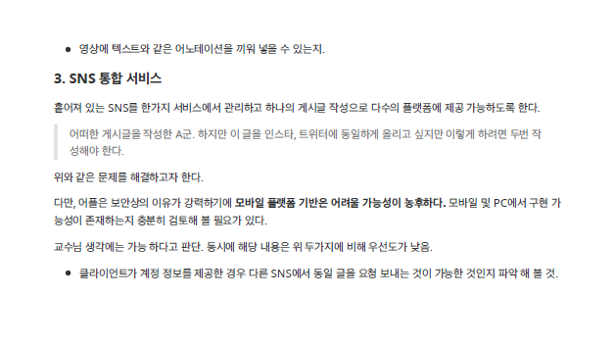

프로젝트 컨셉 회의

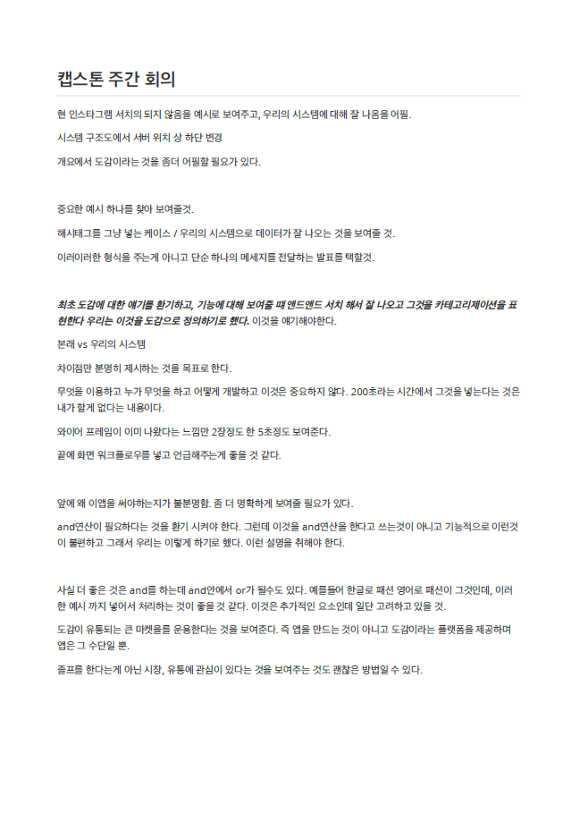

제 6 장

프로젝트 수행

자체 평가

|  |  |  |  |
| --- | --- | --- | --- |
| **팀명** | 고리고리 | **성명** | 강길웅 |
| **프로젝트제목** | 모아요(MoaYo) | | |
| **자체**  **평가** | **프로젝트 수행 소감:**    교내에서 겪었던 프로젝트 중 가장 규모가 컸던 프로젝트로써 시작 전 잘 해낼 수 있을까 하는 걱정이 컸었다. 하지만 걱정과는 다르게 팀원들은 모두 자신이 맡은 일을 잘 수행 해 주었고, 진행 또한 계획대로 잘 진행되어 만족할 만한 결과물도 얻게 되었고 성과 또한 좋았다. 팀원들과 주기적 소통과 의견 조율로 서로 긴밀히 협업하였고 불화도 없었다.  프로젝트를 진행하며 개발자의 능력에 대해 다시금 생각해 볼 수 있었는데, 개발자의 역량은 그저 코딩이나 알고리즘을 설계/구현 하는 것이 전부가 아니라는 것을 느끼게 되었다. 구현이나 디버깅 및 이슈처리보다 설계나 타인에게 현재 진행중인 프로젝트를 전달하는 능력, 문서화 하는 능력이 더 요구된다는 것을 느꼈다. 특히, 개발자들은 소통이라는 것이 얼마나 중요한 요소인지를 느끼게 되었는데, 프로젝트 진행 시 자신이 맡은 일의 진행도, 문서, 정보에 대한 공유와 그것의 조율, 또한 다른 팀원간의 협업이 매우 중요한 요인으로 작용했던 것 같다. 이번 캡스톤 프로젝트에서는 팀원 간 협업이 잘 이루어졌고 소통도 원활히 진행되었다. 앞으로 기업에 취직하여 프로젝트를 할 때에도 이번 경험을 바탕으로 팀원과 소통, 협력하고 프로젝트를 진행할 수 있을 듯 하다.  **개선요구사항:**    소통 플랫폼에 대한 가이드라인이 있었으면 좋을 듯 하다. 우리 팀은 슬랙과 노션, 위키에 문서를 등록하여 소통했는데, 회의록이나 어떻게 소통하였는지를 증명하는 것이 깃으로만 진행됨이 다소 아쉬웠다.  제출물에 대한 정확한 명시를 모두가 알 수 있으면 좋을 것 같다. 캡스톤 공지에서는 일시만 나와있고 제출물 제출이라고 되어있는 경우가 많아 대부분 양식함에서 찾아서 작성하며 카카오톡의 팀장 단체 톡방을 통해서만 소통이 가능하여 다소 불편함이 존재했다.  **발전적 제언:**    산학 분반은 프로젝트를 전혀 볼 수가 없었는데, 기업의 허가가 존재한다면 산학분반의 프로젝트를 보는것도 좋은 경험일 것 같다고 생각한다. (기업의 프로젝트를 볼 수 있는 경험은 흔치 않기에.) | | |

|  |  |  |  |
| --- | --- | --- | --- |
| **팀명** | 고리고리 | **성명** | 이정현 |
| **프로젝트제목** | 모아요(MoaYo) | | |
| **자체**  **평가** | **프로젝트 수행 소감:**    대학생활 한 번 밖에 없는 졸업 프로젝트인 만큼 부담을 갖고 프로젝트를 시작하였으나, 마음이 맞는 팀원들과 즐거운 팀프로젝트가 진행되어 부담없이 더욱 열정과 웃음으로 가득한 시간이 되었다.  안드로이드 네이티브 개발에 경험이 부족한 탓에 프로젝트 초기에는 개인적인 기술 스터디를 많이 진행하여 개발 프레임워크에 대한 지식을 키우고 이해도를 높였다. 이 후, 본인이 맡은 프론트엔드 개발을 진행하면서 더욱 더 값진 경험으로 역량을 쌓을 수 있었다. 과거 개인 프로젝트로는 느낄 수 없는 협업만의 장점과 경험을 크게 배울 수 있었던 소중한 시간이었으며, 소통이 원활하고 서로의 의견을 자유롭게 나눌 수 있는 팀원의 중요성을 깨우칠 수 있었다. 기술적인 요소로 안드로이드 액티비티의 구조와 생명주기 그리고 Java 언어의 이해도를 높일 수 있었으며, 특히 안드로이드의 생명주기를 제대로 파악하지 못하여 생긴 오류들을 며칠 밤낮을 세 가며 에러를 찾아냈을 땐, 흥분과 기쁨으로 가득하여 몸이 파르르 떨렸던 인상적인 기억이었다. 백엔드와 통신에 있어 Java를 이용한 비동기 처리를 경험한 것과 더불어 모든 개발 과정이 배울 점이 많았던 프로젝트였다.  최종적으로 개발이 완료된 후 플레이스토어 앱 출시를 하였고, 개인 안드로이드 기기를 통해 본인이 개발한 서비스를 설치하여 사용해본 것도 인상적인 경험이었다.  **개선요구사항:**  프론트엔드 개발 사항에 있어 안드로이드 액티비티의 back stack (뒤로가기) 문제를 완벽하게 해결하지 못한 것이 아쉬운 부분이다. 기존 제공되는 back press 버튼을 사용하지 않고, 커스텀 버튼을 적용할 시 내부적으로 연결된 코드들을 수정한다면 좀 더 완벽한 서비스를 유저들에게 제공할 수 있다 생각된다.    **발전적 제언:**  여러 버그들을 해결하고, 각 모바일 기기 별 맞춤 화면사이즈를 제공하며, 그리고 속도, 성능적인 면에서 적절한 최적화를 수행한다면 더 좋은 결과물을 만들 수 있을 것이다. | | |

|  |  |  |  |
| --- | --- | --- | --- |
| **팀명** | 고리고리 | **성명** | 김사라 |
| **프로젝트제목** | 모아요(MoaYo) | | |
| **자체**  **평가** | **프로젝트 수행 소감:**    졸업 작품이라는 큰 규모의 프로젝트를 긴 시간동안 진행하면서 여러 모로 뜻 깊은 경험이 되었다. 팀 프로젝트인 만큼 맡은 바를 잘 수행해야하는 부담감과 지금보다 더욱 잘 할 수 있다는 욕심으로 정말 열심히 임했던 것 같다. 특히 좋은 팀원들과 지도 교수님을 만나 원만한 소통과 고른 역할 분담으로 얼굴을 붉히지 않고 오히려 즐겁고 서로 북돋으며 진행할 수 있었다.  안드로이드 앱 개발에 대해서는 학부 수업과 수업 당시 수행한 과제가 전부였기 때문에, 실무 경험이 부족하다 보니 초반에는 적응하는 것에 어려움이 있었다. 하지만 맡은 역할인 프론트엔드 개발에 대하여 부족한 부분은 찾아가며 공부하여 보충하고, 사용자에게 더 나은 UI를 제공하기 위해 고민하는 과정을 거치며 기술적인 요소와 더불어 개발자가 갖추어야 할 역량에 대해 깨닫고 더욱 발전하게 되었다. 특히 개발 도중 발생했던 문제들의 원인을 찾아 해결하는 과정이 후에 가장 도움이 될 것 같다.  팀원들과 함께 프로젝트 단계에 따라 적절한 설계와 변경사항 등을 반영하여 개발을 진행하면서 협업하는 방법, 맡은 부분에 대한 상세한 공유 및 피드백, 변경 사항에 대한 회의 등 프로젝트를 진행하는데 있어서 개인의 역량 뿐만 아니라 또 다른 중요한 요인이 무엇인지 알게 되었다. 모든 팀원들이 적극적으로 임하고 서로 존중하며 맡은 바 최선을 다했기 때문에 2등이라는 값진 결과를 얻게 되었고, 플레이스토어에 실제로 출시를 할 수 있었던 것 같다.    **개선요구사항:**  우리 팀은 매주 회의를 진행했는데, zoom 회의는 가끔 소통의 어려움이 있었다. 슬랙과 노션을 사용하여 진행 상황을 수시로 공유했지만, 대면 회의보다는 효율이 떨어지는 것 같아 zoom회의와 대면 회의를 병행했다. 이러한 과정에서 장소가 마땅치 않아 이에 대한 고민이 가장 많았던 것 같다.      **발전적 제언:**  코로나 19 사태로 어쩔 수 없이 한 학기 전부를 비대면으로 진행하게 되었는데, 다른 팀의 진행 상황을 알 수 없다는 점이 아쉬웠다. 모든 팀들의 진행상황을 공유할 수 있도록 한다면 동기 부여에도 도움이 될 것 같다. | | |

|  |  |  |  |
| --- | --- | --- | --- |
| **팀명** | 고리고리 | **성명** | 정준권 |
| **프로젝트제목** | 모아요(MoaYo) | | |
| **자체**  **평가** | **프로젝트 수행 소감:**    교수님과 소통하면서 학부생들끼리 큰 규모의 프로젝트를 경험하는 것은 흔하지 않은 일이다. 캡스톤 디자인은 학부생들간의 소통을 중시하며, 이를 통해서 프로젝트를 수행하는 것에 큰 의의를 가질 수 있게 하는 작업이었다. 교수님들의 피드백을 받는 것은 상당히 어려운 일이지만, 주기적으로 피드백을 받으면서 현재 개발하고 있는 시스템의 문제점과 보완점을 상당 수 찾아낼 수 있었다.  또한, 팀원들과 소통하면서 혼자서는 개발할 수 없는 범위를 수행할 수 있는 것도 좋았다. 각자가 자신의 작업에 최선을 다하며, 이를 병합해 가는 과정은 학교에서 경험하기 힘든 일이었다. 해당 프로젝트를 통해서 소통의 중요함과 내 작업에 대한 책임감을 기를 수 있어서 좋았다.  우리 팀의 프로젝트는 좋은 아이디어와 좋은 팀원들 덕에 2등이라는 좋은 성과를 얻을 수 있었다. 프로젝트를 수행하기 이전에, 아이디어 회의를 통해서 끊임없이 브레인 스토밍을 해가며, 다양한 아이디어를 공유할 수 있어서 좋았고, 해당 아이디어를 교수님과 소통하면서 가능, 불가능의 여부를 따질 수 있어서 좋았다.  **개선요구사항:**  코로나19로 인한 어쩔수 없는 일이었다 싶지만, 팀원들간의 소통을 화상회의로 진행하는 것에 많은 불편함을 느꼈다. 또한, 보고서 양식에 명확하지 않은 것이 몇몇 존재했었다. 보고서 각 주마다 적절한 예시를 들어줬으면 각 팀들이 더욱 쉽고, 명확하게 자신들의 아이디어를 뽐낼 수 있으리라 생각한다.    **발전적 제언:**  각 팀들 간의 프로젝트 진행 현황에 대한 교환의 장이 존재하면 좋겠다. 아이디어에 대해 구체적으로 생각이 들지 않을 때, 타 팀에 조언을 구할 수 있으면, 각자 더 발전된 프로젝트를 수행할 수 있지 않을까라는 생각이 든다. | | |

|  |  |  |  |
| --- | --- | --- | --- |
| **팀명** | 고리고리 | **성명** | 맹산하 |
| **프로젝트제목** | 모아요 | | |
| **자체**  **평가** | **프로젝트 수행 소감:**  CS를 공부하는 학부생 입장에서, 이런 프로젝트를 경험해보기란 그리 쉬운 일만은 아닌 것 같다.  주로 이론 공부를 하거나 개인 프로젝트 위주로 학업을 진행하기 때문에, 여러명이 함께 모여 머리를 맞대고 아이디어를 내고 교수님께 매주 피드백을 받기에는 여건이 충분하지 않기 때문이다.  이런 점에서 캡스톤디자인은 아주 매력적인 과목인 것 같다.  실제로 스토어에 낼 수 있을 정도의 서비스를 만들면서 여태까지 배웠던 지식들을 총동원해야했고, 그 과정에서 자연스레 지금까지 배웠던 지식들을 다시 정리해볼 수 있는 시간이었다.  팀원들과 같이 프로젝트를 하면서 Git, Slack, Notion 등의 여러 협업 툴들을 경험해볼 수 있었고, 소통과 협업 능력도 향상된 것 같다.  ‘졸업하고나면 어쩌지?’라는 걱정이 조금은 줄어든 것 같고, 열심히 해준 팀원들과 교수님 덕분에 좋은 결과를 낼 수 있어 아주 만족스러웠다.  무엇보다도 한학기 동안 캡스톤디자인을 수행하면서 너무 즐겁고, 행복했다.  **개선요구사항:**  프로젝트 초반에 Repository 생성을 위해 Github Classroom에 등록할 때, 이전에 GitHub 사용자 이름을 변경한 학생들이 등록이 되지 않는 문제가 있었다. 가능하면 이 부분을 개선하여 프로젝트가 좀 더 원활하게 진행되었으면 좋겠다.  **발전적 제언:**  최종 발표 때에도 피드백을 주시면 프로젝트가 끝나더라도 더 개선된 서비스를 만들 수 있을 것 같다. | | |

주 의 문

|  |
| --- |
| 2020년 캡스톤 디자인 I 종합설계 프로젝트 최종보고서  **모아요(MoaYo)** |
| 발행인 : 맹산하, 강길웅, 이정현, 김사라, 정준권  발행일 : 2020년 6월 18일  발행처 : 국민대학교 전자정보통신대학 컴퓨터공학부  주소 : (136-702) 서울시 성북구 정릉동 861-1 |
| 1. 이 보고서는 국민대학교 전자정보통신대학 컴퓨터공학부에서 개설한 교과목 캡스톤 디자인 I 에서 수행한 프로젝트 최종보고서 입니다. 2. 이 보고서의 내용은 국민대학교 컴퓨터공학부 및 위 발행인들의 서면 허락없이 사용되거나, 재가공 될 수 없습니다. |